ส่วนราชการ (กองช่าง) องค์การบริหารส่วนตำบลบางเป้า โทร. ๐-๗๕๒๕-๒๘๕๕ . .ที่ ตง ๗๖๕๐๓ / วันที่ เมษายน ๒๕๕๘

บันทึกข้อความ

เรื่อง ขออนุญาตออกตรวจสอบด้านถนน ทางเดิน และทางเท้า ภายในเขตองค์การบริหารส่วนตำบลบางเป้า

เรียน นายกองค์การบริหารส่วนตำบลบางเป้า

อ้างถึงแผนงานการตรวจสอบด้านถนน ทางเดินและทางเท้า ของกองช่าง องค์การบริหารส่วนตำบลบางเป้า ประจำปี ๒๕๕๘ ช่วงเวลาเดือนเมษายนและเพื่อให้งานการพัฒนาและบำรุงรักษาโครงสร้างพื้นฐาน ด้านถนน ทางเดินและทางเท้า ขององค์การบริหารส่วนตำบลบางเป้า มีประสิทธิภาพและมีความปลอดภัยแก่ผู้สัญจรไปมาของประชาชนภายในเขตองค์การบริหารส่วนตำบลบางเป้าและประชาชนทั่วไป นั้น

ข้าพเจ้า นายปัณณวิชณ์ จันดี ตำแหน่ง นายช่างสำรวจและนายธนกร ศักดิ์รักษ์ ตำแหน่ง ผู้ช่วยนายช่างโยธา สังกัดกองช่าง องค์การบริหารส่วนตำบลบางเป้า จึงขออนุญาตออกตรวจสอบด้านถนน ทางเดินและทางเท้า พร้อมทำการซ่อมแซมแก้ไขในส่วนที่เสียหาย และปรับปรุงให้มีประสิทธิภาพในการใช้งาน ตามแผนงานดังกล่าว

จึงเรียนมาเพื่อโปรดทราบ

………………………..………….

( นายปัณณวิชณ์ จันดี )

ตำแหน่ง นายช่างสำรวจ

………………………..………….

( นายธนกร ศักดิ์รักษ์ )

ตำแหน่ง ผู้ช่วยนายช่างโยธา

………………………..………….

( นายการุณ ช่วยสุวรรณ )

ตำแหน่ง ผู้อำนวยการกองช่าง

ความเห็น……………………………………. คำสั่ง……………………………………..……….

.................................................... .....................................................

( นายวรัศกรณ์ สุดสาคร ) ( นายละดม เชื้อช่วย )

ปลัดองค์การบริหารส่วนตำบลบางเป้า นายกองค์การบริหารส่วนตำบลบางเป้า

ส่วนราชการ (กองช่าง) องค์การบริหารส่วนตำบลบางเป้า โทร. ๐-๗๕๒๕-๒๘๕๕ .

บันทึกข้อความ

ที่ ตง ๗๖๕๐๓ / วันที่ .

เรื่อง รายงานผลการออกตรวจสอบด้านถนน ทางเดิน และทางเท้า ภายในเขตองค์การบริหารส่วนตำบลบางเป้า

เรียน นายกองค์การบริหารส่วนตำบลบางเป้า

อ้างถึงแผนงานการตรวจสอบด้านถนน ทางเดินและทางเท้า ของกองช่าง องค์การบริหารส่วนตำบลบางเป้า ประจำปี ๒๕๕๙ ช่วงเวลา เดือนมกราคม ๒๕๕๙ นั้น เพื่อให้งานการพัฒนาและบำรุงรักษาโครงสร้างพื้นฐาน ด้านด้านถนน ทางเดินและทางเท้าขององค์การบริหารส่วนตำบลบางเป้า มีประสิทธิภาพในการป้องกันน้ำท่วม และมีความปลอดภัยในการใช้ชีวิตของประชาชนภายในเขตองค์การบริหารส่วนตำบลบางเป้าและประชาชนทั่วไป นั้น

ข้าพเจ้า นายปัณณวิชณ์ จันดี ตำแหน่ง นายช่างสำรวจและนายธนกร ศักดิ์รักษ์ ตำแหน่ง ผู้ช่วยนายช่างโยธา จึงขอรายงานว่าได้ตรวจสอบพบว่าฝาปิดคูระบายน้ำถนนสายควนทองสีห์ - แหลมม่วง เกิดการชำรุดเสียหาย ในส่วนกองช่างจึงได้ขออนุมัติจัดจ้างทำฝาปิดคูระบายน้ำใหม่ และทำการเปลี่ยนให้สามารถใช้การได้ดีตามปกติแล้ว

จึงเรียนมาเพื่อโปรดทราบ

………………………..………….

( นายธนกร ศักดิ์รักษ์ )

ตำแหน่ง ผู้ช่วยนายช่างโยธา

………………………..………….

( นายการุณ ช่วยสุวรรณ )

ตำแหน่ง ผู้อำนวยการกองช่าง

....................................................... ................................................

( นายวรัศกรณ์ สุดสาคร ) ( นายละดม เชื้อช่วย )

ปลัดองค์การบริหารส่วนตำบลบางเป้า นายกองค์การบริหารส่วนตำบลบางเป้า

ส่วนราชการ (กองช่าง) องค์การบริหารส่วนตำบลบางเป้า โทร. ๐-๗๕๒๕-๒๘๕๕ .

บันทึกข้อความ

ที่ ตง ๗๖๕๐๓ / วันที่ ๘ ตุลาคม ๒๕๕๗

เรื่อง ขออนุญาตออกตรวจสอบด้านระบบระบายน้ำ ภายในเขตตำบลบางเป้า .

เรียน นายกองค์การบริหารส่วนตำบลบางเป้า

อ้างถึงแผนงานการตรวจสอบด้านระบบระบายน้ำ ของส่วนกองช่าง องค์การบริหารส่วนตำบลบางเป้า ประจำปี ๒๕๕๗ และเพื่อให้งานการพัฒนาและบำรุงรักษาโครงสร้างพื้นฐาน ด้านระบบระบายน้ำ ขององค์การบริหารส่วนตำบลบางเป้า มีประสิทธิภาพในการป้องกันน้ำท่วม และมีความปลอดภัยในการใช้ชีวิตของประชาชนภายในตำบลและประชาชนทั่วไป ข้าพเจ้า นายธนกร ศักดิ์รักษ์ ตำแหน่ง ผู้ช่วยนายช่างโยธา สังกัดกองช่าง องค์การบริหารส่วนตำบลบางเป้า จึงขออนุญาตออกตรวจสอบด้านระบบระบายน้ำ ตามแผนงานดังกล่าว ช่วงเวลา เดือน พฤศจิกายน ๒๕๕๖

จึงเรียนมาเพื่อโปรดทราบ

………………………..………….

( นายธนกร ศักดิ์รักษ์ )

ตำแหน่ง ผู้ช่วยนายช่างโยธา

………………………..………….

( นายการุณ ช่วยสุวรรณ )

ตำแหน่ง ผู้อำนวยการกองช่าง

.................................................... .....................................................

( นายวรัศกรณ์ สุดสาคร ) ( นายละดม เชื้อช่วย )

ปลัดองค์การบริหารส่วนตำบลบางเป้า นายกองค์การบริหารส่วนตำบลบางเป้า

ส่วนราชการ (กองช่าง) องค์การบริหารส่วนตำบลบางเป้า โทร. ๐-๗๕๒๕-๒๘๕๕ .

บันทึกข้อความ

ที่ ตง ๗๖๕๐๓ / วันที่ พฤศจิกายน ๒๕๕๖

เรื่อง รายงานผลการออกตรวจสอบด้านระบบระบายน้ำ ภายในเขตตำบลบางเป้า .

เรียน นายกองค์การบริหารส่วนตำบลบางเป้า

อ้างถึงแผนงานการตรวจสอบด้านระบบระบายน้ำ ของส่วนกองช่าง องค์การบริหารส่วนตำบลบางเป้า ประจำปี ๒๕๕๖ ช่วงเวลา เดือนตุลาคม ๒๕๕๖ นั้น เพื่อให้งานการพัฒนาและบำรุงรักษาโครงสร้างพื้นฐาน ด้านระบบระบายน้ำ ขององค์การบริหารส่วนตำบลบางเป้า มีประสิทธิภาพในการป้องกันน้ำท่วม และมีความปลอดภัยในการใช้ชีวิตของประชาชนภายในตำบลและประชาชนทั่วไป นั้น

ข้าพเจ้านายธนกร ศักดิ์รักษ์ ตำแหน่งผู้ช่วยนายช่างโยธา สังกัดกองช่าง องค์การบริหารส่วนตำบลบางเป้า จึงขอรายงานว่าระบบระบายน้ำบางจุดเกิดการตื้นเขินและได้ทำการขุดลอกคูระบายจนสามารถระบายได้ดีตามปกติแล้ว

จึงเรียนมาเพื่อโปรดทราบ

………………………..………….

( นายธนกร ศักดิ์รักษ์ )

ตำแหน่ง ผู้ช่วยนายช่างโยธา

………………………..………….

( นายการุณ ช่วยสุวรรณ )

ตำแหน่ง ผู้อำนวยการกองช่าง

....................................................... ................................................

( นายวรัศกรณ์ สุดสาคร ) ( นายละดม เชื้อช่วย )

ปลัดองค์การบริหารส่วนตำบลบางเป้า นายกองค์การบริหารส่วนตำบลบางเป้า

ส่วนราชการ (กองช่าง) องค์การบริหารส่วนตำบลบางเป้า โทร. ๐-๗๕๒๕-๒๘๕๕ .

บันทึกข้อความ

ที่ ตง ๗๖๕๐๓ / วันที่ กันยายน ๒๕๕๗

เรื่อง รายงานผลการออกตรวจสอบด้านถนน ทางเดิน และทางเท้า ภายในเขตองค์การบริหารส่วนตำบลบางเป้า

เรียน นายกองค์การบริหารส่วนตำบลบางเป้า

อ้างถึงแผนงานการตรวจสอบด้านถนน ทางเดินและทางเท้า ของกองช่าง องค์การบริหารส่วนตำบลบางเป้า ประจำปี ๒๕๕๗ เพื่อให้งานการพัฒนาและบำรุงรักษาโครงสร้างพื้นฐาน ด้านถนน ทางเดินและทางเท้าขององค์การบริหารส่วนตำบลบางเป้า มีประสิทธิภาพและมีความปลอดภัยแก่ผู้สัญจรไปมาของประชาชนภายในเขตองค์การบริหารส่วนตำบลบางเป้าและประชาชนทั่วไป นั้น

ข้าพเจ้า นายปัณณวิชณ์ จันดี ตำแหน่ง นายช่างสำรวจและนายธนกร ศักดิ์รักษ์ ตำแหน่ง ผู้ช่วยนายช่างโยธา สังกัดกองช่าง องค์การบริหารส่วนตำบลบางเป้า ได้ตรวจพบว่าถนนสายชายวัด หมู่ที่๑ เกิดการชำรุดเสียหายช่วงข้อต่อถนน และได้รับมอบหมายให้ดำเนินการซ่อมแซม จึงขอเรียนว่าได้ทำการซ่อมแซมถนนสายดังกล่าวที่ได้รับความเสียหายให้สามารถใช้การได้ดีเป็นที่เรียบร้อยแล้ว

จึงเรียนมาเพื่อโปรดทราบ

………………………..………….

( นายปัณณวิชณ์ จันดี )

ตำแหน่ง นายช่างสำรวจ

………………………..………….

( นายธนกร ศักดิ์รักษ์ )

ตำแหน่ง ผู้ช่วยนายช่างโยธา

………………………..………….

( นายการุณ ช่วยสุวรรณ )

ตำแหน่ง ผู้อำนวยการกองช่าง

.................................................... .....................................................

( นายวรัศกรณ์ สุดสาคร ) ( นายละดม เชื้อช่วย )

ปลัดองค์การบริหารส่วนตำบลบางเป้า นายกองค์การบริหารส่วนตำบลบางเป้า

ส่วนราชการ (กองช่าง) องค์การบริหารส่วนตำบลบางเป้า โทร. ๐-๗๕๒๕-๒๘๕๕ .

บันทึกข้อความ

ที่ ตง ๗๖๕๐๓ / วันที่ ตุลาคม ๒๕๕๗

เรื่อง ขออนุญาตออกตรวจสอบด้านถนน ทางเดิน และทางเท้า ภายในเขตองค์การบริหารส่วนตำบลบางเป้า

เรียน นายกองค์การบริหารส่วนตำบลบางเป้า

อ้างถึงแผนงานการตรวจสอบด้านถนน ทางเดินและทางเท้า ของกองช่าง องค์การบริหารส่วนตำบลบางเป้า ประจำปี ๒๕๕๗ ช่วงเวลา เดือนตุลาคม เพื่อให้งานการพัฒนาและบำรุงรักษาโครงสร้างพื้นฐาน ด้านถนน ทางเดินและทางเท้าขององค์การบริหารส่วนตำบลบางเป้า มีประสิทธิภาพ และมีความปลอดภัยแก่ผู้ใช้เส้นทางสัญจรไปมาของประชาชนภายในเขตองค์การบริหารส่วนตำบลบางเป้าและประชาชนทั่วไป นั้น

ข้าพเจ้า นายปัณณวิชณ์ จันดี ตำแหน่ง นายช่างสำรวจและนายธนกร ศักดิ์รักษ์ ตำแหน่ง ผู้ช่วยนายช่างโยธา จึงขออนุญาตออกตรวจสอบด้านถนน ทางเดิน และทางเท้า พร้อมทำการซ่อมแซมในส่วนที่เกิดการชำรุดเสียหาย ตามแผนงานดังกล่าว

จึงเรียนมาเพื่อโปรดทราบ

………………………..………….

( นายปัณณวิชณ์ จันดี )

ตำแหน่ง นายช่างสำรวจ

………………………..………….

( นายธนกร ศักดิ์รักษ์ )

ตำแหน่ง ผู้ช่วยนายช่างโยธา

………………………..………….

( นายการุณ ช่วยสุวรรณ )

ตำแหน่ง ผู้อำนวยการกองช่าง

ความเห็น……………………………………. คำสั่ง……………………………………..……….

.................................................... .....................................................

( นายวรัศกรณ์ สุดสาคร ) ( นายละดม เชื้อช่วย )

ปลัดองค์การบริหารส่วนตำบลบางเป้า นายกองค์การบริหารส่วนตำบลบางเป้า

ส่วนราชการ (กองช่าง) องค์การบริหารส่วนตำบลบางเป้า โทร. ๐-๗๕๒๕-๒๘๕๕ .

บันทึกข้อความ

ที่ ตง ๗๖๕๐๓ / วันที่ ธันวาคม ๒๕๕๗

เรื่อง รายงานผลการเสริมลูกระนาดถนน ภายในเขตองค์การบริหารส่วนตำบลบางเป้า .

เรียน นายกองค์การบริหารส่วนตำบลบางเป้า

อ้างถึงแผนงานการตรวจสอบด้านถนน ทางเดินและทางเท้า ของกองช่าง องค์การบริหารส่วนตำบลบางเป้า ประจำปี ๒๕๕๗ เพื่อให้งานการพัฒนาและบำรุงรักษาโครงสร้างพื้นฐาน ด้านถนน ทางเดินและทางเท้าขององค์การบริหารส่วนตำบลบางเป้า มีประสิทธิภาพและมีความปลอดภัยแก่ผู้สัญจรไปมาของประชาชนภายในเขตองค์การบริหารส่วนตำบลบางเป้าและประชาชนทั่วไป นั้น

ข้าพเจ้า นายปัณณวิชณ์ จันดี ตำแหน่ง นายช่างสำรวจและนายธนกร ศักดิ์รักษ์ ตำแหน่ง ผู้ช่วยนายช่างโยธา สังกัดกองช่าง องค์การบริหารส่วนตำบลบางเป้า ได้รับมอบหมายให้ทำการเสริมลูกระนาดถนนสายแหลมม่วง – ควนทองสีห์ บริเวณซุ้มประตูทางเข้าวัดศรีหราษฏร์ศรัทธา (วัดควนทองสีห์) หมู่ที่ ๖ จำนวน ๑ จุด , ถนนสายควนทองสีห์ – ชายคลอง หมู่ที่ ๖ จำนวน ๓ จุด จึงขอเรียนว่าได้ทำการเสริมลูกระนาดถนนสายดังกล่าวเป็นที่เรียบร้อยแล้ว

จึงเรียนมาเพื่อโปรดทราบ

………………………..………….

( นายปัณณวิชณ์ จันดี )

ตำแหน่ง นายช่างสำรวจ

………………………..………….

( นายธนกร ศักดิ์รักษ์ )

ตำแหน่ง ผู้ช่วยนายช่างโยธา

………………………..………….

( นายการุณ ช่วยสุวรรณ )

ตำแหน่ง ผู้อำนวยการกองช่าง

.................................................... .....................................................

( นายวรัศกรณ์ สุดสาคร ) ( นายละดม เชื้อช่วย )

ปลัดองค์การบริหารส่วนตำบลบางเป้า นายกองค์การบริหารส่วนตำบลบางเป้า

ส่วนราชการ (กองช่าง) องค์การบริหารส่วนตำบลบางเป้า โทร. ๐-๗๕๒๕-๒๘๕๕ .

บันทึกข้อความ

ที่ ตง ๗๖๕๐๓ / วันที่ ๒๕๖๐

เรื่อง ขออนุญาตออกตรวจสอบด้านถนน ทางเดิน และทางเท้า ภายในเขตองค์การบริหารส่วนตำบลบางเป้า

เรียน นายกองค์การบริหารส่วนตำบลบางเป้า

อ้างถึงแผนงานการตรวจสอบด้านถนน ทางเดินและทางเท้า ของกองช่าง องค์การบริหารส่วนตำบลบางเป้า ประจำปี ๒๕๖๐ เพื่อให้งานการพัฒนาและบำรุงรักษาโครงสร้างพื้นฐาน ด้านถนน ทางเดินและทางเท้าขององค์การบริหารส่วนตำบลบางเป้า มีประสิทธิภาพ และมีความปลอดภัยแก่ผู้ใช้เส้นทางสัญจรไปมาของประชาชนภายในเขตองค์การบริหารส่วนตำบลบางเป้าและประชาชนทั่วไป นั้น

ข้าพเจ้า นายธนกร ศักดิ์รักษ์ ตำแหน่ง ผู้ช่วยนายช่างโยธา ส่วนกองช่าง จึงขออนุญาตออกตรวจสอบด้านถนน ทางเดิน และทางเท้า ที่อยู่ภายในเขตองค์การบริหารส่วนตำบลบางเป้า พร้อมทำการซ่อมแซมแก้ไขในส่วนที่เกิดการชำรุดเสียหาย และปรับปรุงให้มีประสิทธิภาพ ตามแผนงานดังกล่าว

จึงเรียนมาเพื่อโปรดทราบ

………………………..………….

( นายธนกร ศักดิ์รักษ์ )

ตำแหน่ง ผู้ช่วยนายช่างโยธา

………………………..………….

( นายการุณ ช่วยสุวรรณ )

ตำแหน่ง ผู้อำนวยการกองช่าง

ความเห็น……………………………………. คำสั่ง……………………………………..……….

.................................................... .....................................................

( นายวรัศกรณ์ สุดสาคร ) ( นายละดม เชื้อช่วย )

ปลัดองค์การบริหารส่วนตำบลบางเป้า นายกองค์การบริหารส่วนตำบลบางเป้า

ส่วนราชการ (กองช่าง) องค์การบริหารส่วนตำบลบางเป้า โทร. ๐-๗๕๒๕-๒๘๕๕ .

บันทึกข้อความ

ที่ ตง ๗๖๕๐๓ / วันที่ กุมภาพันธ์ ๒๕๕๘

เรื่อง รายงานผลการออกตรวจสอบด้านถนน ทางเดิน และทางเท้า ภายในเขตองค์การบริหารส่วนตำบลบางเป้า

เรียน นายกองค์การบริหารส่วนตำบลบางเป้า

อ้างถึงแผนงานการตรวจสอบด้านถนน ทางเดินและทางเท้า ของกองช่าง องค์การบริหารส่วนตำบลบางเป้า ประจำปี ๒๕๕๘ เพื่อให้งานการพัฒนาและบำรุงรักษาโครงสร้างพื้นฐาน ด้านถนน ทางเดินและทางเท้าขององค์การบริหารส่วนตำบลบางเป้า มีประสิทธิภาพและมีความปลอดภัยแก่ผู้สัญจรไปมาของประชาชนภายในเขตองค์การบริหารส่วนตำบลบางเป้าและประชาชนทั่วไป นั้น

ข้าพเจ้า นายปัณณวิชณ์ จันดี ตำแหน่ง นายช่างสำรวจและนายธนกร ศักดิ์รักษ์ ตำแหน่ง ผู้ช่วยนายช่างโยธา สังกัดกองช่าง องค์การบริหารส่วนตำบลบางเป้า ได้ตรวจพบว่าถนนสายเกาะปอม-ป่ากอ หมู่ที่๒ , ถนนสายหน้าอนามัย หมู่ที่๓, ถนนสายบางเป้า-ป่าเต หมู่ที่๓ และถนนสายเลียบแม่น้ำตรัง หมู่ที่๖ เกิดการชำรุดเสียหาย และได้รับมอบหมายให้ดำเนินการซ่อมแซมพร้อมทำการเสริมลูกระนาดถนน จึงขอเรียนว่าได้ทำการซ่อมแซมถนนสายดังกล่าวที่ได้รับความเสียหายให้สามารถใช้การได้ดีและเสริมลูกระนาดเพื่อลดความเร็วของรถที่สัญจรไปมารวมทั้งเพิ่มความปลอดภัยของผู้ใช้ถนนและประชาชนในพื้นที่ เป็นที่เรียบร้อยแล้ว

จึงเรียนมาเพื่อโปรดทราบ

………………………..………….

( นายปัณณวิชณ์ จันดี )

ตำแหน่ง นายช่างสำรวจ

………………………..………….

( นายธนกร ศักดิ์รักษ์ )

ตำแหน่ง ผู้ช่วยนายช่างโยธา

………………………..………….

( นายการุณ ช่วยสุวรรณ )

ตำแหน่ง ผู้อำนวยการกองช่าง

.................................................... .....................................................

( นายวรัศกรณ์ สุดสาคร ) ( นายละดม เชื้อช่วย )

ปลัดองค์การบริหารส่วนตำบลบางเป้า นายกองค์การบริหารส่วนตำบลบางเป้า

ส่วนราชการ (กองช่าง) องค์การบริหารส่วนตำบลบางเป้า โทร. ๐-๗๕๒๕-๒๘๕๕ .

บันทึกข้อความ

ที่ ตง ๗๖๕๐๓ / วันที่ ๒๕๖๐

เรื่อง รายงานผลการออกตรวจสอบด้านถนน ทางเดิน และทางเท้า ภายในเขตองค์การบริหารส่วนตำบลบางเป้า

เรียน นายกองค์การบริหารส่วนตำบลบางเป้า

อ้างถึงแผนงานการตรวจสอบด้านถนน ทางเดินและทางเท้า ของกองช่าง องค์การบริหารส่วนตำบลบางเป้า ประจำปี ๒๕๕๙ เพื่อให้งานการพัฒนาและบำรุงรักษาโครงสร้างพื้นฐาน ด้านถนน ทางเดินและทางเท้าขององค์การบริหารส่วนตำบลบางเป้า มีประสิทธิภาพและมีความปลอดภัยแก่ผู้สัญจรไปมาของประชาชนภายในเขตองค์การบริหารส่วนตำบลบางเป้าและประชาชนทั่วไป นั้น

ข้าพเจ้า นายปัณณวิชณ์ จันดี ตำแหน่ง นายช่างสำรวจและนายวสันต์ แดงดี ตำแหน่ง จพง.ป้องกันและบรรเทาสาธารณภัยชำนาญงาน องค์การบริหารส่วนตำบลบางเป้า ได้ตรวจพบว่า ถนนสายหน้าอนามัย , ถนนสายเกาะปอม – ป่าเต ถนนสายบางเป้า – ทุ่งนา หมู่ที่ ๓ , ถนนสายแหลมม่วงซอย ๑ ถนนสายควนทองสีห์ – แหลมม่วง หมู่ที่ ๔ หมู่ที่ ๖ , ถนนสายแหลมม่วง – ท่าปาบ หมู่ที่ ๔ เกิดการชำรุดเสียหายเป็นหลุมบ่อ และได้รับมอบหมายให้ดำเนินการซ่อมแซม จึงขอเรียนว่าได้ทำการซ่อมแซมถนนสายดังกล่าวที่ได้รับความเสียหายให้สามารถใช้การได้ดีเป็นที่เรียบร้อยแล้ว

จึงเรียนมาเพื่อโปรดทราบ

………………………..………….

( นายปัณณวิชณ์ จันดี )

ตำแหน่ง นายช่างสำรวจ

………………………..………….

( นายวสันต์ แดงดี )

ตำแหน่ง จพง.ป้องกันและบรรเทาสาธารณภัยชำนาญงาน

………………………..………….

( นายการุณ ช่วยสุวรรณ )

ตำแหน่ง ผู้อำนวยการกองช่าง

.................................................... .....................................................

( นายวรัศกรณ์ สุดสาคร ) ( นายละดม เชื้อช่วย )

ปลัดองค์การบริหารส่วนตำบลบางเป้า นายกองค์การบริหารส่วนตำบลบางเป้า

ส่วนราชการ (กองช่าง) องค์การบริหารส่วนตำบลบางเป้า โทร. ๐-๗๕๒๕-๒๘๕๕ .

บันทึกข้อความ

ที่ ตง ๗๖๕๐๓ / วันที่ ๗ ธันวาคม ๒๕๕๙ .

เรื่อง รายงานผลการตรวจสอบสภาพถนน สายเลียบทางรถไฟ (บ้านโคกเมรุ) หมู่ที่ ๑ ตามคำร้อง .

เรียน นายกองค์การบริหารส่วนตำบลบางเป้า

อ้างถึงหนังสือคำร้องของชาวบ้านในพื้นที่หมู่ที่ ๑ (บ้านโคกเมรุ) ตำบลบางเป้า อำเภอกันตัง จังหวัดตรัง ลงวันที่ ๑ ธันวาคม ๒๕๕๙ ซึ่งได้รับความเดือดร้อนจากสภาพถนนสายเลียบทางรถไฟที่มีการชำรุดเป็นหลุมเป็นบ่อ ทำให้ไม่สามารถเดินทางได้สะดวก จึงแจ้งมายังทางองค์การบริหารส่วนตำบลบางเป้าเพื่อดำเดินการแก้ไขซ่อมแซม นั้น

ข้าพเจ้า นายปัณณวิชณ์ จันดี ตำแหน่ง นายช่างสำรวจปฏิบัติงาน สังกัดกองช่าง องค์การบริหารส่วนตำบลบางเป้า ขอเรียนว่าได้ทำการตรวจสอบสภาพถนนตามหนังสือคำร้อง พบว่าถนนสายเลียบทางรถไฟ หมู่ที่ ๑ มีสภาพเป็นหลุมเป็นบ่อ (ตามเอกสารที่แนบ) และเป็นถนนที่อยู่ในเขตทางรถไฟซึ่งมีชาวบ้านในพื้นที่ใช้เป็นประโยชน์เป็นทางสัญจรเข้า-ออก จึงเรียนมาเพื่อโปรดทราบและพิจารณาให้ความเห็นก่อนดำเนินการซ่อมแซมเพื่อป้องกันไม่ก่อให้เกิดความเสียหายต่อทางราชการในภายภาคหน้า หากพิจารณาแล้วเห็นชอบให้ดำเนินการซ่อมแซม เห็นควรอนุมัติให้มีการสั่งจ้างเหมาดำเนินการซ่อมแซม เพื่อดำเนินการต่อไป

จึงเรียนมาเพื่อโปรดทราบและพิจารณา

………………………..………….

( นายปัณณวิชณ์ จันดี )

ตำแหน่ง นายช่างสำรวจปฏิบัติงาน

ความเห็น…………………………………….

………………………..………….

( นายการุณ ช่วยสุวรรณ )

ตำแหน่ง ผู้อำนวยการกองช่าง

ความเห็น……………………………………. คำสั่ง……………………………………..……….

.................................................... .....................................................

( นายวรัศกรณ์ สุดสาคร ) ( นายละดม เชื้อช่วย )

ปลัดองค์การบริหารส่วนตำบลบางเป้า นายกองค์การบริหารส่วนตำบลบางเป้า

ส่วนราชการ (กองช่าง) องค์การบริหารส่วนตำบลบางเป้า โทร. ๐-๗๕๒๕-๒๘๕๕ .

บันทึกข้อความ

ที่ ตง ๗๖๕๐๓ / วันที่ ๒๕๖๐

เรื่อง รายงานผลการออกตรวจสอบด้านถนน ทางเดิน และทางเท้า ภายในเขตองค์การบริหารส่วนตำบลบางเป้า

เรียน นายกองค์การบริหารส่วนตำบลบางเป้า

อ้างถึงแผนงานการตรวจสอบด้านถนน ทางเดินและทางเท้า ของกองช่าง องค์การบริหารส่วนตำบลบางเป้า ประจำปี ๒๕๖๐ เพื่อให้งานการพัฒนาและบำรุงรักษาโครงสร้างพื้นฐาน ด้านถนน ทางเดินและทางเท้าขององค์การบริหารส่วนตำบลบางเป้า มีประสิทธิภาพและมีความปลอดภัยแก่ผู้สัญจรไปมาของประชาชนภายในเขตองค์การบริหารส่วนตำบลบางเป้าและประชาชนทั่วไป นั้น

ข้าพเจ้า นายธนกร ศักดิ์รักษ์ ตำแหน่ง ผู้ช่วยนายช่างโยธา สังกัดกองช่าง องค์การบริหารส่วนตำบลบางเป้า ได้ตรวจพบว่าถนนสายถนนสายบ้านตก-ควนเหรียง หมู่ที่ ๒ และถนนสายแหลมม่วง-ท่าปาบ หมู่ที่ ๔ เกิดการชำรุดเสียหาย และได้รับมอบหมายให้ดำเนินการซ่อมแซมน จึงขอเรียนว่าได้ทำการซ่อมแซมถนนสายดังกล่าวที่ได้รับความเสียหายให้สามารถใช้การได้ดีเพื่อเพิ่มความปลอดภัยของผู้ใช้ถนนและประชาชนในพื้นที่ เป็นที่เรียบร้อยแล้ว

จึงเรียนมาเพื่อโปรดทราบ

………………………..………….

( นายธนกร ศักดิ์รักษ์ )

ตำแหน่ง ผู้ช่วยนายช่างโยธา

………………………..………….

( นายการุณ ช่วยสุวรรณ )

ตำแหน่ง ผู้อำนวยการกองช่าง

.................................................... .....................................................

( นายวรัศกรณ์ สุดสาคร ) ( นายละดม เชื้อช่วย )

ปลัดองค์การบริหารส่วนตำบลบางเป้า นายกองค์การบริหารส่วนตำบลบางเป้า

ส่วนราชการ (กองช่าง) องค์การบริหารส่วนตำบลบางเป้า โทร. ๐-๗๕๒๕-๒๘๕๕ .

บันทึกข้อความ

ที่ ตง ๗๖๕๐๓ / วันที่ ๒๕๖๐

เรื่อง รายงานผลการออกตรวจสอบด้านถนน ทางเดิน และทางเท้า ภายในเขตองค์การบริหารส่วนตำบลบางเป้า

เรียน นายกองค์การบริหารส่วนตำบลบางเป้า

อ้างถึงแผนงานการตรวจสอบด้านถนน ทางเดินและทางเท้า ของกองช่าง องค์การบริหารส่วนตำบลบางเป้า ประจำปี ๒๕๖๐ เพื่อให้งานการพัฒนาและบำรุงรักษาโครงสร้างพื้นฐาน ด้านถนน ทางเดินและทางเท้าขององค์การบริหารส่วนตำบลบางเป้า มีประสิทธิภาพและมีความปลอดภัยแก่ผู้สัญจรไปมาของประชาชนภายในเขตองค์การบริหารส่วนตำบลบางเป้าและประชาชนทั่วไป นั้น

ข้าพเจ้า นายธนกร ศักดิ์รักษ์ ตำแหน่ง ผู้ช่วยนายช่างโยธา สังกัดกองช่าง องค์การบริหารส่วนตำบลบางเป้า ได้ตรวจพบว่าถนนสายแหลมม่วง-ท่าปาบ หมู่ที่๔ เกิดการชำรุดเสียหาย และได้รับมอบหมายให้ดำเนินการซ่อมแซม จึงขอเรียนว่าได้ทำการซ่อมแซมถนนสายดังกล่าวที่ได้รับความเสียหายให้สามารถใช้การได้ดี เป็นที่เรียบร้อยแล้ว

จึงเรียนมาเพื่อโปรดทราบ

………………………..………….

( นายธนกร ศักดิ์รักษ์ )

ตำแหน่ง ผู้ช่วยนายช่างโยธา

………………………..………….

( นายการุณ ช่วยสุวรรณ )

ตำแหน่ง ผู้อำนวยการกองช่าง

.................................................... .....................................................

( นายวรัศกรณ์ สุดสาคร ) ( นายละดม เชื้อช่วย )

ปลัดองค์การบริหารส่วนตำบลบางเป้า นายกองค์การบริหารส่วนตำบลบางเป้า

ส่วนราชการ (กองช่าง) องค์การบริหารส่วนตำบลบางเป้า โทร. ๐-๗๕๒๕-๒๘๕๕ .

บันทึกข้อความ

ที่ ตง ๗๖๕๐๓ / วันที่ ๒๕๖๐

เรื่อง รายงานผลการออกตรวจสอบด้านถนน ทางเดิน และทางเท้า ภายในเขตองค์การบริหารส่วนตำบลบางเป้า

เรียน นายกองค์การบริหารส่วนตำบลบางเป้า

อ้างถึงแผนงานการตรวจสอบด้านถนน ทางเดินและทางเท้า ของกองช่าง องค์การบริหารส่วนตำบลบางเป้า ประจำปี ๒๕๖๐ เพื่อให้งานการพัฒนาและบำรุงรักษาโครงสร้างพื้นฐาน ด้านถนน ทางเดินและทางเท้าขององค์การบริหารส่วนตำบลบางเป้า มีประสิทธิภาพและมีความปลอดภัยแก่ผู้สัญจรไปมาของประชาชนภายในเขตองค์การบริหารส่วนตำบลบางเป้าและประชาชนทั่วไป นั้น

ข้าพเจ้า นายธนกร ศักดิ์รักษ์ ตำแหน่ง ผู้ช่วยนายช่างโยธา สังกัดกองช่าง องค์การบริหารส่วนตำบลบางเป้า ได้ตรวจพบว่าถนนสายแหลมม่วง-ท่าปาบ หมู่ที่๔ , ถนนสายเกาะปอม-ป่าเต หมู่ที่๒ , ถนนสายหน้าอนามัย หมู่ที่๓ เกิดการชำรุดเสียหาย และได้รับมอบหมายให้ดำเนินการซ่อมแซมพร้อมทำการเสริมลูกระนาดถนน จึงขอเรียนว่าได้ทำการซ่อมแซมถนนสายดังกล่าวที่ได้รับความเสียหายให้สามารถใช้การได้ดีและเสริมลูกระนาดเพื่อลดความเร็วของรถที่สัญจรไปมารวมทั้งเพิ่มความปลอดภัยของผู้ใช้ถนนและประชาชนในพื้นที่ เป็นที่เรียบร้อยแล้ว

จึงเรียนมาเพื่อโปรดทราบ

………………………..………….

( นายธนกร ศักดิ์รักษ์ )

ตำแหน่ง ผู้ช่วยนายช่างโยธา

………………………..………….

( นายการุณ ช่วยสุวรรณ )

ตำแหน่ง ผู้อำนวยการกองช่าง

.................................................... .....................................................

( นายวรัศกรณ์ สุดสาคร ) ( นายละดม เชื้อช่วย )

ปลัดองค์การบริหารส่วนตำบลบางเป้า นายกองค์การบริหารส่วนตำบลบางเป้า

ส่วนราชการ (กองช่าง) องค์การบริหารส่วนตำบลบางเป้า โทร. ๐-๗๕๒๕-๒๘๕๕ .

บันทึกข้อความ

ที่ ตง ๗๖๕๐๓ / วันที่ ๒๕๖๑

เรื่อง ขออนุญาตออกตรวจสอบด้านถนน ทางเดิน และทางเท้า ภายในเขตองค์การบริหารส่วนตำบลบางเป้า

เรียน นายกองค์การบริหารส่วนตำบลบางเป้า

อ้างถึงแผนงานการตรวจสอบด้านถนน ทางเดินและทางเท้า ของกองช่าง องค์การบริหารส่วนตำบลบางเป้า ประจำปี ๒๕๖๑ เพื่อให้งานการพัฒนาและบำรุงรักษาโครงสร้างพื้นฐาน ด้านถนน ทางเดินและทางเท้าขององค์การบริหารส่วนตำบลบางเป้า มีประสิทธิภาพ และมีความปลอดภัยแก่ผู้ใช้เส้นทางสัญจรไปมาของประชาชนภายในเขตองค์การบริหารส่วนตำบลบางเป้าและประชาชนทั่วไป นั้น

ข้าพเจ้า นายธนกร ศักดิ์รักษ์ ตำแหน่ง ผู้ช่วยนายช่างโยธา ส่วนกองช่าง จึงขออนุญาตออกตรวจสอบด้านถนน ทางเดิน และทางเท้า ที่อยู่ภายในเขตองค์การบริหารส่วนตำบลบางเป้า พร้อมทำการซ่อมแซมแก้ไขในส่วนที่เกิดการชำรุดเสียหาย และปรับปรุงให้มีประสิทธิภาพ ตามแผนงานดังกล่าว

จึงเรียนมาเพื่อโปรดทราบ

………………………..………….

( นายธนกร ศักดิ์รักษ์ )

ตำแหน่ง ผู้ช่วยนายช่างโยธา

………………………..………….

( นายวิเชียร สุนธนนท์ )

ตำแหน่ง หัวหน้าสำนักงานปลัด รักษาราชการแทน

ผู้อำนวยการกองช่าง

ความเห็น……………………………………. คำสั่ง……………………………………..……….

.................................................... .....................................................

( นายวรัศกรณ์ สุดสาคร ) ( นายละดม เชื้อช่วย )

ปลัดองค์การบริหารส่วนตำบลบางเป้า นายกองค์การบริหารส่วนตำบลบางเป้า

ส่วนราชการ (กองช่าง) องค์การบริหารส่วนตำบลบางเป้า โทร. ๐-๗๕๒๕-๒๘๕๕ .

บันทึกข้อความ

ที่ ตง ๗๖๕๐๓ / วันที่ ๒๕๖๐

เรื่อง รายงานผลการออกตรวจสอบด้านถนน ทางเดิน และทางเท้า ภายในเขตองค์การบริหารส่วนตำบลบางเป้า

เรียน นายกองค์การบริหารส่วนตำบลบางเป้า

อ้างถึงแผนงานการตรวจสอบด้านถนน ทางเดินและทางเท้า ของกองช่าง องค์การบริหารส่วนตำบลบางเป้า ประจำปี ๒๕๖๐ เพื่อให้งานการพัฒนาและบำรุงรักษาโครงสร้างพื้นฐาน ด้านถนน ทางเดินและทางเท้าขององค์การบริหารส่วนตำบลบางเป้า มีประสิทธิภาพและมีความปลอดภัยแก่ผู้สัญจรไปมาของประชาชนภายในเขตองค์การบริหารส่วนตำบลบางเป้าและประชาชนทั่วไป นั้น

ข้าพเจ้า นายธนกร ศักดิ์รักษ์ ตำแหน่ง ผู้ช่วยนายช่างโยธา สังกัดกองช่าง องค์การบริหารส่วนตำบลบางเป้า ได้ตรวจพบว่าถนนสายแหลมม่วง-ท่าปาบ หมู่ที่๔ , ถนนสายเกาะปอม-ป่าเต หมู่ที่๒และหมู่ที่๓ เกิดการชำรุดเสียหาย และได้รับคำสั่งให้ดำเนินการซ่อมแซม จึงขอเรียนว่าได้ทำการซ่อมแซมถนนสายดังกล่าวที่ได้รับความเสียหายให้สามารถใช้การได้ดี เป็นที่เรียบร้อยแล้ว

จึงเรียนมาเพื่อโปรดทราบ

………………………..………….

( นายธนกร ศักดิ์รักษ์ )

ตำแหน่ง ผู้ช่วยนายช่างโยธา

………………………..………….

( นายวิเชียร สุนธนนท์ )

ตำแหน่ง หัวหน้าสำนักงานปลัด รักษาราชการ

ผู้อำนวยการกองช่าง

.................................................... .....................................................

( นายวรัศกรณ์ สุดสาคร ) ( นายละดม เชื้อช่วย )

ปลัดองค์การบริหารส่วนตำบลบางเป้า นายกองค์การบริหารส่วนตำบลบางเป้า

ส่วนราชการ (กองช่าง) องค์การบริหารส่วนตำบลบางเป้า โทร. ๐-๗๕๒๕-๒๘๕๕ .

บันทึกข้อความ

ที่ ตง ๗๖๕๐๓ / วันที่ ๒๕๖๐

เรื่อง รายงานผลการออกตรวจสอบด้านถนน ทางเดิน และทางเท้า ภายในเขตองค์การบริหารส่วนตำบลบางเป้า

เรียน นายกองค์การบริหารส่วนตำบลบางเป้า

อ้างถึงแผนงานการตรวจสอบด้านถนน ทางเดินและทางเท้า ของกองช่าง องค์การบริหารส่วนตำบลบางเป้า ประจำปี ๒๕๖๐ เพื่อให้งานการพัฒนาและบำรุงรักษาโครงสร้างพื้นฐาน ด้านถนน ทางเดินและทางเท้าขององค์การบริหารส่วนตำบลบางเป้า มีประสิทธิภาพและมีความปลอดภัยแก่ผู้สัญจรไปมาของประชาชนภายในเขตองค์การบริหารส่วนตำบลบางเป้าและประชาชนทั่วไป นั้น

ข้าพเจ้า นายธนกร ศักดิ์รักษ์ ตำแหน่ง ผู้ช่วยนายช่างโยธา สังกัดกองช่าง องค์การบริหารส่วนตำบลบางเป้า ได้ตรวจพบว่าถนนสายแหลมม่วง-ท่าปาบ หมู่ที่๔ เกิดการชำรุดเสียหาย แต่ยังไม่สามารถดำเนินการซ่อมแซมได้เนื่องจากขาดวัสดุยางมะตอยสำเร็จรูปพร้อมน้ำยาประสาน และได้แจ้งให้เจ้าพนักงานพัสดุชำนาญงานจัดซื้อวัสดุดังกล่าวทราบแล้ว เพื่อจะได้ดำเนินการซ่อมแซมถนนที่ได้รับความเสียหายต่อไป

จึงเรียนมาเพื่อโปรดทราบ

………………………..………….

( นายธนกร ศักดิ์รักษ์ )

ตำแหน่ง ผู้ช่วยนายช่างโยธา

………………………..………….

( นายการุณ ช่วยสุวรรณ )

ตำแหน่ง ผู้อำนวยการกองช่าง

.................................................... .....................................................

( นายวรัศกรณ์ สุดสาคร ) ( นายละดม เชื้อช่วย )

ปลัดองค์การบริหารส่วนตำบลบางเป้า นายกองค์การบริหารส่วนตำบลบางเป้า

ส่วนราชการ (กองช่าง) องค์การบริหารส่วนตำบลบางเป้า โทร. ๐-๗๕๒๕-๒๘๕๕ .

บันทึกข้อความ

ที่ ตง ๗๖๕๐๓ / วันที่ ๒๕๖๐

เรื่อง รายงานผลการออกตรวจสอบด้านถนน ทางเดิน และทางเท้า ภายในเขตองค์การบริหารส่วนตำบลบางเป้า

เรียน นายกองค์การบริหารส่วนตำบลบางเป้า

อ้างถึงแผนงานการตรวจสอบด้านถนน ทางเดินและทางเท้า ของกองช่าง องค์การบริหารส่วนตำบลบางเป้า ประจำปี ๒๕๖๐ เพื่อให้งานการพัฒนาและบำรุงรักษาโครงสร้างพื้นฐาน ด้านถนน ทางเดินและทางเท้าขององค์การบริหารส่วนตำบลบางเป้า มีประสิทธิภาพและมีความปลอดภัยแก่ผู้สัญจรไปมาของประชาชนภายในเขตองค์การบริหารส่วนตำบลบางเป้าและประชาชนทั่วไป นั้น

ข้าพเจ้า นายธนกร ศักดิ์รักษ์ ตำแหน่ง ผู้ช่วยนายช่างโยธา สังกัดกองช่าง องค์การบริหารส่วนตำบลบางเป้า ได้ตรวจพบว่าถนนสายถนนสายบ้านตก-ควนเหรียง หมู่ที่ ๒ , ถนนสายเกาะปอมซอย ๒ หมู่ที่ ๒ และถนนสายแหลมม่วง-ท่าปาบ หมู่ที่ ๔,๖ เกิดการชำรุดเสียหาย และได้รับมอบหมายให้ดำเนินการซ่อมแซมแก้ไข จึงขอเรียนว่าได้ทำการซ่อมแซมถนนสายดังกล่าวที่ได้รับความเสียหายให้สามารถใช้การได้ดี เป็นที่เรียบร้อยแล้ว

จึงเรียนมาเพื่อโปรดทราบ

………………………..………….

( นายธนกร ศักดิ์รักษ์ )

ตำแหน่ง ผู้ช่วยนายช่างโยธา

………………………..………….

( นายการุณ ช่วยสุวรรณ )

ตำแหน่ง ผู้อำนวยการกองช่าง

.................................................... .....................................................

( นายวรัศกรณ์ สุดสาคร ) ( นายละดม เชื้อช่วย )

ปลัดองค์การบริหารส่วนตำบลบางเป้า นายกองค์การบริหารส่วนตำบลบางเป้า

ส่วนราชการ (กองช่าง) องค์การบริหารส่วนตำบลบางเป้า โทร. ๐-๗๕๒๕-๒๘๕๕ .

บันทึกข้อความ

ที่ ตง ๗๖๕๐๓ / วันที่ ๒๕๖๐

เรื่อง รายงานผลการออกตรวจสอบด้านถนน ทางเดิน และทางเท้า ภายในเขตองค์การบริหารส่วนตำบลบางเป้า

เรียน นายกองค์การบริหารส่วนตำบลบางเป้า

อ้างถึงแผนงานการตรวจสอบด้านถนน ทางเดินและทางเท้า ของกองช่าง องค์การบริหารส่วนตำบลบางเป้า ประจำปี ๒๕๖๐ เพื่อให้งานการพัฒนาและบำรุงรักษาโครงสร้างพื้นฐาน ด้านถนน ทางเดินและทางเท้าขององค์การบริหารส่วนตำบลบางเป้า มีประสิทธิภาพและมีความปลอดภัยแก่ผู้สัญจรไปมาของประชาชนภายในเขตองค์การบริหารส่วนตำบลบางเป้าและประชาชนทั่วไป นั้น

ข้าพเจ้า นายธนกร ศักดิ์รักษ์ ตำแหน่ง ผู้ช่วยนายช่างโยธา สังกัดกองช่าง องค์การบริหารส่วนตำบลบางเป้า ได้ตรวจพบว่า ถนนสายเกาะปอม-ป่ากอ หมู่ที่ ๒ เกิดการชำรุดเสียหาย และได้รับมอบหมายให้ดำเนินการซ่อมแซมแก้ไข จึงขอเรียนว่าได้ทำการซ่อมแซมถนนสายดังกล่าวที่ได้รับความเสียหายให้สามารถใช้การได้ดี เป็นที่เรียบร้อยแล้ว

จึงเรียนมาเพื่อโปรดทราบ

………………………..………….

( นายธนกร ศักดิ์รักษ์ )

ตำแหน่ง ผู้ช่วยนายช่างโยธา

………………………..………….

( นายการุณ ช่วยสุวรรณ )

ตำแหน่ง ผู้อำนวยการกองช่าง

.................................................... .....................................................

( นายวรัศกรณ์ สุดสาคร ) ( นายละดม เชื้อช่วย )

ปลัดองค์การบริหารส่วนตำบลบางเป้า นายกองค์การบริหารส่วนตำบลบางเป้า

ส่วนราชการ (กองช่าง) องค์การบริหารส่วนตำบลบางเป้า โทร. ๐-๗๕๒๕-๒๘๕๕ .

บันทึกข้อความ

ที่ ตง ๗๖๕๐๓ / วันที่ กรกฎาคม ๒๕๖๑

เรื่อง ขออนุญาตออกตรวจสอบด้านถนน ทางเดิน และทางเท้า ภายในเขตองค์การบริหารส่วนตำบลบางเป้า

เรียน นายกองค์การบริหารส่วนตำบลบางเป้า

อ้างถึงแผนงานการตรวจสอบด้านถนน ทางเดินและทางเท้า ของกองช่าง องค์การบริหารส่วนตำบลบางเป้า ประจำปี ๒๕๖๑ เพื่อให้งานการพัฒนาและบำรุงรักษาโครงสร้างพื้นฐาน ด้านถนน ทางเดินและทางเท้าขององค์การบริหารส่วนตำบลบางเป้า มีประสิทธิภาพ และมีความปลอดภัยแก่ผู้ใช้เส้นทางสัญจรไปมาของประชาชนภายในเขตองค์การบริหารส่วนตำบลบางเป้าและประชาชนทั่วไป นั้น

ข้าพเจ้า นายธนกร ศักดิ์รักษ์ ตำแหน่ง ผู้ช่วยนายช่างโยธา ส่วนกองช่าง จึงขออนุญาตออกตรวจสอบด้านถนน ทางเดิน และทางเท้า ที่อยู่ภายในเขตองค์การบริหารส่วนตำบลบางเป้า พร้อมทำการซ่อมแซมแก้ไขในส่วนที่เกิดการชำรุดเสียหาย และปรับปรุงให้มีประสิทธิภาพ ตามแผนงานดังกล่าว

จึงเรียนมาเพื่อโปรดทราบ

………………………..………….

( นายธนกร ศักดิ์รักษ์ )

ตำแหน่ง ผู้ช่วยนายช่างโยธา

………………………..………….

( นายวิเชียร สุนธนนท์ )

ตำแหน่ง หัวหน้าสำนักงานปลัด รักษาราชการแทน

ผู้อำนวยการกองช่าง

ความเห็น……………………………………. คำสั่ง……………………………………..……….

.................................................... .....................................................

( นายวรัศกรณ์ สุดสาคร ) ( นายละดม เชื้อช่วย )

ปลัดองค์การบริหารส่วนตำบลบางเป้า นายกองค์การบริหารส่วนตำบลบางเป้า

ส่วนราชการ (กองช่าง) องค์การบริหารส่วนตำบลบางเป้า โทร. ๐-๗๕๒๕-๒๘๕๕ .

บันทึกข้อความ

ที่ ตง ๗๖๕๐๓ / วันที่ สิงหาคม ๒๕๖๑

เรื่อง รายงานผลการออกตรวจสอบด้านถนน ทางเดิน และทางเท้า ภายในเขตองค์การบริหารส่วนตำบลบางเป้า

เรียน นายกองค์การบริหารส่วนตำบลบางเป้า

อ้างถึงแผนงานการตรวจสอบด้านถนน ทางเดินและทางเท้า ของกองช่าง องค์การบริหารส่วนตำบลบางเป้า ประจำปี ๒๕๖๑ เพื่อให้งานการพัฒนาและบำรุงรักษาโครงสร้างพื้นฐาน ด้านถนน ทางเดินและทางเท้าขององค์การบริหารส่วนตำบลบางเป้า มีประสิทธิภาพและมีความปลอดภัยแก่ผู้สัญจรไปมาของประชาชนภายในเขตองค์การบริหารส่วนตำบลบางเป้าและประชาชนทั่วไป นั้น

ข้าพเจ้า นายธนกร ศักดิ์รักษ์ ตำแหน่ง ผู้ช่วยนายช่างโยธา สังกัดกองช่าง องค์การบริหารส่วนตำบลบางเป้า ได้ตรวจพบว่าถนนสายควนทองสีห์ - แหลมม่วง หมู่ที่ ๖ , และถนนสายเลียบแม่น้ำตรัง หมู่ที่๖ เกิดการชำรุดเสียหาย และได้รับมอบหมายให้ดำเนินการซ่อมแซมพร้อมทำการเสริมลูกระนาดถนนบริเวรถนนสายแหลมม่วงซอย ๔ หมู่ที่ ๔ และถนนสายบ้านตก หมู่ที่ ๖ จึงขอเรียนว่าได้ทำการซ่อมแซมถนนสายดังกล่าวที่ได้รับความเสียหายให้สามารถใช้การได้ดีและเสริมลูกระนาดเพื่อลดความเร็วของรถที่สัญจรไปมารวมทั้งเพิ่มความปลอดภัยของผู้ใช้ถนนและประชาชนในพื้นที่ เป็นที่เรียบร้อยแล้ว

จึงเรียนมาเพื่อโปรดทราบ

………………………..………….

( นายธนกร ศักดิ์รักษ์ )

ตำแหน่ง ผู้ช่วยนายช่างโยธา

………………………..………….

( นายโชคชัย รอดรักษา )

ตำแหน่ง ผู้อำนวยการกองช่าง

.................................................... .....................................................

( นายวรัศกรณ์ สุดสาคร ) ( นายละดม เชื้อช่วย )

ปลัดองค์การบริหารส่วนตำบลบางเป้า นายกองค์การบริหารส่วนตำบลบางเป้า

ส่วนราชการ (กองช่าง) องค์การบริหารส่วนตำบลบางเป้า โทร. ๐-๗๕๒๕-๒๘๕๕ .

บันทึกข้อความ

ที่ ตง ๗๖๕๐๓ / วันที่ ตุลาคม ๒๕๖๑

เรื่อง ขออนุญาตออกตรวจสอบด้านถนน ทางเดิน และทางเท้า ภายในเขตองค์การบริหารส่วนตำบลบางเป้า

เรียน นายกองค์การบริหารส่วนตำบลบางเป้า

อ้างถึงแผนงานการตรวจสอบด้านถนน ทางเดินและทางเท้า ของกองช่าง องค์การบริหารส่วนตำบลบางเป้า ประจำปี ๒๕๖๑ เพื่อให้งานการพัฒนาและบำรุงรักษาโครงสร้างพื้นฐาน ด้านถนน ทางเดินและทางเท้าขององค์การบริหารส่วนตำบลบางเป้า มีประสิทธิภาพ และมีความปลอดภัยแก่ผู้ใช้เส้นทางสัญจรไปมาของประชาชนภายในเขตองค์การบริหารส่วนตำบลบางเป้าและประชาชนทั่วไป นั้น

ข้าพเจ้า นายธนกร ศักดิ์รักษ์ ตำแหน่ง ผู้ช่วยนายช่างโยธา สังกัดกองช่าง จึงขออนุญาตออกตรวจสอบด้านถนน ทางเดิน และทางเท้า ที่อยู่ภายในเขตองค์การบริหารส่วนตำบลบางเป้า พร้อมทำการซ่อมแซมแก้ไขในส่วนที่เกิดการชำรุดเสียหาย และปรับปรุงให้มีประสิทธิภาพ ตามแผนงานดังกล่าว

จึงเรียนมาเพื่อโปรดทราบ

………………………..………….

( นายธนกร ศักดิ์รักษ์ )

ตำแหน่ง ผู้ช่วยนายช่างโยธา

………………………..………….

( นายโชคชัย รอดรักษา )

ตำแหน่ง ผู้อำนวยการกองช่าง

ความเห็น……………………………………. คำสั่ง……………………………………..……….

.................................................... .....................................................

( นายวรัศกรณ์ สุดสาคร ) ( นายละดม เชื้อช่วย )

ปลัดองค์การบริหารส่วนตำบลบางเป้า นายกองค์การบริหารส่วนตำบลบางเป้า

ส่วนราชการ (กองช่าง) องค์การบริหารส่วนตำบลบางเป้า โทร. ๐-๗๕๒๕-๒๘๕๕ .

บันทึกข้อความ

ที่ ตง ๗๖๕๐๓ / วันที่ พฤศจิกายน ๒๕๖๑

เรื่อง รายงานผลการออกตรวจสอบด้านถนน ทางเดิน และทางเท้า ภายในเขตองค์การบริหารส่วนตำบลบางเป้า

เรียน นายกองค์การบริหารส่วนตำบลบางเป้า

อ้างถึงแผนงานการตรวจสอบด้านถนน ทางเดินและทางเท้า ของกองช่าง องค์การบริหารส่วนตำบลบางเป้า ประจำปี ๒๕๖๑ เพื่อให้งานการพัฒนาและบำรุงรักษาโครงสร้างพื้นฐาน ด้านถนน ทางเดินและทางเท้าขององค์การบริหารส่วนตำบลบางเป้า มีประสิทธิภาพและมีความปลอดภัยแก่ผู้สัญจรไปมาของประชาชนภายในเขตองค์การบริหารส่วนตำบลบางเป้าและประชาชนทั่วไป นั้น

ข้าพเจ้า นายธนกร ศักดิ์รักษ์ ตำแหน่ง ผู้ช่วยนายช่างโยธา สังกัดกองช่าง องค์การบริหารส่วนตำบลบางเป้า ได้ตรวจพบว่าถนนสายหลังวัด หมู่ที่ ๑ เกิดการชำรุดเสียหาย และได้รับมอบหมายให้ดำเนินการซ่อมแซม จึงขอเรียนว่าได้ทำการซ่อมแซมถนนสายดังกล่าวที่ได้รับความเสียหายให้สามารถใช้การได้ดีของผู้ใช้ถนนและประชาชนในพื้นที่ เป็นที่เรียบร้อยแล้ว

จึงเรียนมาเพื่อโปรดทราบ

………………………..………….

( นายธนกร ศักดิ์รักษ์ )

ตำแหน่ง ผู้ช่วยนายช่างโยธา

………………………..………….

( นายโชคชัย รอดรักษา )

ตำแหน่ง ผู้อำนวยการกองช่าง

.................................................... .....................................................

( นายวรัศกรณ์ สุดสาคร ) ( นายละดม เชื้อช่วย )

ปลัดองค์การบริหารส่วนตำบลบางเป้า นายกองค์การบริหารส่วนตำบลบางเป้า

ส่วนราชการ (กองช่าง) องค์การบริหารส่วนตำบลบางเป้า โทร. ๐-๗๕๒๕-๒๘๕๕ .

บันทึกข้อความ

ที่ ตง ๗๖๕๐๓ / วันที่ มกราคม ๒๕๖๒

เรื่อง ขออนุญาตออกตรวจสอบด้านถนน ทางเดิน และทางเท้า ภายในเขตองค์การบริหารส่วนตำบลบางเป้า

เรียน นายกองค์การบริหารส่วนตำบลบางเป้า

อ้างถึงแผนงานการตรวจสอบด้านถนน ทางเดินและทางเท้า ของกองช่าง องค์การบริหารส่วนตำบลบางเป้า ประจำปี ๒๕๖๒ เพื่อให้งานการพัฒนาและบำรุงรักษาโครงสร้างพื้นฐาน ด้านถนน ทางเดินและทางเท้าขององค์การบริหารส่วนตำบลบางเป้า มีประสิทธิภาพ และมีความปลอดภัยแก่ผู้ใช้เส้นทางสัญจรไปมาของประชาชนภายในเขตองค์การบริหารส่วนตำบลบางเป้าและประชาชนทั่วไป นั้น

ข้าพเจ้า นายธนกร ศักดิ์รักษ์ ตำแหน่ง ผู้ช่วยนายช่างโยธา สังกัดกองช่าง จึงขออนุญาตออกตรวจสอบด้านถนน ทางเดิน และทางเท้า ที่อยู่ภายในเขตองค์การบริหารส่วนตำบลบางเป้า พร้อมทำการซ่อมแซมแก้ไขในส่วนที่เกิดการชำรุดเสียหาย และปรับปรุงให้มีประสิทธิภาพ ตามแผนงานดังกล่าว

จึงเรียนมาเพื่อโปรดทราบ

………………………..………….

( นายธนกร ศักดิ์รักษ์ )

ตำแหน่ง ผู้ช่วยนายช่างโยธา

………………………..………….

( นายโชคชัย รอดรักษา )

ตำแหน่ง ผู้อำนวยการกองช่าง

ความเห็น……………………………………. คำสั่ง……………………………………..……….

.................................................... .....................................................

(นายวิเชียร สุนธนนท์) ( นายละดม เชื้อช่วย )

หัวหน้าสำนักปลัด รักษาราชการแทน นายกองค์การบริหารส่วนตำบลบางเป้า

ปลัดองค์การบริหารส่วนตำบลบางเป้า

ส่วนราชการ (กองช่าง) องค์การบริหารส่วนตำบลบางเป้า โทร. ๐-๗๕๒๕-๒๘๕๕ .

บันทึกข้อความ

ที่ ตง ๗๖๕๐๓ / วันที่ กุมภาพันธ์ ๒๕๖๒

เรื่อง รายงานผลการออกตรวจสอบด้านถนน ทางเดิน และทางเท้า ภายในเขตองค์การบริหารส่วนตำบลบางเป้า

เรียน นายกองค์การบริหารส่วนตำบลบางเป้า

อ้างถึงแผนงานการตรวจสอบด้านถนน ทางเดินและทางเท้า ของกองช่าง องค์การบริหารส่วนตำบลบางเป้า ประจำปี ๒๕๖๒ เพื่อให้งานการพัฒนาและบำรุงรักษาโครงสร้างพื้นฐาน ด้านถนน ทางเดินและทางเท้าขององค์การบริหารส่วนตำบลบางเป้า มีประสิทธิภาพและมีความปลอดภัยแก่ผู้สัญจรไปมาของประชาชนภายในเขตองค์การบริหารส่วนตำบลบางเป้าและประชาชนทั่วไป นั้น

ข้าพเจ้า นายธนกร ศักดิ์รักษ์ ตำแหน่ง ผู้ช่วยนายช่างโยธา สังกัดกองช่าง องค์การบริหารส่วนตำบลบางเป้า ได้ตรวจพบว่าถนนสายหน้าโรงเรียนบ้านบางเป้า หมู่ที่ ๓ และถนนสายซอยลุงพุ้ย หมู่ที่ ๒ เกิดการชำรุดเสียหาย และได้รับมอบหมายให้ดำเนินการซ่อมแซม จึงขอเรียนว่าได้ทำการซ่อมแซมถนนสายดังกล่าวที่ได้รับความเสียหายให้สามารถใช้การได้ดีของผู้ใช้ถนนและประชาชนในพื้นที่ เป็นที่เรียบร้อยแล้ว

จึงเรียนมาเพื่อโปรดทราบ

………………………..………….

( นายธนกร ศักดิ์รักษ์ )

ตำแหน่ง ผู้ช่วยนายช่างโยธา

………………………..………….

( นายโชคชัย รอดรักษา )

ตำแหน่ง ผู้อำนวยการกองช่าง

.................................................... .....................................................

( นายวรัศกรณ์ สุดสาคร ) ( นายละดม เชื้อช่วย )

ปลัดองค์การบริหารส่วนตำบลบางเป้า นายกองค์การบริหารส่วนตำบลบางเป้า

(๑)
ภาพถ่ายถนนที่ได้ทำการซ่อมแซมจากการสำรวจตรวจสอบ
ภายในเขตองค์การบริหารส่วนตำบลบางเป้า

ถนนสายหน้าโรงเรียนบ้านบางเป้า หมู่ที่ ๓
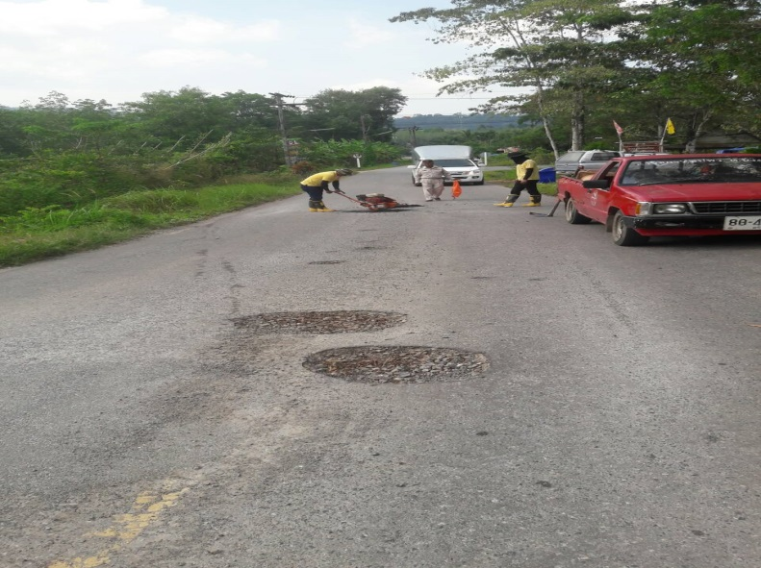

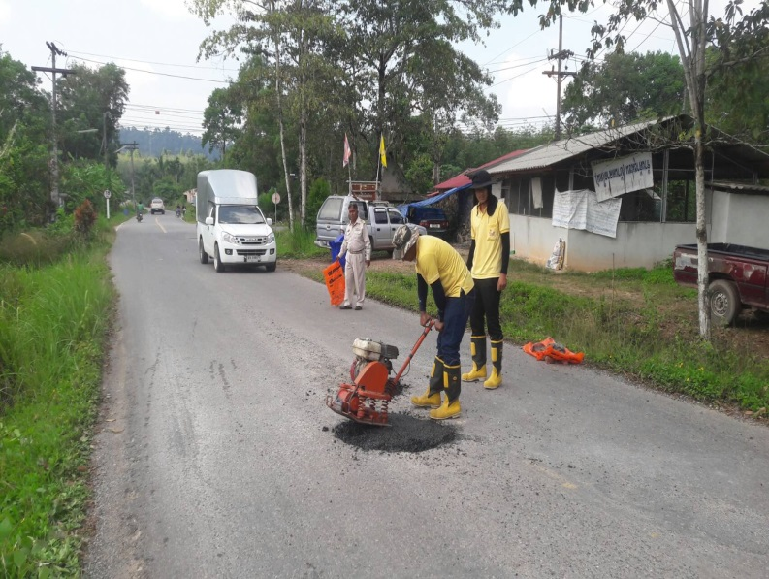

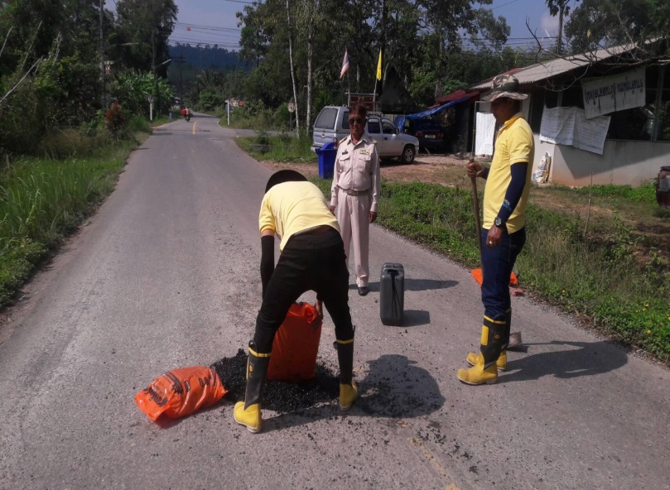

(๒)
ภาพถ่ายถนนที่ได้ทำการซ่อมแซมจากการสำรวจตรวจสอบ
ภายในเขตองค์การบริหารส่วนตำบลบางเป้า

ถนนสายซอยลุงพุ้ย หมู่ที่ ๒

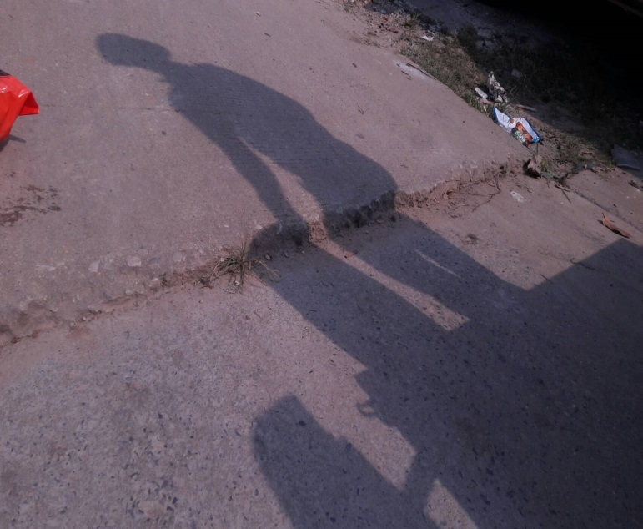

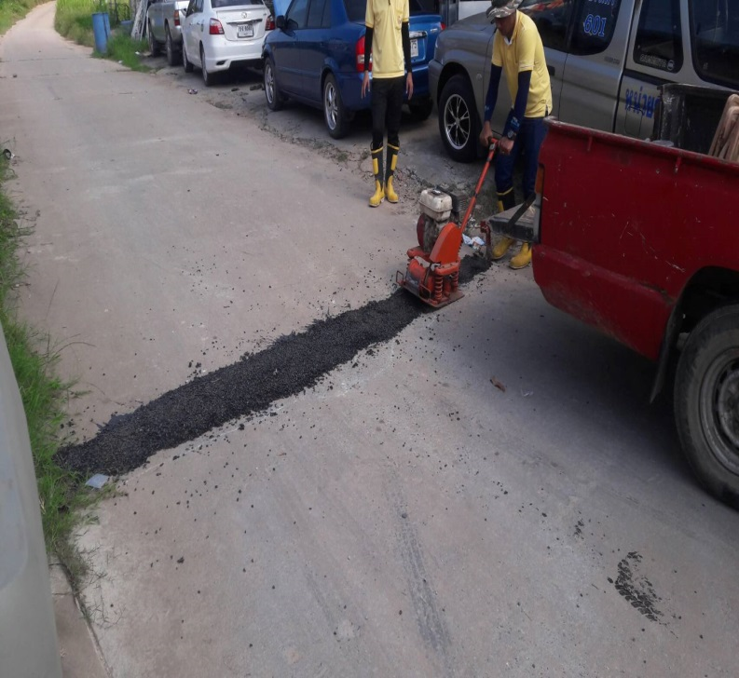

ส่วนราชการ (กองช่าง) องค์การบริหารส่วนตำบลบางเป้า โทร. ๐-๗๕๒๕-๒๘๕๕ .

บันทึกข้อความ

ที่ ตง ๗๖๕๐๓ / วันที่ เมษายน ๒๕๖๒

เรื่อง ขออนุญาตออกตรวจสอบด้านถนน ทางเดิน และทางเท้า ภายในเขตองค์การบริหารส่วนตำบลบางเป้า

เรียน นายกองค์การบริหารส่วนตำบลบางเป้า

อ้างถึงแผนงานการตรวจสอบด้านถนน ทางเดินและทางเท้า ของกองช่าง องค์การบริหารส่วนตำบลบางเป้า ประจำปี ๒๕๖๒ เพื่อให้งานการพัฒนาและบำรุงรักษาโครงสร้างพื้นฐาน ด้านถนน ทางเดินและทางเท้าขององค์การบริหารส่วนตำบลบางเป้า มีประสิทธิภาพ และมีความปลอดภัยแก่ผู้ใช้เส้นทางสัญจรไปมาของประชาชนภายในเขตองค์การบริหารส่วนตำบลบางเป้าและประชาชนทั่วไป นั้น

ข้าพเจ้า นายธนกร ศักดิ์รักษ์ ตำแหน่ง ผู้ช่วยนายช่างโยธา สังกัดกองช่าง จึงขออนุญาตออกตรวจสอบด้านถนน ทางเดิน และทางเท้า ที่อยู่ภายในเขตองค์การบริหารส่วนตำบลบางเป้า พร้อมทำการซ่อมแซมแก้ไขในส่วนที่เกิดการชำรุดเสียหาย และปรับปรุงให้มีประสิทธิภาพ ตามแผนงานดังกล่าว

จึงเรียนมาเพื่อโปรดทราบ

………………………..………….

( นายธนกร ศักดิ์รักษ์ )

ตำแหน่ง ผู้ช่วยนายช่างโยธา

………………………..………….

( นายโชคชัย รอดรักษา )

ตำแหน่ง ผู้อำนวยการกองช่าง

ความเห็น……………………………………. คำสั่ง……………………………………..……….

.................................................... .....................................................

( นายวรัศกรณ์ สุดสาคร ) ( นายละดม เชื้อช่วย )

ปลัดองค์การบริหารส่วนตำบลบางเป้า นายกองค์การบริหารส่วนตำบลบางเป้า

ส่วนราชการ (กองช่าง) องค์การบริหารส่วนตำบลบางเป้า โทร. ๐-๗๕๒๕-๒๘๕๕ .

บันทึกข้อความ

ที่ ตง ๗๖๕๐๓ / วันที่ พฤษภาคม ๒๕๖๒

เรื่อง รายงานผลการออกตรวจสอบด้านถนน ทางเดิน และทางเท้า ภายในเขตองค์การบริหารส่วนตำบลบางเป้า

เรียน นายกองค์การบริหารส่วนตำบลบางเป้า

อ้างถึงแผนงานการตรวจสอบด้านถนน ทางเดินและทางเท้า ของกองช่าง องค์การบริหารส่วนตำบลบางเป้า ประจำปี ๒๕๖๒ เพื่อให้งานการพัฒนาและบำรุงรักษาโครงสร้างพื้นฐาน ด้านถนน ทางเดินและทางเท้าขององค์การบริหารส่วนตำบลบางเป้า มีประสิทธิภาพและมีความปลอดภัยแก่ผู้สัญจรไปมาของประชาชนภายในเขตองค์การบริหารส่วนตำบลบางเป้าและประชาชนทั่วไป นั้น

ข้าพเจ้า นายธนกร ศักดิ์รักษ์ ตำแหน่ง ผู้ช่วยนายช่างโยธา สังกัดกองช่าง องค์การบริหารส่วนตำบลบางเป้า ได้ตรวจพบว่าถนนสายหลังวัดตรังคภูมิ หมู่ที่ ๑ เกิดการชำรุดเสียหาย และได้รับมอบหมายให้ดำเนินการซ่อมแซม จึงขอเรียนว่าได้ทำการซ่อมแซมถนนสายดังกล่าวที่ได้รับความเสียหายให้สามารถใช้การได้ดีของผู้ใช้ถนนและประชาชนในพื้นที่ เป็นที่เรียบร้อยแล้ว

จึงเรียนมาเพื่อโปรดทราบ

………………………..………….

( นายธนกร ศักดิ์รักษ์ )

ตำแหน่ง ผู้ช่วยนายช่างโยธา

………………………..………….

( นายโชคชัย รอดรักษา )

ตำแหน่ง ผู้อำนวยการกองช่าง

.................................................... .....................................................

( นายวรัศกรณ์ สุดสาคร ) ( นายละดม เชื้อช่วย )

ปลัดองค์การบริหารส่วนตำบลบางเป้า นายกองค์การบริหารส่วนตำบลบางเป้า

(๑)
ภาพถ่ายถนนที่ได้ทำการซ่อมแซมจากการสำรวจตรวจสอบ
ภายในเขตองค์การบริหารส่วนตำบลบางเป้า
ถนนสายหลังวัดตรังคภูมิ หมู่ที่ ๑

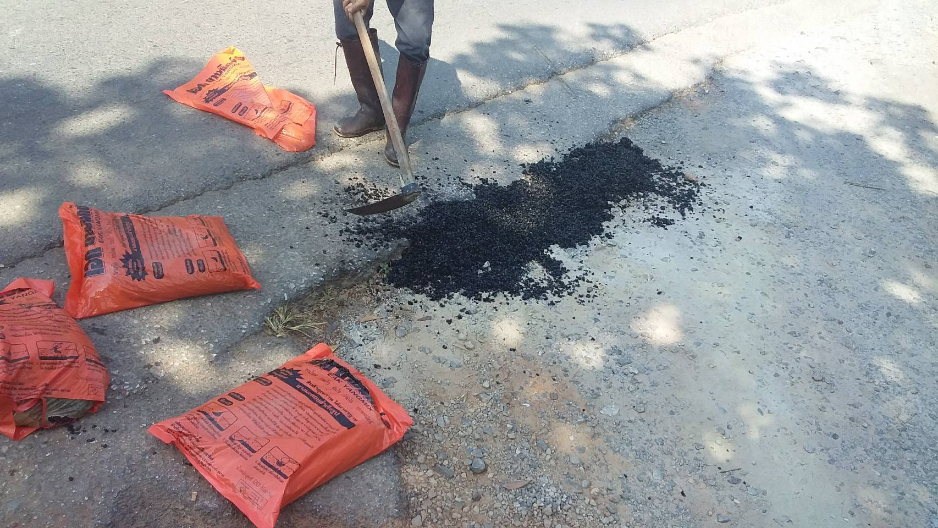

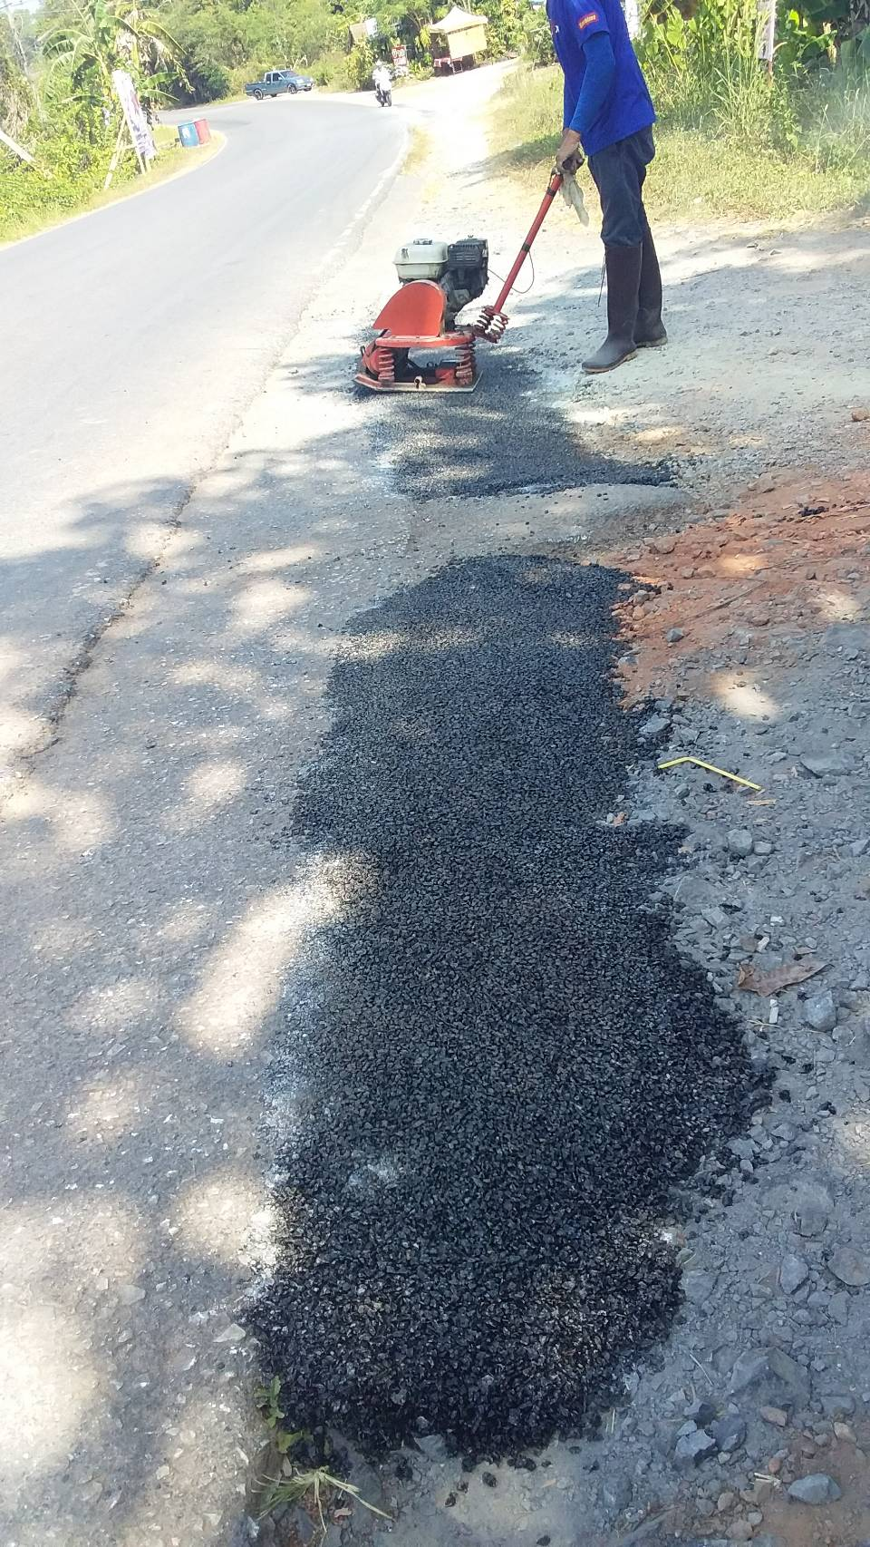

(๒)
ภาพถ่ายถนนที่ได้ทำการซ่อมแซมจากการสำรวจตรวจสอบ
ภายในเขตองค์การบริหารส่วนตำบลบางเป้า
ถนนสายหลังวัดตรังคภูมิ หมู่ที่ ๑

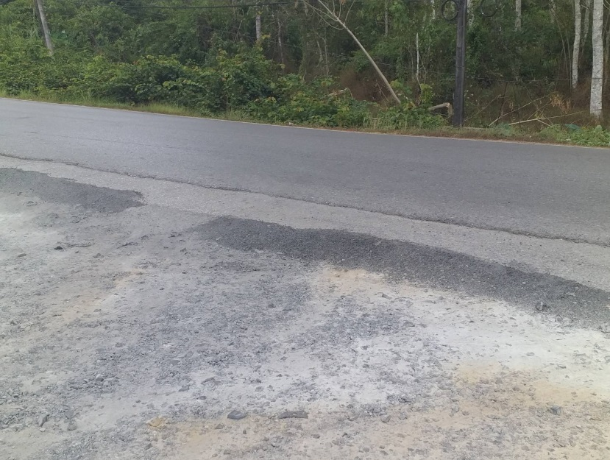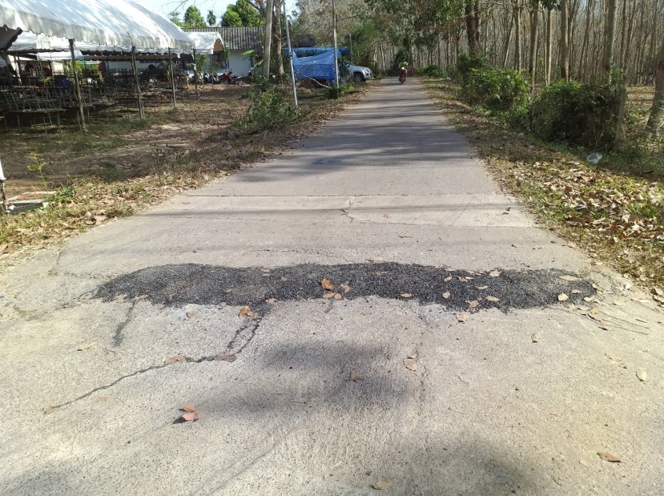

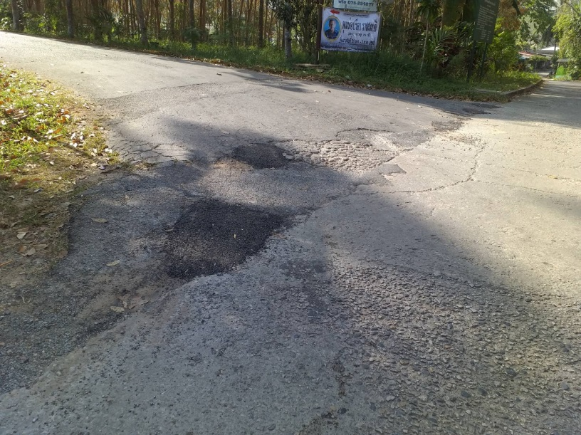
(๓)
ภาพถ่ายถนนที่ได้ทำการซ่อมแซมจากการสำรวจตรวจสอบ
ภายในเขตองค์การบริหารส่วนตำบลบางเป้า
ถนนสายหลังวัดตรังคภูมิ หมู่ที่ ๑

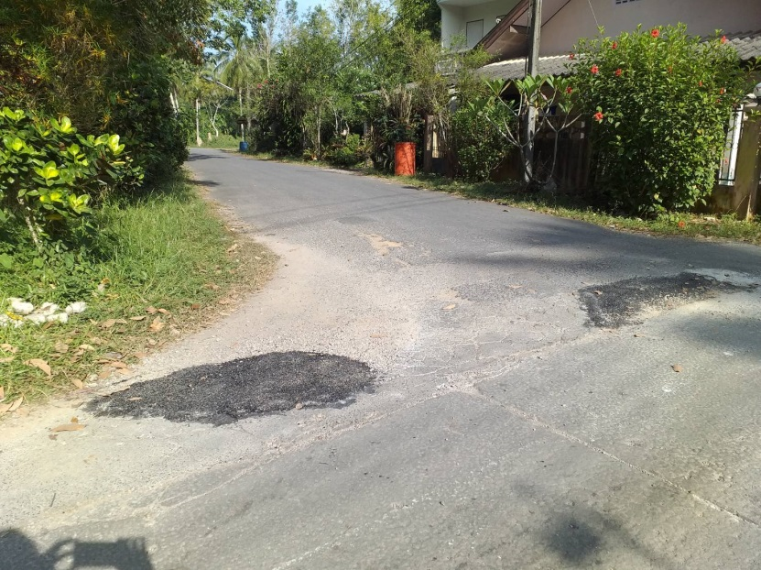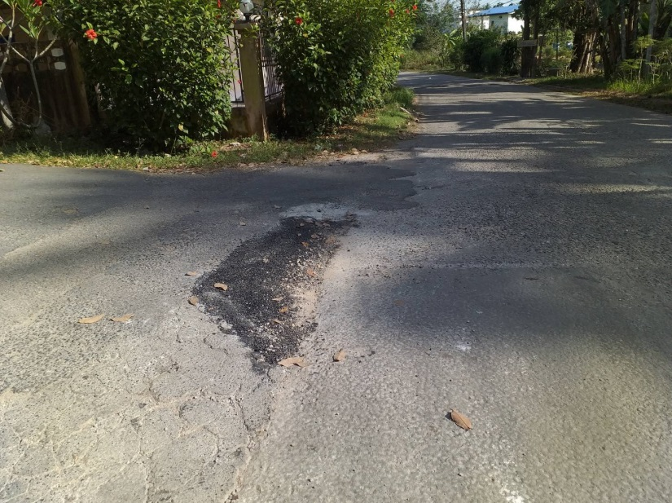
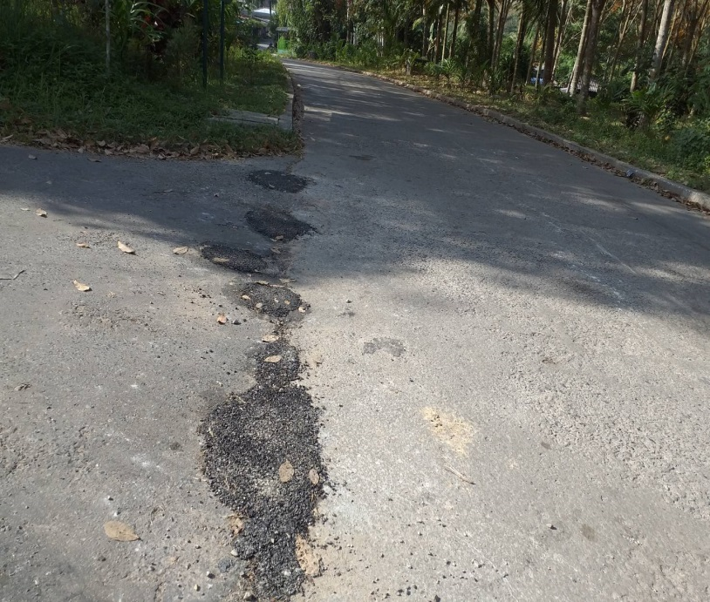

ส่วนราชการ (กองช่าง) องค์การบริหารส่วนตำบลบางเป้า โทร. ๐-๗๕๒๕-๒๘๕๕ .

บันทึกข้อความ

ที่ ตง ๗๖๕๐๓ / วันที่ พฤษภาคม ๒๕๖๑

เรื่อง รายงานผลการออกตรวจสอบด้านถนน ทางเดิน และทางเท้า ภายในเขตองค์การบริหารส่วนตำบลบางเป้า

เรียน นายกองค์การบริหารส่วนตำบลบางเป้า

อ้างถึงแผนงานการตรวจสอบด้านถนน ทางเดินและทางเท้า ของกองช่าง องค์การบริหารส่วนตำบลบางเป้า ประจำปี ๒๕๖๑ เพื่อให้งานการพัฒนาและบำรุงรักษาโครงสร้างพื้นฐาน ด้านถนน ทางเดินและทางเท้าขององค์การบริหารส่วนตำบลบางเป้า มีประสิทธิภาพและมีความปลอดภัยแก่ผู้สัญจรไปมาของประชาชนภายในเขตองค์การบริหารส่วนตำบลบางเป้าและประชาชนทั่วไป นั้น

ข้าพเจ้า นายธนกร ศักดิ์รักษ์ ตำแหน่ง ผู้ช่วยนายช่างโยธา สังกัดกองช่าง องค์การบริหารส่วนตำบลบางเป้า ได้ตรวจพบว่า ถนนสายหน้าอนามัย , ถนนสายเกาะปอม – ป่าเต ถนนสายบางเป้า – ทุ่งนา หมู่ที่ ๓ , ถนนสายแหลมม่วงซอย ๑ ถนนสายควนทองสีห์ – แหลมม่วง หมู่ที่ ๔ หมู่ที่ ๖ , ถนนสายแหลมม่วง – ท่าปาบ หมู่ที่ ๔ เกิดการชำรุดเสียหายเป็นหลุมบ่อ และได้รับมอบหมายให้ดำเนินการซ่อมแซม จึงขอเรียนว่าได้ทำการซ่อมแซมถนนสายดังกล่าวที่ได้รับความเสียหายให้สามารถใช้การได้ดีเป็นที่เรียบร้อยแล้ว

จึงเรียนมาเพื่อโปรดทราบ

………………………..………….

( นายธนกร ศักดิ์รักษ์ )

ตำแหน่ง ผู้ช่วยนายช่างโยธา

………………………..………….

( นายโชคชัย รอดรักษา )

ตำแหน่ง ผู้อำนวยการกองช่าง

.................................................... .....................................................

( นายวรัศกรณ์ สุดสาคร ) ( นายละดม เชื้อช่วย )

ปลัดองค์การบริหารส่วนตำบลบางเป้า นายกองค์การบริหารส่วนตำบลบางเป้า

ส่วนราชการ (กองช่าง) องค์การบริหารส่วนตำบลบางเป้า โทร. ๐-๗๕๒๕-๒๘๕๕ .

บันทึกข้อความ

ที่ ตง ๗๖๕๐๓ / วันที่ กรกฏาคม ๒๕๖๒

เรื่อง ขออนุญาตออกตรวจสอบด้านถนน ทางเดิน และทางเท้า ภายในเขตองค์การบริหารส่วนตำบลบางเป้า

เรียน นายกองค์การบริหารส่วนตำบลบางเป้า

อ้างถึงแผนงานการตรวจสอบด้านถนน ทางเดินและทางเท้า ของกองช่าง องค์การบริหารส่วนตำบลบางเป้า ประจำปี ๒๕๖๒ เพื่อให้งานการพัฒนาและบำรุงรักษาโครงสร้างพื้นฐาน ด้านถนน ทางเดินและทางเท้าขององค์การบริหารส่วนตำบลบางเป้า มีประสิทธิภาพ และมีความปลอดภัยแก่ผู้ใช้เส้นทางสัญจรไปมาของประชาชนภายในเขตองค์การบริหารส่วนตำบลบางเป้าและประชาชนทั่วไป นั้น

ข้าพเจ้า นายธนกร ศักดิ์รักษ์ ตำแหน่ง ผู้ช่วยนายช่างโยธา สังกัดกองช่าง จึงขออนุญาตออกตรวจสอบด้านถนน ทางเดิน และทางเท้า ที่อยู่ภายในเขตองค์การบริหารส่วนตำบลบางเป้า พร้อมทำการซ่อมแซมแก้ไขในส่วนที่เกิดการชำรุดเสียหาย และปรับปรุงให้มีประสิทธิภาพ ตามแผนงานดังกล่าว

จึงเรียนมาเพื่อโปรดทราบ

………………………..………….

( นายธนกร ศักดิ์รักษ์ )

ตำแหน่ง ผู้ช่วยนายช่างโยธา

………………………..………….

( นายโชคชัย รอดรักษา )

ตำแหน่ง ผู้อำนวยการกองช่าง

ความเห็น……………………………………. คำสั่ง……………………………………..……….

.................................................... .....................................................

( นายวรัศกรณ์ สุดสาคร ) ( นายละดม เชื้อช่วย )

ปลัดองค์การบริหารส่วนตำบลบางเป้า นายกองค์การบริหารส่วนตำบลบางเป้า

ส่วนราชการ (กองช่าง) องค์การบริหารส่วนตำบลบางเป้า โทร. ๐-๗๕๒๕-๒๘๕๕ .

บันทึกข้อความ

ที่ ตง ๗๖๕๐๓ / วันที่ สิงหาคม ๒๕๖๒

เรื่อง รายงานผลการออกตรวจสอบด้านถนน ทางเดิน และทางเท้า ภายในเขตองค์การบริหารส่วนตำบลบางเป้า

เรียน นายกองค์การบริหารส่วนตำบลบางเป้า

อ้างถึงแผนงานการตรวจสอบด้านถนน ทางเดินและทางเท้า ของกองช่าง องค์การบริหารส่วนตำบลบางเป้า ประจำปี ๒๕๖๒ เพื่อให้งานการพัฒนาและบำรุงรักษาโครงสร้างพื้นฐาน ด้านถนน ทางเดินและทางเท้าขององค์การบริหารส่วนตำบลบางเป้า มีประสิทธิภาพและมีความปลอดภัยแก่ผู้สัญจรไปมาของประชาชนภายในเขตองค์การบริหารส่วนตำบลบางเป้าและประชาชนทั่วไป นั้น

ข้าพเจ้า นายธนกร ศักดิ์รักษ์ ตำแหน่ง ผู้ช่วยนายช่างโยธา สังกัดกองช่าง องค์การบริหารส่วนตำบลบางเป้า ได้ตรวจพบว่าถนนสายโคกวา หมู่ที่ 2 และถนนสายเกาะปอม – ปาเต หมู่ที่ 2,3 เกิดการชำรุดเสียหาย และได้รับมอบหมายให้ดำเนินการซ่อมแซม จึงขอเรียนว่าได้ทำการซ่อมแซมถนนสายดังกล่าวที่ได้รับความเสียหายให้สามารถใช้การได้ดีของผู้ใช้ถนนและประชาชนในพื้นที่ เป็นที่เรียบร้อยแล้ว

จึงเรียนมาเพื่อโปรดทราบ

………………………..………….

( นายธนกร ศักดิ์รักษ์ )

ตำแหน่ง ผู้ช่วยนายช่างโยธา

………………………..………….

( นายโชคชัย รอดรักษา )

ตำแหน่ง ผู้อำนวยการกองช่าง

.................................................... .....................................................

( นายวรัศกรณ์ สุดสาคร ) ( นายละดม เชื้อช่วย )

ปลัดองค์การบริหารส่วนตำบลบางเป้า นายกองค์การบริหารส่วนตำบลบางเป้า

(๑)
ภาพถ่ายถนนที่ได้ทำการซ่อมแซมจากการสำรวจตรวจสอบ
ภายในเขตองค์การบริหารส่วนตำบลบางเป้า
ถนนสายโคกวา หมู่ที่ 2และถนนสายเกาะปอม – ปาเต หมู่ที่ 2,3

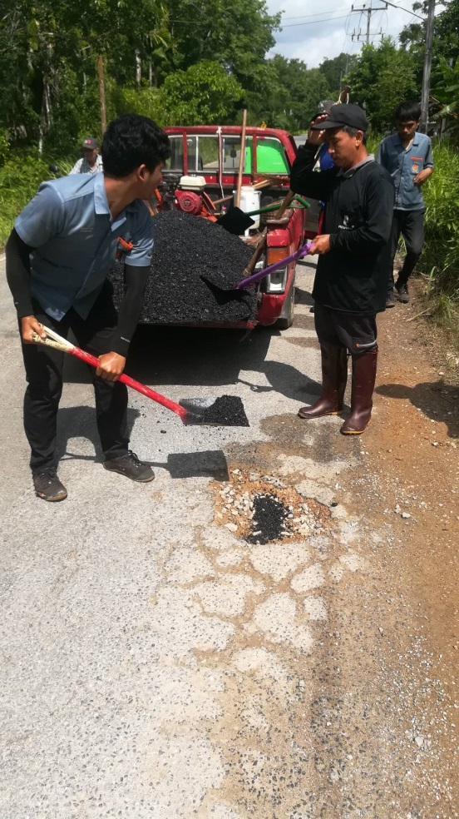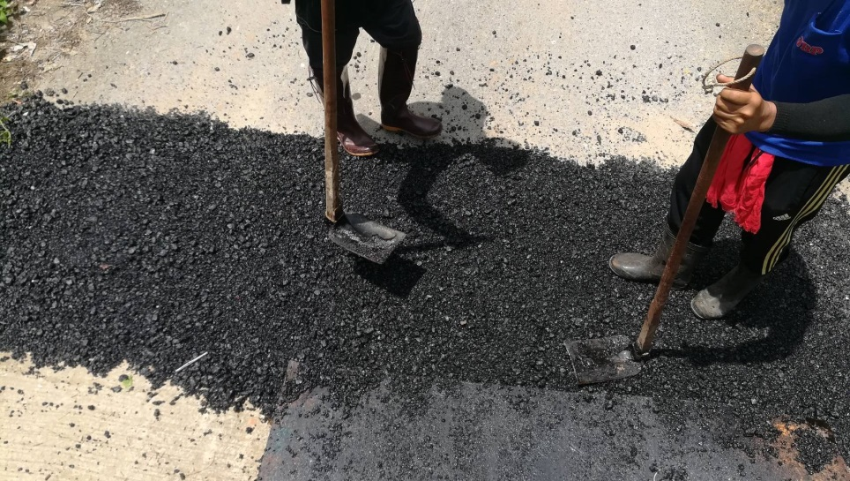

(2)
ภาพถ่ายถนนที่ได้ทำการซ่อมแซมจากการสำรวจตรวจสอบ
ภายในเขตองค์การบริหารส่วนตำบลบางเป้า
ถนนสายโคกวา หมู่ที่ 2และถนนสายเกาะปอม – ปาเต หมู่ที่ 2,3

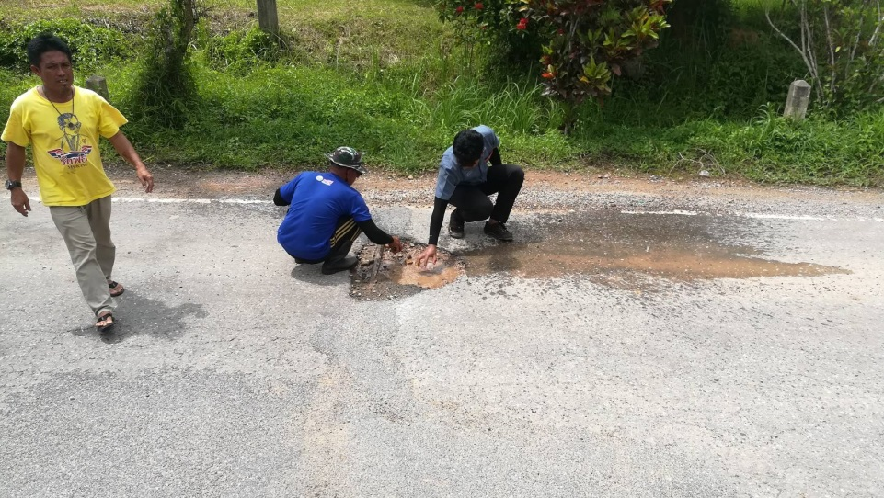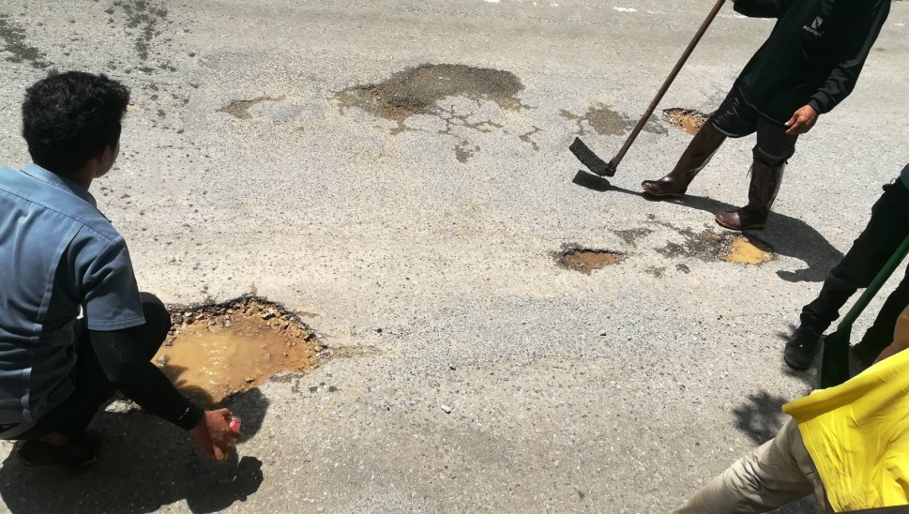

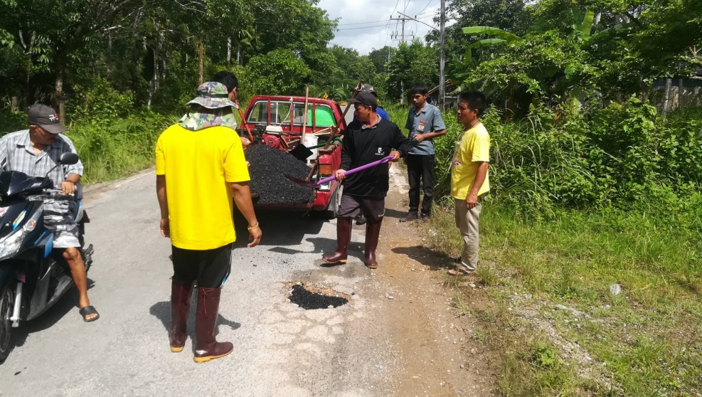

ส่วนราชการ (กองช่าง) องค์การบริหารส่วนตำบลบางเป้า โทร. ๐-๗๕๒๕-๒๘๕๕ .

บันทึกข้อความ

ที่ ตง ๗๖๕๐๓ / วันที่ ตุลาคม ๒๕๖๒

เรื่อง ขออนุญาตออกตรวจสอบด้านถนน ทางเดิน และทางเท้า ภายในเขตองค์การบริหารส่วนตำบลบางเป้า

เรียน นายกองค์การบริหารส่วนตำบลบางเป้า

อ้างถึงแผนงานการตรวจสอบด้านถนน ทางเดินและทางเท้า ของกองช่าง องค์การบริหารส่วนตำบลบางเป้า ประจำปี ๒๕๖๒ เพื่อให้งานการพัฒนาและบำรุงรักษาโครงสร้างพื้นฐาน ด้านถนน ทางเดินและทางเท้าขององค์การบริหารส่วนตำบลบางเป้า มีประสิทธิภาพ และมีความปลอดภัยแก่ผู้ใช้เส้นทางสัญจรไปมาของประชาชนภายในเขตองค์การบริหารส่วนตำบลบางเป้าและประชาชนทั่วไป นั้น

ข้าพเจ้า นายธนกร ศักดิ์รักษ์ ตำแหน่ง ผู้ช่วยนายช่างโยธา สังกัดกองช่าง จึงขออนุญาตออกตรวจสอบด้านถนน ทางเดิน และทางเท้า ที่อยู่ภายในเขตองค์การบริหารส่วนตำบลบางเป้า พร้อมทำการซ่อมแซมแก้ไขในส่วนที่เกิดการชำรุดเสียหาย และปรับปรุงให้มีประสิทธิภาพ ตามแผนงานดังกล่าว

จึงเรียนมาเพื่อโปรดทราบ

………………………..………….

( นายธนกร ศักดิ์รักษ์ )

ตำแหน่ง ผู้ช่วยนายช่างโยธา

………………………..………….

( นายโชคชัย รอดรักษา )

ตำแหน่ง ผู้อำนวยการกองช่าง

ความเห็น……………………………………. คำสั่ง……………………………………..……….

.................................................... .....................................................

( นายวรัศกรณ์ สุดสาคร ) ( นายละดม เชื้อช่วย )

ปลัดองค์การบริหารส่วนตำบลบางเป้า นายกองค์การบริหารส่วนตำบลบางเป้า

ส่วนราชการ (กองช่าง) องค์การบริหารส่วนตำบลบางเป้า โทร. ๐-๗๕๒๕-๒๘๕๕ .

บันทึกข้อความ

ที่ ตง ๗๖๕๐๓ / วันที่ พฤศจิกายน ๒๕๖๒

เรื่อง รายงานผลการออกตรวจสอบด้านถนน ทางเดิน และทางเท้า ภายในเขตองค์การบริหารส่วนตำบลบางเป้า

เรียน นายกองค์การบริหารส่วนตำบลบางเป้า

อ้างถึงแผนงานการตรวจสอบด้านถนน ทางเดินและทางเท้า ของกองช่าง องค์การบริหารส่วนตำบลบางเป้า ประจำปี ๒๕๖๒ เพื่อให้งานการพัฒนาและบำรุงรักษาโครงสร้างพื้นฐาน ด้านถนน ทางเดินและทางเท้าขององค์การบริหารส่วนตำบลบางเป้า มีประสิทธิภาพและมีความปลอดภัยแก่ผู้สัญจรไปมาของประชาชนภายในเขตองค์การบริหารส่วนตำบลบางเป้าและประชาชนทั่วไป นั้น

ข้าพเจ้า นายธนกร ศักดิ์รักษ์ ตำแหน่ง ผู้ช่วยนายช่างโยธา สังกัดกองช่าง องค์การบริหารส่วนตำบลบางเป้า ได้ตรวจพบว่าถนนสายแหลมม่วง - ควนทองสีห์ ,ถนนสายควนทองสีห์ - ชายคลอง หมู่ที่ ๔, ๖ และถนนถนนสายเกาะปอม – ป่ากอ หมู่ที่ 3 ถนนสายป่ากอ – ไร่ใหญ่ หมู่ที่ 5, เกิดการชำรุดเสียหาย และได้รับมอบหมายให้ดำเนินการซ่อมแซม จึงขอเรียนว่าได้ทำการซ่อมแซมถนนสายดังกล่าวที่ได้รับความเสียหายให้สามารถใช้การได้ดีของผู้ใช้ถนนและประชาชนในพื้นที่ เป็นที่เรียบร้อยแล้ว

จึงเรียนมาเพื่อโปรดทราบ

………………………..………….

( นายธนกร ศักดิ์รักษ์ )

ตำแหน่ง ผู้ช่วยนายช่างโยธา

………………………..………….

( นายโชคชัย รอดรักษา )

ตำแหน่ง ผู้อำนวยการกองช่าง

.................................................... .....................................................

( นายวรัศกรณ์ สุดสาคร ) ( นายละดม เชื้อช่วย )

ปลัดองค์การบริหารส่วนตำบลบางเป้า นายกองค์การบริหารส่วนตำบลบางเป้า

ส่วนราชการ (กองช่าง) องค์การบริหารส่วนตำบลบางเป้า โทร. ๐-๗๕๒๕-๒๘๕๕ .

บันทึกข้อความ

ที่ ตง ๗๖๕๐๓ / วันที่ มกราคม ๒๕๖3

เรื่อง ขออนุญาตออกตรวจสอบด้านถนน ทางเดิน และทางเท้า ภายในเขตองค์การบริหารส่วนตำบลบางเป้า

เรียน นายกองค์การบริหารส่วนตำบลบางเป้า

อ้างถึงแผนงานการตรวจสอบด้านถนน ทางเดินและทางเท้า ของกองช่าง องค์การบริหารส่วนตำบลบางเป้า ประจำปี ๒๕๖3 เพื่อให้งานการพัฒนาและบำรุงรักษาโครงสร้างพื้นฐาน ด้านถนน ทางเดินและทางเท้าขององค์การบริหารส่วนตำบลบางเป้า มีประสิทธิภาพ และมีความปลอดภัยแก่ผู้ใช้เส้นทางสัญจรไปมาของประชาชนภายในเขตองค์การบริหารส่วนตำบลบางเป้าและประชาชนทั่วไป นั้น

ข้าพเจ้า นายธนกร ศักดิ์รักษ์ ตำแหน่ง ผู้ช่วยนายช่างโยธา สังกัดกองช่าง จึงขออนุญาตออกตรวจสอบด้านถนน ทางเดิน และทางเท้า ที่อยู่ภายในเขตองค์การบริหารส่วนตำบลบางเป้า พร้อมทำการซ่อมแซมแก้ไขในส่วนที่เกิดการชำรุดเสียหาย และปรับปรุงให้มีประสิทธิภาพ ตามแผนงานดังกล่าว

จึงเรียนมาเพื่อโปรดทราบ

………………………..………….

( นายธนกร ศักดิ์รักษ์ )

ตำแหน่ง ผู้ช่วยนายช่างโยธา

………………………..………….

( นายโชคชัย รอดรักษา )

ตำแหน่ง ผู้อำนวยการกองช่าง

ความเห็น……………………………………. คำสั่ง……………………………………..……….

.................................................... .....................................................

( นายวรัศกรณ์ สุดสาคร ) ( นายละดม เชื้อช่วย )

ปลัดองค์การบริหารส่วนตำบลบางเป้า นายกองค์การบริหารส่วนตำบลบางเป้า

ส่วนราชการ (กองช่าง) องค์การบริหารส่วนตำบลบางเป้า โทร. ๐-๗๕๒๕-๒๘๕๕ .

บันทึกข้อความ

ที่ ตง ๗๖๕๐๓ / วันที่ กุมภาพันธ์ ๒๕๖๓

เรื่อง รายงานผลการออกตรวจสอบด้านถนน ทางเดิน และทางเท้า ภายในเขตองค์การบริหารส่วนตำบลบางเป้า

เรียน นายกองค์การบริหารส่วนตำบลบางเป้า

อ้างถึงแผนงานการตรวจสอบด้านถนน ทางเดินและทางเท้า ของกองช่าง องค์การบริหารส่วนตำบลบางเป้า ประจำปี ๒๕๖๓ เพื่อให้งานการพัฒนาและบำรุงรักษาโครงสร้างพื้นฐาน ด้านถนน ทางเดินและทางเท้าขององค์การบริหารส่วนตำบลบางเป้า มีประสิทธิภาพและมีความปลอดภัยแก่ผู้สัญจรไปมาของประชาชนภายในเขตองค์การบริหารส่วนตำบลบางเป้าและประชาชนทั่วไป นั้น

ข้าพเจ้า นายธนกร ศักดิ์รักษ์ ตำแหน่ง ผู้ช่วยนายช่างโยธา สังกัดกองช่าง องค์การบริหารส่วนตำบลบางเป้า ได้ตรวจถนนถนนสายเกาะปอม – ป่ากอ หมู่ที่ 2,3 และถนนสายโคกวา หมู่ที่ 2, เกิดการชำรุดเสียหาย และได้รับมอบหมายให้ดำเนินการซ่อมแซม จึงขอเรียนว่าได้ทำการซ่อมแซมถนนสายดังกล่าวที่ได้รับความเสียหายให้สามารถใช้การได้ดีของผู้ใช้ถนนและประชาชนในพื้นที่ เป็นที่เรียบร้อยแล้ว

จึงเรียนมาเพื่อโปรดทราบ

………………………..………….

( นายธนกร ศักดิ์รักษ์ )

ตำแหน่ง ผู้ช่วยนายช่างโยธา

………………………..………….

( นายโชคชัย รอดรักษา )

ตำแหน่ง ผู้อำนวยการกองช่าง

.................................................... .....................................................

( นายวรัศกรณ์ สุดสาคร ) ( นายละดม เชื้อช่วย )

ปลัดองค์การบริหารส่วนตำบลบางเป้า นายกองค์การบริหารส่วนตำบลบางเป้า

(๑)
ภาพถ่ายถนนที่ได้ทำการซ่อมแซมจากการสำรวจตรวจสอบ
ภายในเขตองค์การบริหารส่วนตำบลบางเป้า
ถนนสายเกาะปอม – ปาเต หมู่ที่ 2,3

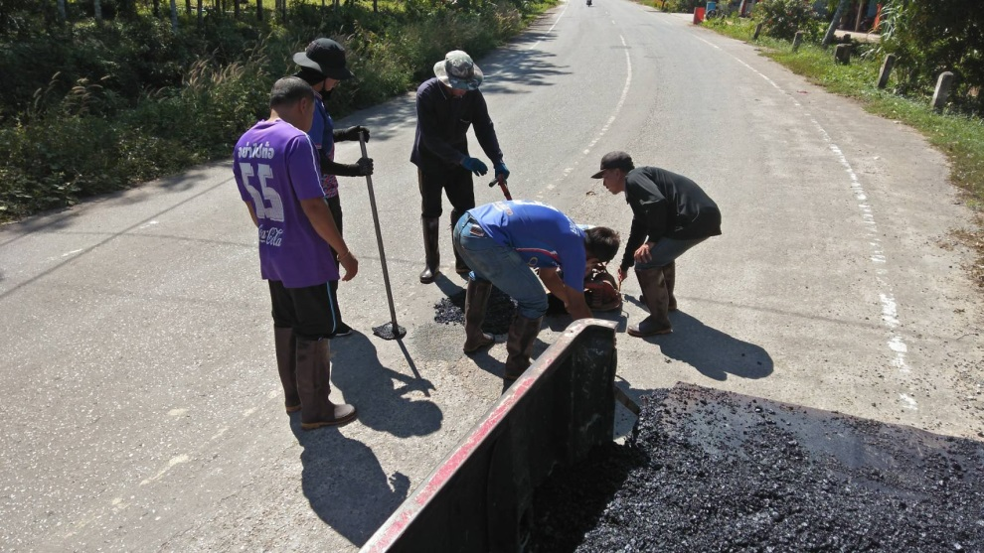

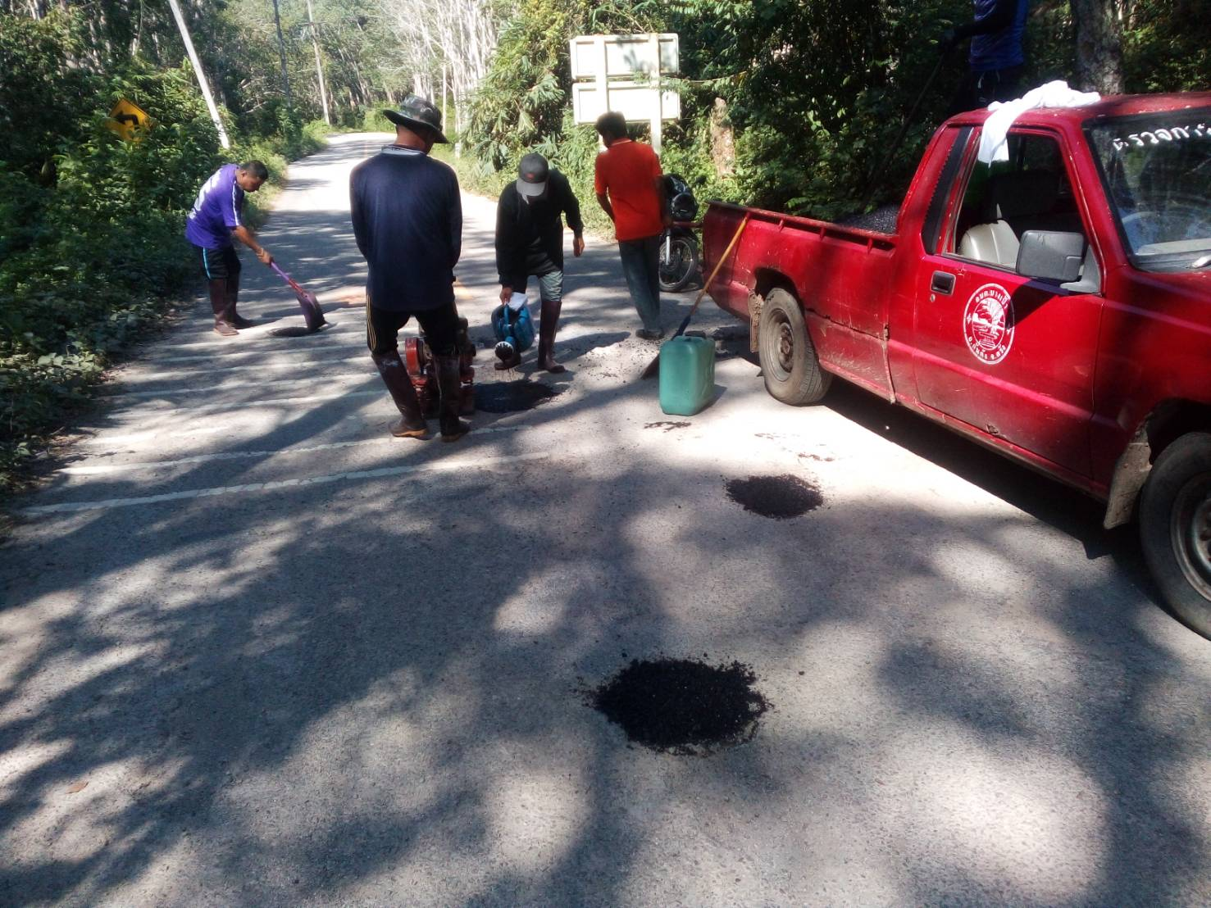

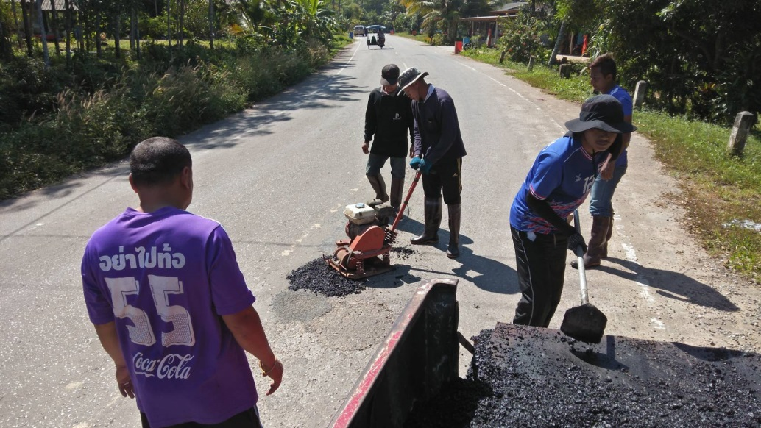

(2)
ภาพถ่ายถนนที่ได้ทำการซ่อมแซมจากการสำรวจตรวจสอบ
ภายในเขตองค์การบริหารส่วนตำบลบางเป้า
ถนนสายโคกวา หมู่ที่ 2และถนนสายป่าเตียว– ย่านซื่อ หมู่ที่ 5

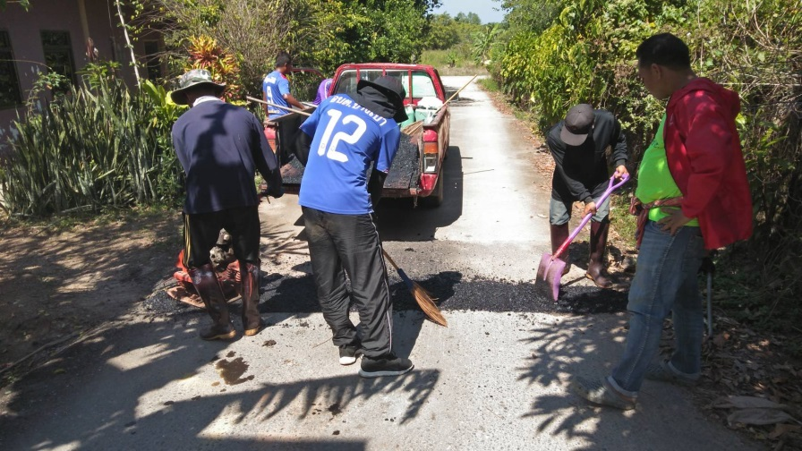

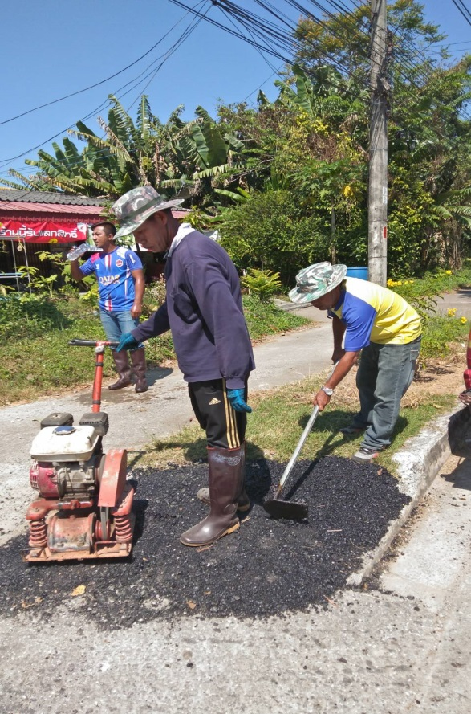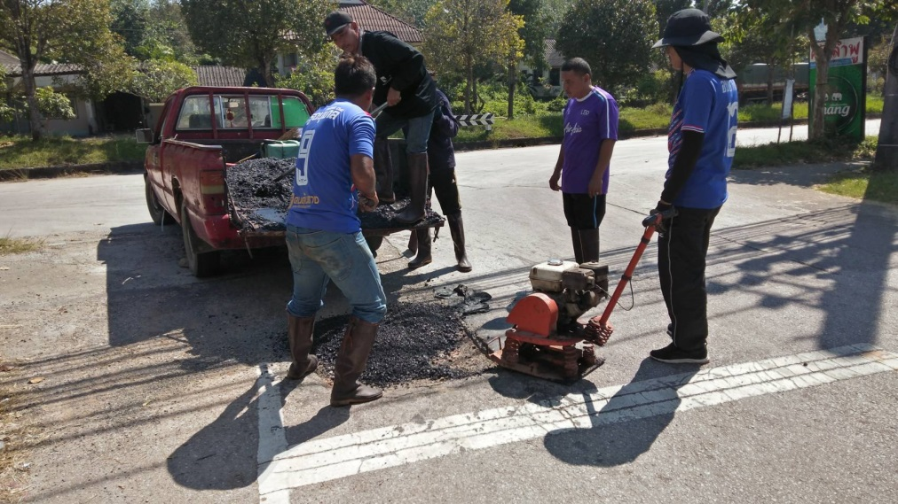

ส่วนราชการ (กองช่าง) องค์การบริหารส่วนตำบลบางเป้า โทร. ๐-๗๕๒๕-๒๘๕๕ .

บันทึกข้อความ

ที่ ตง ๗๖๕๐๓ / วันที่ เมษายน ๒๕๖3

เรื่อง ขออนุญาตออกตรวจสอบด้านถนน ทางเดิน และทางเท้า ภายในเขตองค์การบริหารส่วนตำบลบางเป้า

เรียน นายกองค์การบริหารส่วนตำบลบางเป้า

อ้างถึงแผนงานการตรวจสอบด้านถนน ทางเดินและทางเท้า ของกองช่าง องค์การบริหารส่วนตำบลบางเป้า ประจำปี ๒๕๖3 เพื่อให้งานการพัฒนาและบำรุงรักษาโครงสร้างพื้นฐาน ด้านถนน ทางเดินและทางเท้าขององค์การบริหารส่วนตำบลบางเป้า มีประสิทธิภาพ และมีความปลอดภัยแก่ผู้ใช้เส้นทางสัญจรไปมาของประชาชนภายในเขตองค์การบริหารส่วนตำบลบางเป้าและประชาชนทั่วไป นั้น

ข้าพเจ้า นายธนกร ศักดิ์รักษ์ ตำแหน่ง ผู้ช่วยนายช่างโยธา สังกัดกองช่าง จึงขออนุญาตออกตรวจสอบด้านถนน ทางเดิน และทางเท้า ที่อยู่ภายในเขตองค์การบริหารส่วนตำบลบางเป้า พร้อมทำการซ่อมแซมแก้ไขในส่วนที่เกิดการชำรุดเสียหาย และปรับปรุงให้มีประสิทธิภาพ ตามแผนงานดังกล่าว

จึงเรียนมาเพื่อโปรดทราบ

………………………..………….

( นายธนกร ศักดิ์รักษ์ )

ตำแหน่ง ผู้ช่วยนายช่างโยธา

………………………..………….

( นายโชคชัย รอดรักษา )

ตำแหน่ง ผู้อำนวยการกองช่าง

ความเห็น……………………………………. คำสั่ง……………………………………..……….

.................................................... .....................................................

( นายวรัศกรณ์ สุดสาคร ) ( นายละดม เชื้อช่วย )

ปลัดองค์การบริหารส่วนตำบลบางเป้า นายกองค์การบริหารส่วนตำบลบางเป้า

ส่วนราชการ (กองช่าง) องค์การบริหารส่วนตำบลบางเป้า โทร. ๐-๗๕๒๕-๒๘๕๕ .

บันทึกข้อความ

ที่ ตง ๗๖๕๐๓ / วันที่ พฤษภาคม ๒๕๖๓

เรื่อง รายงานผลการออกตรวจสอบด้านถนน ทางเดิน และทางเท้า ภายในเขตองค์การบริหารส่วนตำบลบางเป้า

เรียน นายกองค์การบริหารส่วนตำบลบางเป้า

อ้างถึงแผนงานการตรวจสอบด้านถนน ทางเดินและทางเท้า ของกองช่าง องค์การบริหารส่วนตำบลบางเป้า ประจำปี ๒๕๖๓ เพื่อให้งานการพัฒนาและบำรุงรักษาโครงสร้างพื้นฐาน ด้านถนน ทางเดินและทางเท้าขององค์การบริหารส่วนตำบลบางเป้า มีประสิทธิภาพและมีความปลอดภัยแก่ผู้สัญจรไปมาของประชาชนภายในเขตองค์การบริหารส่วนตำบลบางเป้าและประชาชนทั่วไป นั้น

ข้าพเจ้า นายธนกร ศักดิ์รักษ์ ตำแหน่ง ผู้ช่วยนายช่างโยธา สังกัดกองช่าง องค์การบริหารส่วนตำบลบางเป้า ได้ตรวจถนนถนนสายแหลมม่วง – ควนทองสีห์ หมู่ที่ ๔ เกิดการชำรุดเสียหาย และได้รับมอบหมายให้ดำเนินการซ่อมแซม จึงขอเรียนว่าได้ทำการซ่อมแซมถนนสายดังกล่าวที่ได้รับความเสียหายให้สามารถใช้การได้ดีของผู้ใช้ถนนและประชาชนในพื้นที่ เป็นที่เรียบร้อยแล้ว

จึงเรียนมาเพื่อโปรดทราบ

………………………..………….

( นายธนกร ศักดิ์รักษ์ )

ตำแหน่ง ผู้ช่วยนายช่างโยธา

………………………..………….

( นายโชคชัย รอดรักษา )

ตำแหน่ง ผู้อำนวยการกองช่าง

.................................................... .....................................................

( นายวรัศกรณ์ สุดสาคร ) ( นายละดม เชื้อช่วย )

ปลัดองค์การบริหารส่วนตำบลบางเป้า นายกองค์การบริหารส่วนตำบลบางเป้า

(๑)
ภาพถ่ายถนนที่ได้ทำการซ่อมแซมจากการสำรวจตรวจสอบ
ภายในเขตองค์การบริหารส่วนตำบลบางเป้า
ถนนสายแหลมม่วง – ควนทองสีห์ หมู่ที่ ๔

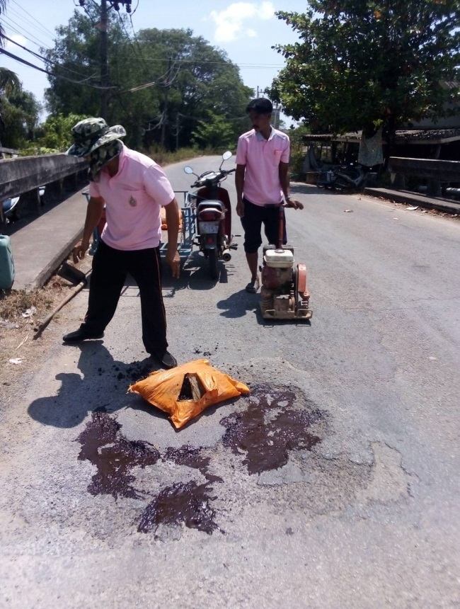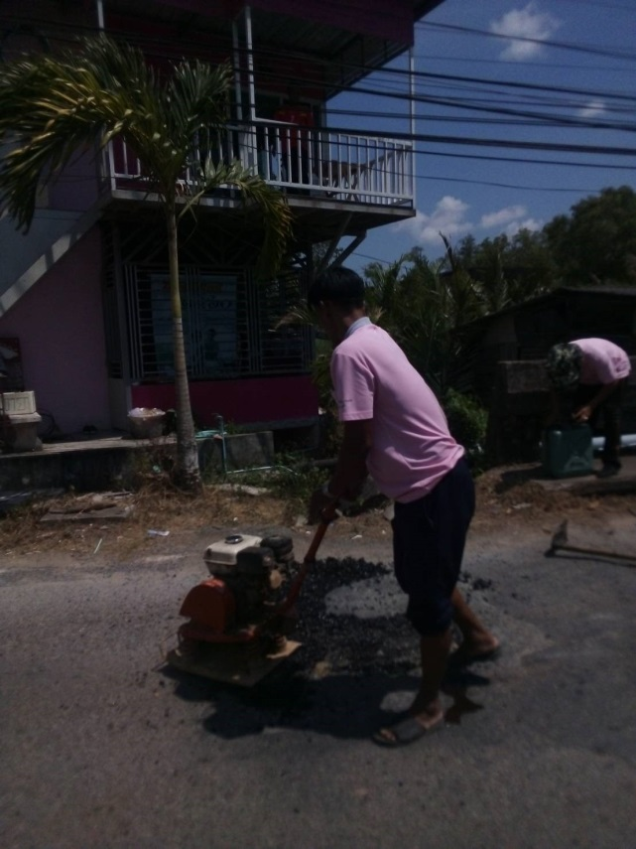

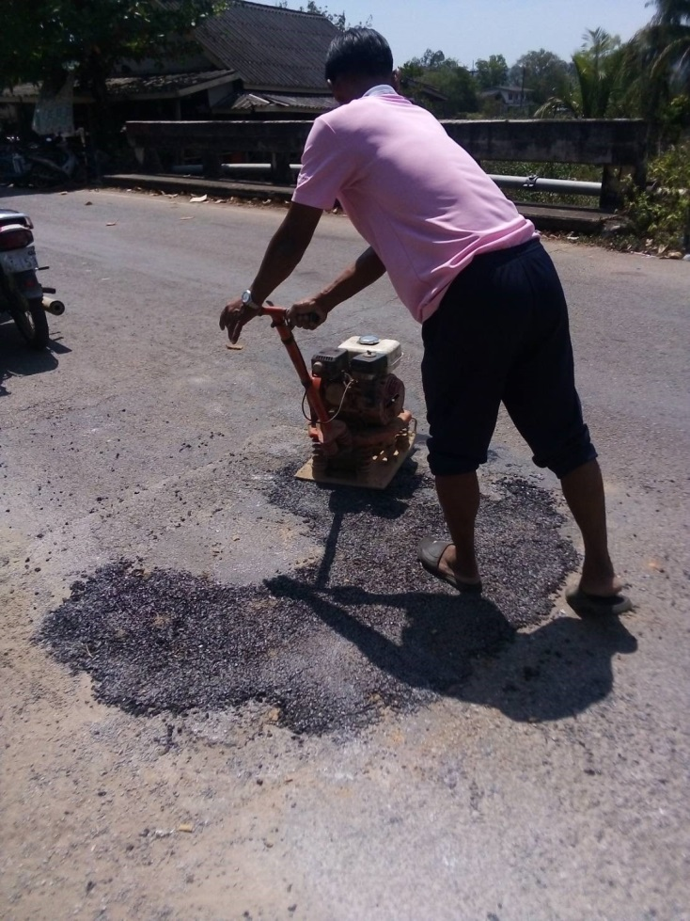

ส่วนราชการ (กองช่าง) องค์การบริหารส่วนตำบลบางเป้า โทร. ๐-๗๕๒๕-๒๘๕๕ .

บันทึกข้อความ

ที่ ตง ๗๖๕๐๓ / วันที่ กรกฎาคม ๒๕๖3

เรื่อง ขออนุญาตออกตรวจสอบด้านถนน ทางเดิน และทางเท้า ภายในเขตองค์การบริหารส่วนตำบลบางเป้า

เรียน นายกองค์การบริหารส่วนตำบลบางเป้า

อ้างถึงแผนงานการตรวจสอบด้านถนน ทางเดินและทางเท้า ของกองช่าง องค์การบริหารส่วนตำบลบางเป้า ประจำปี ๒๕๖3 เพื่อให้งานการพัฒนาและบำรุงรักษาโครงสร้างพื้นฐาน ด้านถนน ทางเดินและทางเท้าขององค์การบริหารส่วนตำบลบางเป้า มีประสิทธิภาพ และมีความปลอดภัยแก่ผู้ใช้เส้นทางสัญจรไปมาของประชาชนภายในเขตองค์การบริหารส่วนตำบลบางเป้าและประชาชนทั่วไป นั้น

ข้าพเจ้า นายธนกร ศักดิ์รักษ์ ตำแหน่ง ผู้ช่วยนายช่างโยธา สังกัดกองช่าง จึงขออนุญาตออกตรวจสอบด้านถนน ทางเดิน และทางเท้า ที่อยู่ภายในเขตองค์การบริหารส่วนตำบลบางเป้า พร้อมทำการซ่อมแซมแก้ไขในส่วนที่เกิดการชำรุดเสียหาย และปรับปรุงให้มีประสิทธิภาพ ตามแผนงานดังกล่าว

จึงเรียนมาเพื่อโปรดทราบ

………………………..………….

( นายธนกร ศักดิ์รักษ์ )

ตำแหน่ง ผู้ช่วยนายช่างโยธา

………………………..………….

( นายโชคชัย รอดรักษา )

ตำแหน่ง ผู้อำนวยการกองช่าง

ความเห็น……………………………………. คำสั่ง……………………………………..……….

.................................................... .....................................................

( นายวรัศกรณ์ สุดสาคร ) ( นายละดม เชื้อช่วย )

ปลัดองค์การบริหารส่วนตำบลบางเป้า นายกองค์การบริหารส่วนตำบลบางเป้า

ส่วนราชการ (กองช่าง) เทศบาลตำบลบางเป้า โทร. ๐-๗๕๒๕-๒๘๕๕ .

บันทึกข้อความ

ที่ ตง ๗๖๕๐๓ / วันที่ สิงหาคม ๒๕๖๓

เรื่อง รายงานผลการออกตรวจสอบด้านถนน ทางเดิน และทางเท้า ภายในเขตเทศบาลตำบลบางเป้า

เรียน นายกเทศมนตรีตำบลบางเป้า

อ้างถึงแผนงานการตรวจสอบด้านถนน ทางเดินและทางเท้า ของกองช่าง เทศบาลตำบลบางเป้า ประจำปี ๒๕๖๓ เพื่อให้งานการพัฒนาและบำรุงรักษาโครงสร้างพื้นฐาน ด้านถนน ทางเดินและทางเท้าของเทศบาลตำบลบางเป้า มีประสิทธิภาพและมีความปลอดภัยแก่ผู้สัญจรไปมาของประชาชนภายในเขตเทศบาลตำบลบางเป้าและประชาชนทั่วไป นั้น

ข้าพเจ้า นายธนกร ศักดิ์รักษ์ ตำแหน่ง ผู้ช่วยนายช่างโยธา สังกัดกองช่าง เทศบาลตำบลบางเป้า ได้ตรวจถนนถนนสายแหลมม่วง – ควนทองสีห์ หมู่ที่ ๔ เกิดการชำรุดเสียหาย และได้รับมอบหมายให้ดำเนินการซ่อมแซม จึงขอเรียนว่าได้ทำการซ่อมแซมถนนสายดังกล่าวที่ได้รับความเสียหายให้สามารถใช้การได้ดีของผู้ใช้ถนนและประชาชนในพื้นที่ เป็นที่เรียบร้อยแล้ว

จึงเรียนมาเพื่อโปรดทราบ

………………………..………….

( นายธนกร ศักดิ์รักษ์ )

ตำแหน่ง ผู้ช่วยนายช่างโยธา

………………………..………….

( นายโชคชัย รอดรักษา )

ตำแหน่ง ผู้อำนวยการกองช่าง

.....................................................

(นายวรัศกรณ์ สุดสาคร)

ปลัดเทศบาล ปฏิบัติหน้าที่

นายกเทศมนตรีตำบลบางเป้า

(๑)
ภาพถ่ายถนนที่ได้ทำการซ่อมแซมจากการสำรวจตรวจสอบ
ภายในเขตเทศบาลตำบลบางเป้า
ถนนสายแหลมม่วง – ควนทองสีห์ หมู่ที่ ๔

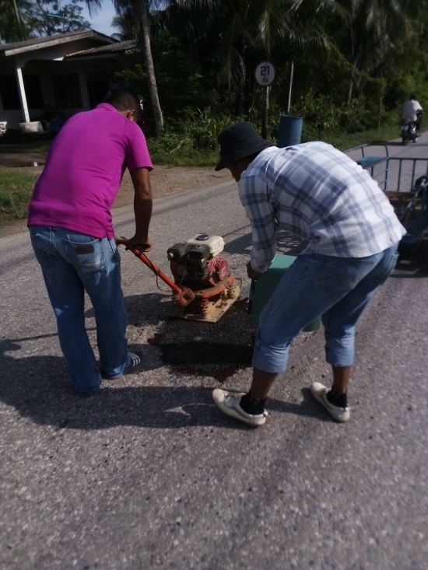

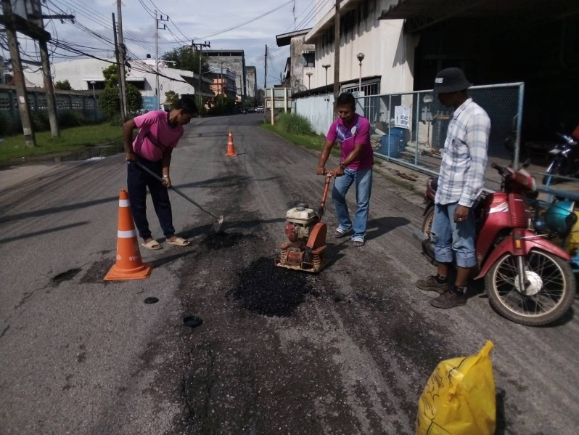

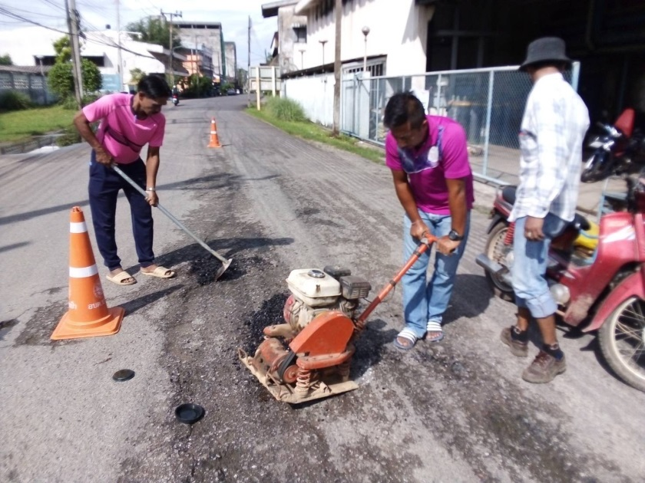

ส่วนราชการ (กองช่าง) เทศบาลตำบลบางเป้า โทร. ๐-๗๕๒๕-๒๘๕๕ .

บันทึกข้อความ

ที่ ตง 543๐๓ / วันที่ ตุลาคม ๒๕๖3

เรื่อง ขออนุญาตออกตรวจสอบด้านถนน ทางเดิน และทางเท้า ภายในเขตเทศบาลตำบลบางเป้า

เรียน นายกเทศมนตรีตำบลบางเป้า

อ้างถึงแผนงานการตรวจสอบด้านถนน ทางเดินและทางเท้า ของกองช่าง เทศบาลตำบลบางเป้า ประจำปี ๒๕๖3 เพื่อให้งานการพัฒนาและบำรุงรักษาโครงสร้างพื้นฐาน ด้านถนน ทางเดินและทางเท้าของเทศบาล มีประสิทธิภาพ และมีความปลอดภัยแก่ผู้ใช้เส้นทางสัญจรไปมาของประชาชนภายในเขตเทศบาล

ข้าพเจ้า นายธนกร ศักดิ์รักษ์ ตำแหน่ง ผู้ช่วยนายช่างโยธา สังกัดกองช่าง จึงขออนุญาตออกตรวจสอบด้านถนน ทางเดิน และทางเท้า ที่อยู่ภายในเขตเทศบาล พร้อมทำการซ่อมแซมแก้ไขในส่วนที่เกิดการชำรุดเสียหาย และปรับปรุงให้มีประสิทธิภาพ ตามแผนงานดังกล่าว

จึงเรียนมาเพื่อโปรดทราบ

………………………..………….

( นายธนกร ศักดิ์รักษ์ )

ตำแหน่ง ผู้ช่วยนายช่างโยธา

………………………..………….

( นายโชคชัย รอดรักษา )

ตำแหน่ง ผู้อำนวยการกองช่าง

.....................................................

(นายวรัศกรณ์ สุดสาคร)

ปลัดเทศบาล ปฏิบัติหน้าที่

นายกเทศมนตรีตำบลบางเป้า

ส่วนราชการ (กองช่าง) เทศบาลตำบลบางเป้า โทร. ๐-๗๕๒๕-๒๘๕๕ .

บันทึกข้อความ

ที่ ตง 543๐๓ / วันที่ พฤศจิกายน ๒๕๖๓

เรื่อง รายงานผลการออกตรวจสอบด้านถนน ทางเดิน และทางเท้า ภายในเขตเทศบาลตำบลบางเป้า

เรียน นายกเทศมนตรีตำบลบางเป้า

อ้างถึงแผนงานการตรวจสอบด้านถนน ทางเดินและทางเท้า ของกองช่าง เทศบาลตำบลบางเป้า ประจำปี ๒๕๖๓ เพื่อให้งานการพัฒนาและบำรุงรักษาโครงสร้างพื้นฐาน ด้านถนน ทางเดินและทางเท้าของเทศบาลตำบลบางเป้า มีประสิทธิภาพและมีความปลอดภัยแก่ผู้สัญจรไปมาของประชาชนภายในเขตเทศบาลตำบลบางเป้าและประชาชนทั่วไป นั้น

ข้าพเจ้า นายธนกร ศักดิ์รักษ์ ตำแหน่ง ผู้ช่วยนายช่างโยธา สังกัดกองช่าง เทศบาลตำบลบางเป้า ได้ตรวจถนนถนนสายแหลมม่วง – ควนทองสีห์ หมู่ที่ ๔ เกิดการชำรุดเสียหาย และได้รับมอบหมายให้ดำเนินการซ่อมแซม จึงขอเรียนว่าได้ทำการซ่อมแซมถนนสายดังกล่าวที่ได้รับความเสียหายให้สามารถใช้การได้ดีของผู้ใช้ถนนและประชาชนในพื้นที่ เป็นที่เรียบร้อยแล้ว

จึงเรียนมาเพื่อโปรดทราบ

………………………..………….

( นายธนกร ศักดิ์รักษ์ )

ตำแหน่ง ผู้ช่วยนายช่างโยธา

………………………..………….

( นายโชคชัย รอดรักษา )

ตำแหน่ง ผู้อำนวยการกองช่าง

.....................................................

(นายวรัศกรณ์ สุดสาคร)

ปลัดเทศบาล ปฏิบัติหน้าที่

นายกเทศมนตรีตำบลบางเป้า

(๑)
ภาพถ่ายถนนที่ได้ทำการซ่อมแซมจากการสำรวจตรวจสอบ
ภายในเขตเทศบาลตำบลบางเป้า
ถนนสายแหลมม่วง – ควนทองสีห์ หมู่ที่ ๖

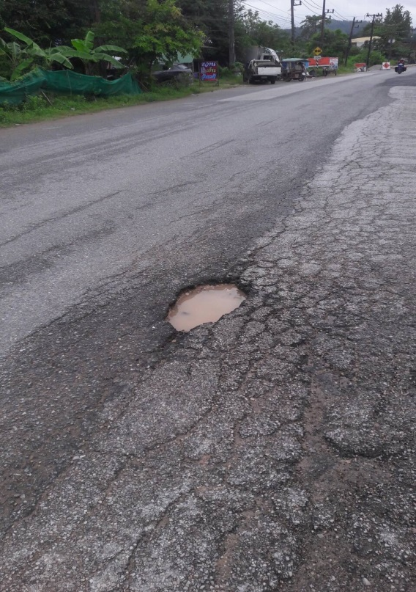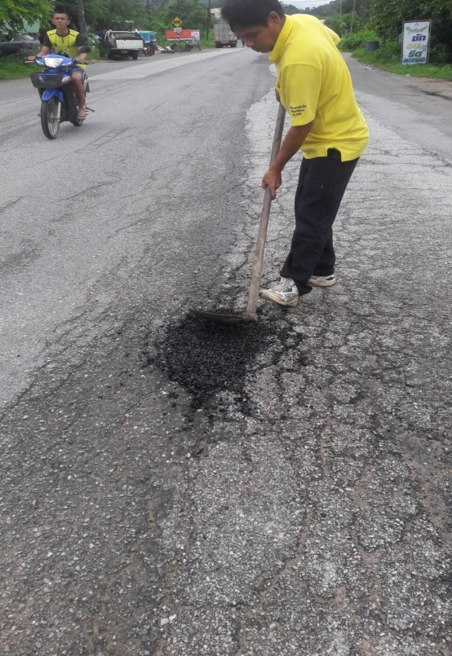

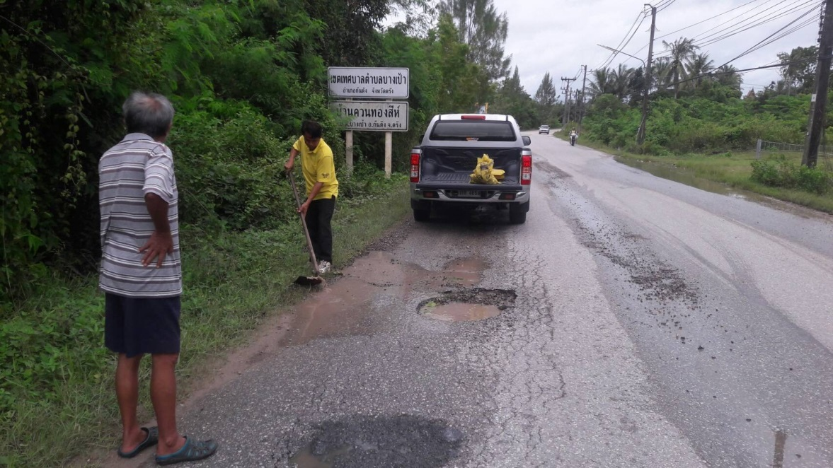

ส่วนราชการ (กองช่าง) เทศบาลตำบลบางเป้า โทร. ๐-๗๕๒๕-๒๘๕๕ .

บันทึกข้อความ

ที่ ตง 543๐๓ / วันที่ มกราคม ๒๕๖4

เรื่อง ขออนุญาตออกตรวจสอบด้านถนน ทางเดิน และทางเท้า ภายในเขตเทศบาลตำบลบางเป้า

เรียน นายกเทศมนตรีตำบลบางเป้า

อ้างถึงแผนงานการตรวจสอบด้านถนน ทางเดินและทางเท้า ของกองช่าง เทศบาลตำบลบางเป้า ประจำปี ๒๕๖4 เพื่อให้งานการพัฒนาและบำรุงรักษาโครงสร้างพื้นฐาน ด้านถนน ทางเดินและทางเท้าของเทศบาล มีประสิทธิภาพ และมีความปลอดภัยแก่ผู้ใช้เส้นทางสัญจรไปมาของประชาชนภายในเขตเทศบาล

ข้าพเจ้า นายธนกร ศักดิ์รักษ์ ตำแหน่ง ผู้ช่วยนายช่างโยธา สังกัดกองช่าง จึงขออนุญาตออกตรวจสอบด้านถนน ทางเดิน และทางเท้า ที่อยู่ภายในเขตเทศบาล พร้อมทำการซ่อมแซมแก้ไขในส่วนที่เกิดการชำรุดเสียหาย และปรับปรุงให้มีประสิทธิภาพ ตามแผนงานดังกล่าว

จึงเรียนมาเพื่อโปรดทราบ

………………………..………….

( นายธนกร ศักดิ์รักษ์ )

ตำแหน่ง ผู้ช่วยนายช่างโยธา

………………………..………….

( นายโชคชัย รอดรักษา )

ตำแหน่ง ผู้อำนวยการกองช่าง

.....................................................

(นายวรัศกรณ์ สุดสาคร)

ปลัดเทศบาล ปฏิบัติหน้าที่

นายกเทศมนตรีตำบลบางเป้า

ส่วนราชการ (กองช่าง) เทศบาลตำบลบางเป้า โทร. ๐-๗๕๒๕-๒๘๕๕ .

บันทึกข้อความ

ที่ ตง 543๐๓ / วันที่ กุมภาพันธ์ ๒๕๖๔

เรื่อง รายงานผลการออกตรวจสอบด้านถนน ทางเดิน และทางเท้า ภายในเขตเทศบาลตำบลบางเป้า

เรียน นายกเทศมนตรีตำบลบางเป้า

อ้างถึงแผนงานการตรวจสอบด้านถนน ทางเดินและทางเท้า ของกองช่าง เทศบาลตำบลบางเป้า ประจำปี ๒๕๖๔ เพื่อให้งานการพัฒนาและบำรุงรักษาโครงสร้างพื้นฐาน ด้านถนน ทางเดินและทางเท้าของเทศบาลตำบลบางเป้า มีประสิทธิภาพและมีความปลอดภัยแก่ผู้สัญจรไปมาของประชาชนภายในเขตเทศบาลตำบลบางเป้าและประชาชนทั่วไป นั้น

ข้าพเจ้า นายธนกร ศักดิ์รักษ์ ตำแหน่ง ผู้ช่วยนายช่างโยธา สังกัดกองช่าง เทศบาลตำบลบางเป้า ได้ตรวจถนนถนนสายแหลมม่วง – ควนทองสีห์ หมู่ที่ ๔ ,ถนนสายป่ากอ – ไร่ใหญ่ หมู่ที่ 5 เกิดการชำรุดเสียหาย และได้รับมอบหมายให้ดำเนินการซ่อมแซม จึงขอเรียนว่าได้ทำการซ่อมแซมถนนสายดังกล่าวที่ได้รับความเสียหายให้สามารถใช้การได้ดีของผู้ใช้ถนนและประชาชนในพื้นที่ เป็นที่เรียบร้อยแล้ว

จึงเรียนมาเพื่อโปรดทราบ

………………………..………….

( นายธนกร ศักดิ์รักษ์ )

ตำแหน่ง ผู้ช่วยนายช่างโยธา

………………………..………….

( นายโชคชัย รอดรักษา )

ตำแหน่ง ผู้อำนวยการกองช่าง

.....................................................

(นายวรัศกรณ์ สุดสาคร)

ปลัดเทศบาล ปฏิบัติหน้าที่

นายกเทศมนตรีตำบลบางเป้า

(๑)
ภาพถ่ายถนนที่ได้ทำการซ่อมแซมจากการสำรวจตรวจสอบ
ภายในเขตเทศบาลตำบลบางเป้า
ถนนสายแหลมม่วง – ควนทองสีห์ หมู่ที่ ๔

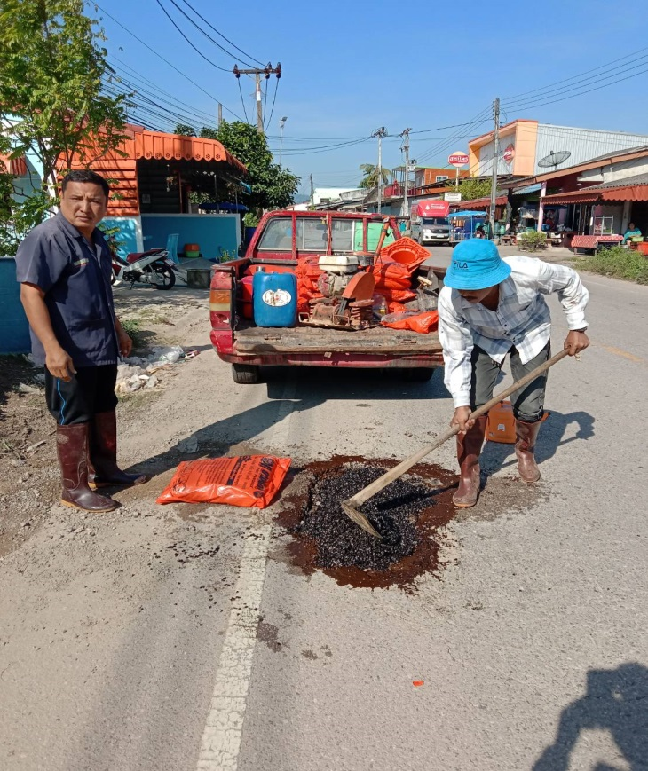

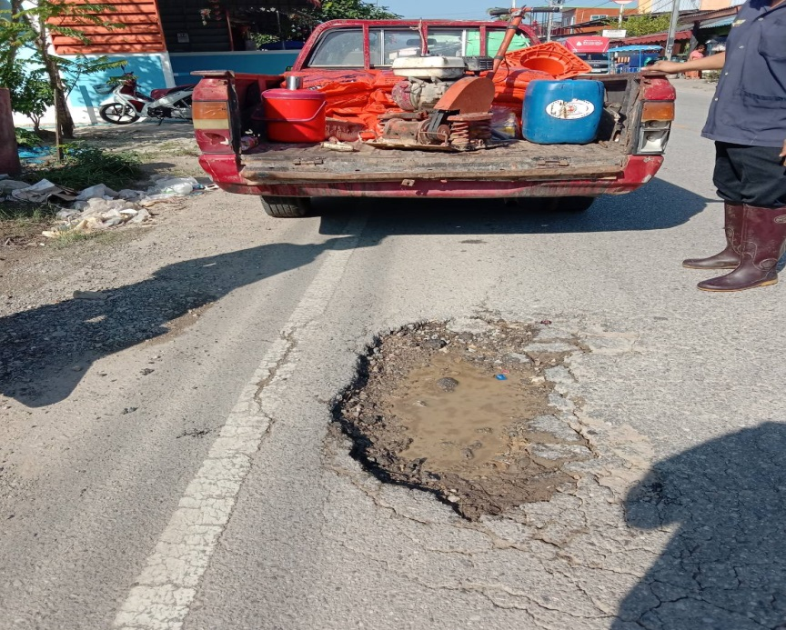

(๒)
ภาพถ่ายถนนที่ได้ทำการซ่อมแซมจากการสำรวจตรวจสอบ
ภายในเขตเทศบาลตำบลบางเป้า
ถนนสายถนนสายป่ากอ – ไร่ใหญ่ หมู่ที่ 5

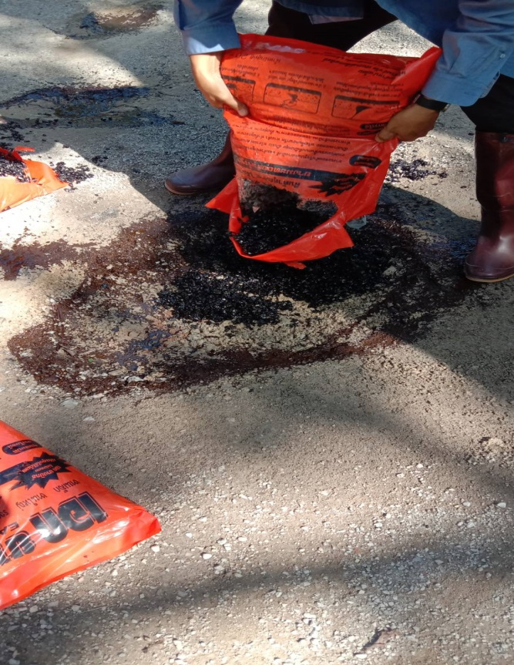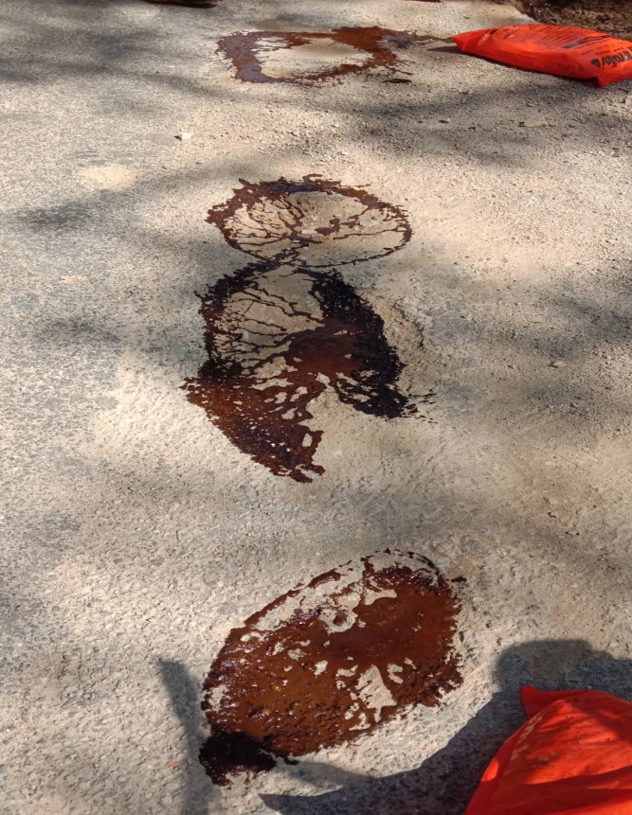

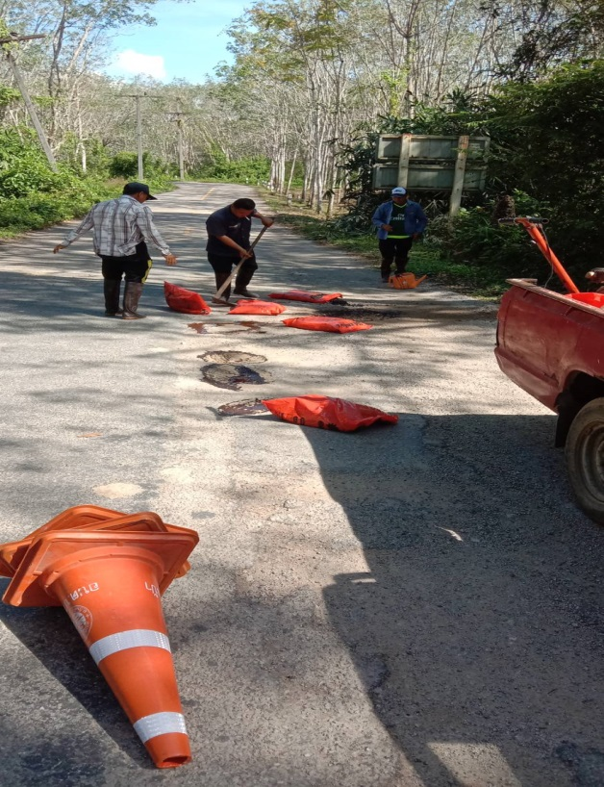

(๓)
ภาพถ่ายถนนที่ได้ทำการซ่อมแซมจากการสำรวจตรวจสอบ
ภายในเขตเทศบาลตำบลบางเป้า
ถนนสายถนนสายป่ากอ – ไร่ใหญ่ หมู่ที่ 5

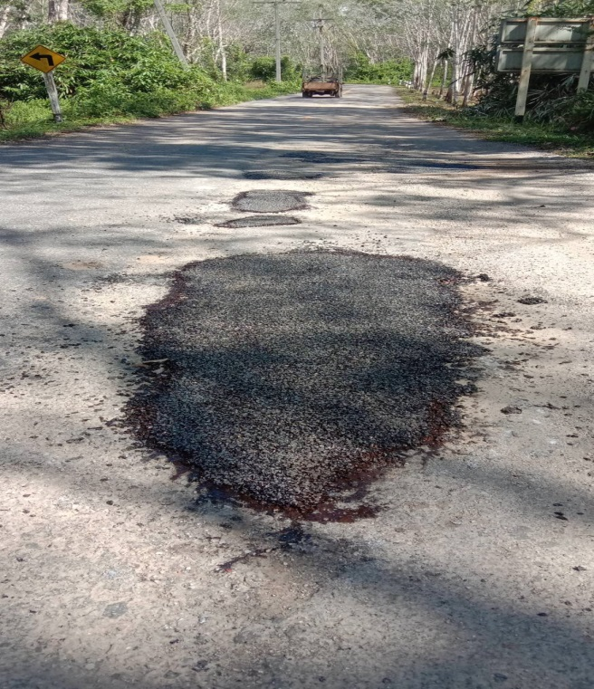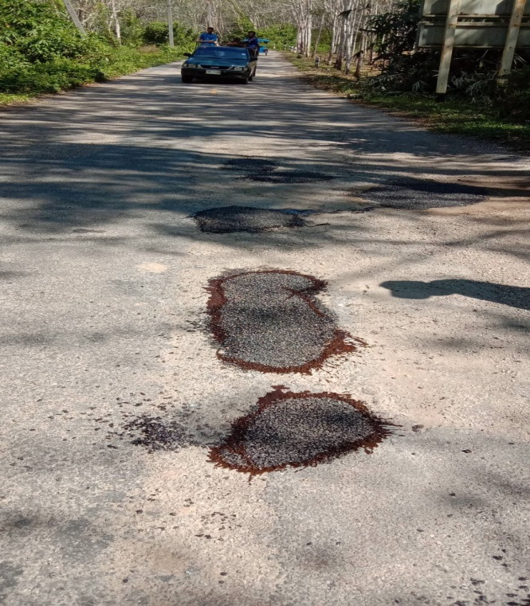

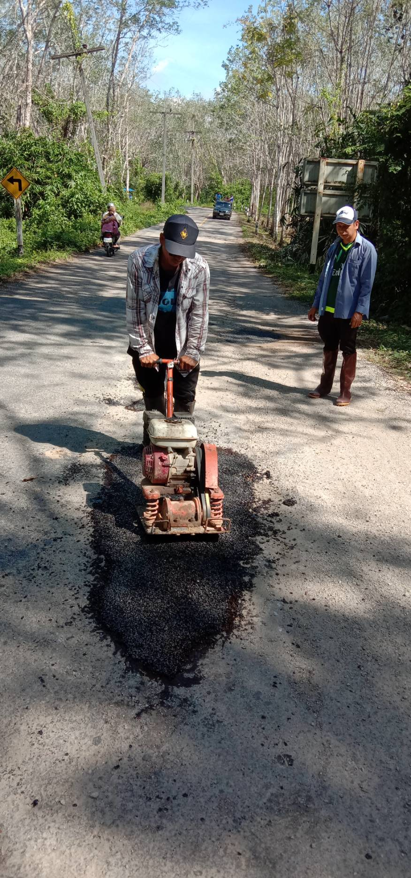

ส่วนราชการ (กองช่าง) เทศบาลตำบลบางเป้า โทร. ๐-๗๕๒๕-๒๘๕๕ .

บันทึกข้อความ

ที่ ตง 543๐๓ / วันที่ เมษายน ๒๕๖4

เรื่อง ขออนุญาตออกตรวจสอบด้านถนน ทางเดิน และทางเท้า ภายในเขตเทศบาลตำบลบางเป้า

เรียน นายกเทศมนตรีตำบลบางเป้า

อ้างถึงแผนงานการตรวจสอบด้านถนน ทางเดินและทางเท้า ของกองช่าง เทศบาลตำบลบางเป้า ประจำปี ๒๕๖4 เพื่อให้งานการพัฒนาและบำรุงรักษาโครงสร้างพื้นฐาน ด้านถนน ทางเดินและทางเท้าของเทศบาล มีประสิทธิภาพ และมีความปลอดภัยแก่ผู้ใช้เส้นทางสัญจรไปมาของประชาชนภายในเขตเทศบาล

ข้าพเจ้า นายธนกร ศักดิ์รักษ์ ตำแหน่ง ผู้ช่วยนายช่างโยธา สังกัดกองช่าง จึงขออนุญาตออกตรวจสอบด้านถนน ทางเดิน และทางเท้า ที่อยู่ภายในเขตเทศบาล พร้อมทำการซ่อมแซมแก้ไขในส่วนที่เกิดการชำรุดเสียหาย และปรับปรุงให้มีประสิทธิภาพ ตามแผนงานดังกล่าว

จึงเรียนมาเพื่อโปรดทราบ

………………………..………….

( นายธนกร ศักดิ์รักษ์ )

ตำแหน่ง ผู้ช่วยนายช่างโยธา

………………………..………….

( นายโชคชัย รอดรักษา )

ตำแหน่ง ผู้อำนวยการกองช่าง

.....................................................

(นายวรัศกรณ์ สุดสาคร)

ปลัดเทศบาล ปฏิบัติหน้าที่

นายกเทศมนตรีตำบลบางเป้า

ส่วนราชการ (กองช่าง) เทศบาลตำบลบางเป้า โทร. ๐-๗๕๒๕-๒๘๕๕ .

บันทึกข้อความ

ที่ ตง 543๐๓ / วันที่ พฤษภาคม ๒๕๖๔

เรื่อง รายงานผลการออกตรวจสอบด้านถนน ทางเดิน และทางเท้า ภายในเขตเทศบาลตำบลบางเป้า

เรียน นายกเทศมนตรีตำบลบางเป้า

อ้างถึงแผนงานการตรวจสอบด้านถนน ทางเดินและทางเท้า ของกองช่าง เทศบาลตำบลบางเป้า ประจำปี ๒๕๖๔ เพื่อให้งานการพัฒนาและบำรุงรักษาโครงสร้างพื้นฐาน ด้านถนน ทางเดินและทางเท้าของเทศบาลตำบลบางเป้า มีประสิทธิภาพและมีความปลอดภัยแก่ผู้สัญจรไปมาของประชาชนภายในเขตเทศบาลตำบลบางเป้าและประชาชนทั่วไป นั้น

ข้าพเจ้า นายธนกร ศักดิ์รักษ์ ตำแหน่ง ผู้ช่วยนายช่างโยธา สังกัดกองช่าง เทศบาลตำบลบางเป้า ได้ตรวจถนนสายสามแยกบางเป้า – ป่าเต หมู่ที่ 3 ,ถนนสายป่ากอ – ไร่ใหญ่ หมู่ที่ 5 เกิดการชำรุดเสียหาย และได้รับมอบหมายให้ดำเนินการซ่อมแซม จึงขอเรียนว่าได้ทำการซ่อมแซมถนนสายดังกล่าวที่ได้รับความเสียหายให้สามารถใช้การได้ดีของผู้ใช้ถนนและประชาชนในพื้นที่ เป็นที่เรียบร้อยแล้ว

จึงเรียนมาเพื่อโปรดทราบ

………………………..………….

( นายธนกร ศักดิ์รักษ์ )

ตำแหน่ง ผู้ช่วยนายช่างโยธา

………………………..………….

( นายโชคชัย รอดรักษา )

ตำแหน่ง ผู้อำนวยการกองช่าง

.....................................................

(นายวรัศกรณ์ สุดสาคร)

ปลัดเทศบาล รักษาราชการแทน

นายกเทศมนตรีตำบลบางเป้า

(๑)
ภาพถ่ายถนนที่ได้ทำการซ่อมแซมจากการสำรวจตรวจสอบ
ภายในเขตเทศบาลตำบลบางเป้า
ถนนสายสามแยกบางเป้า – ป่าเต หมู่ที่ ๓

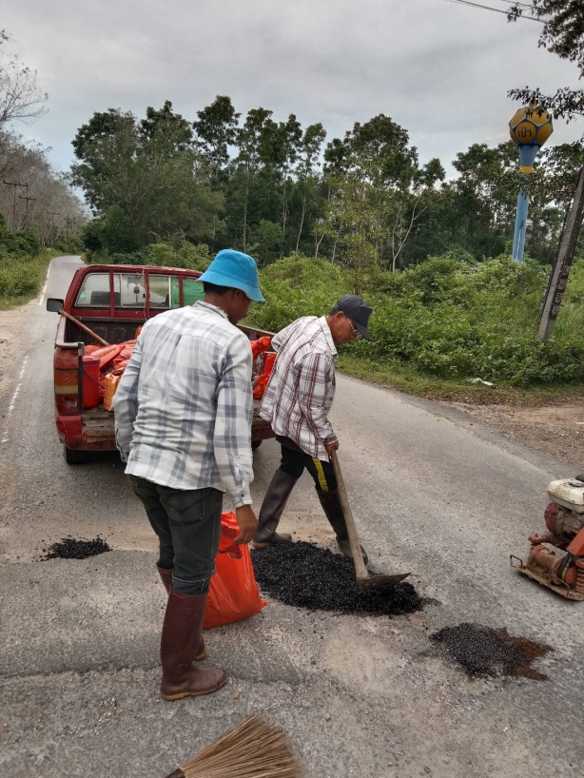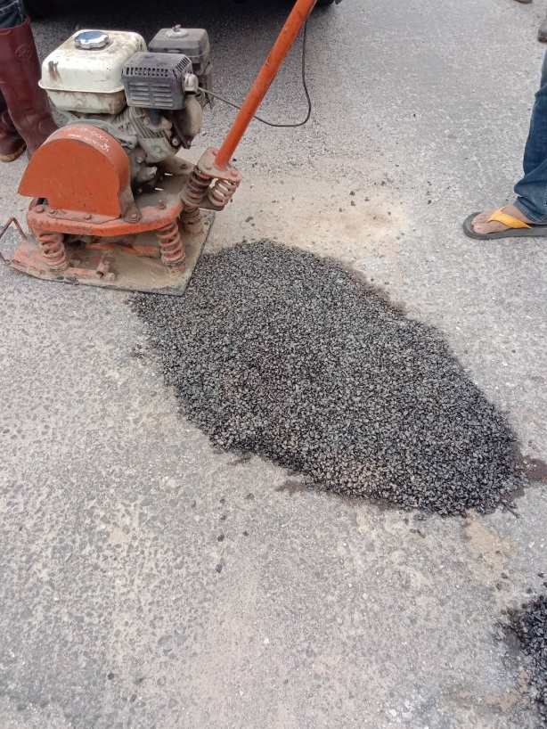

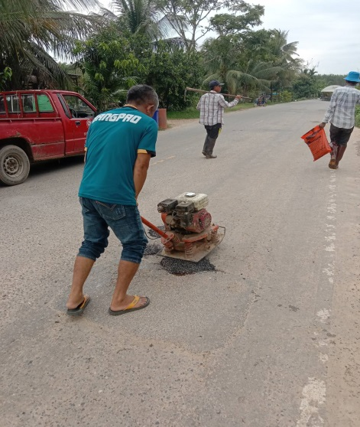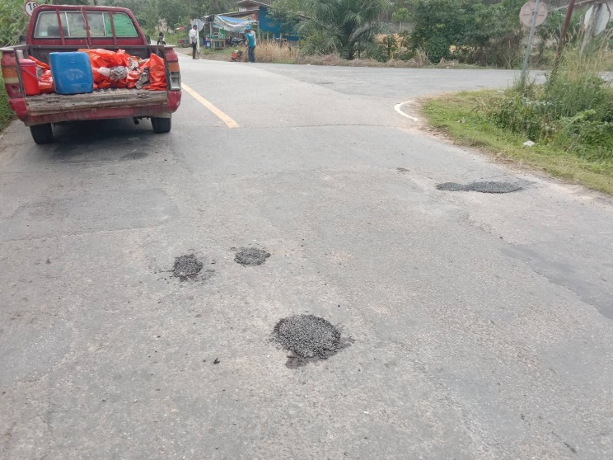

(๒)
ภาพถ่ายถนนที่ได้ทำการซ่อมแซมจากการสำรวจตรวจสอบ
ภายในเขตเทศบาลตำบลบางเป้า
ถนนสายป่ากอ – ไร่ใหญ่ หมู่ที่ ๕

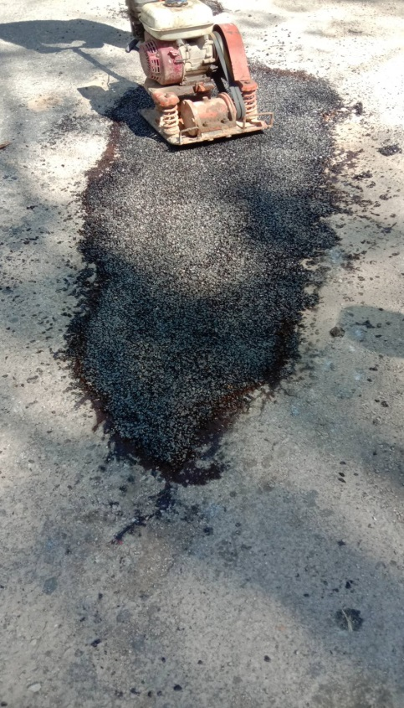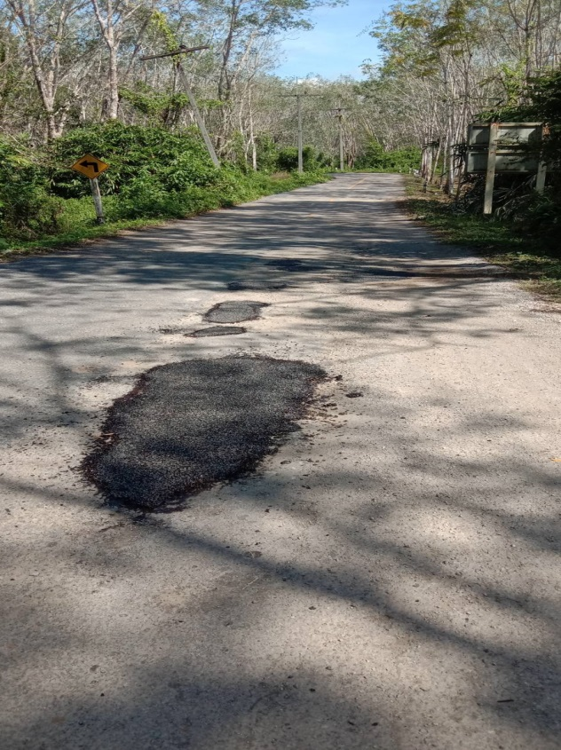

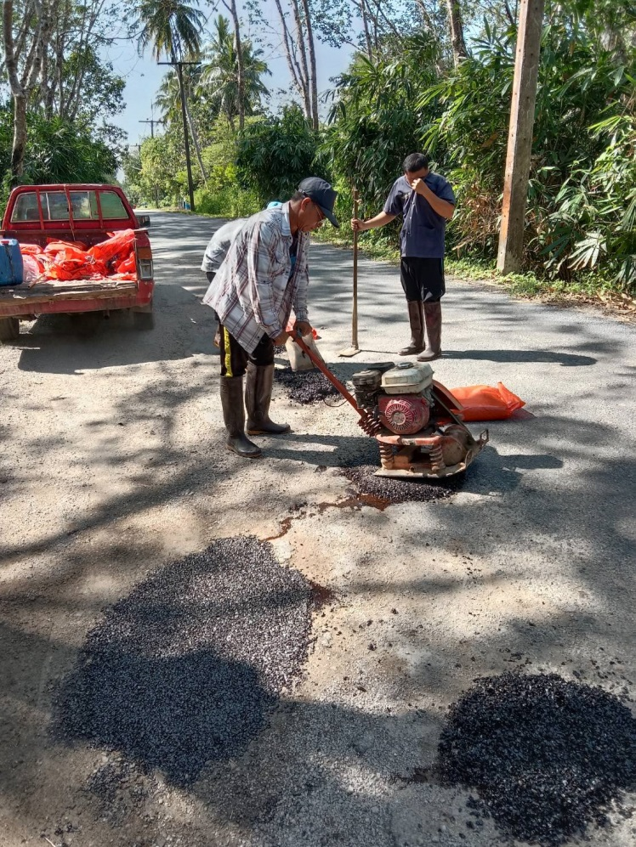

ส่วนราชการ (กองช่าง) เทศบาลตำบลบางเป้า โทร. ๐-๗๕๒๕-๒๘๕๕ .

บันทึกข้อความ

ที่ ตง 543๐๓ / วันที่ กรกฏาคม ๒๕๖4

เรื่อง ขออนุญาตออกตรวจสอบด้านถนน ทางเดิน และทางเท้า ภายในเขตเทศบาลตำบลบางเป้า

เรียน นายกเทศมนตรีตำบลบางเป้า

อ้างถึงแผนงานการตรวจสอบด้านถนน ทางเดินและทางเท้า ของกองช่าง เทศบาลตำบลบางเป้า ประจำปี ๒๕๖4 เพื่อให้งานการพัฒนาและบำรุงรักษาโครงสร้างพื้นฐาน ด้านถนน ทางเดินและทางเท้าของเทศบาล มีประสิทธิภาพ และมีความปลอดภัยแก่ผู้ใช้เส้นทางสัญจรไปมาของประชาชนภายในเขตเทศบาล

ข้าพเจ้า นายธนกร ศักดิ์รักษ์ ตำแหน่ง ผู้ช่วยนายช่างโยธา สังกัดกองช่าง จึงขออนุญาตออกตรวจสอบด้านถนน ทางเดิน และทางเท้า ที่อยู่ภายในเขตเทศบาล พร้อมทำการซ่อมแซมแก้ไขในส่วนที่เกิดการชำรุดเสียหาย และปรับปรุงให้มีประสิทธิภาพ ตามแผนงานดังกล่าว

จึงเรียนมาเพื่อโปรดทราบ

………………………..………….

( นายธนกร ศักดิ์รักษ์ )

ตำแหน่ง ผู้ช่วยนายช่างโยธา

………………………..………….

( นายโชคชัย รอดรักษา )

ตำแหน่ง ผู้อำนวยการกองช่าง

ความเห็น……………………………………. คำสั่ง……………………………………..……….

.................................................... .....................................................

( นายวรัศกรณ์ สุดสาคร ) (นายนิติธรรม ดำสุด)

ปลัดเทศบาลตำบลบางเป้า รองนายกเทศมนตรี ปฏิบัติราชการแทน
นายกเทศมนตรีตำบลบางเป้า

ส่วนราชการ (กองช่าง) เทศบาลตำบลบางเป้า โทร. ๐-๗๕๒๕-๒๘๕๕ .

บันทึกข้อความ

ที่ ตง 543๐๓ / วันที่ สิงหาคม ๒๕๖๔

เรื่อง รายงานผลการออกตรวจสอบด้านถนน ทางเดิน และทางเท้า ภายในเขตเทศบาลตำบลบางเป้า

เรียน นายกเทศมนตรีตำบลบางเป้า

อ้างถึงแผนงานการตรวจสอบด้านถนน ทางเดินและทางเท้า ของกองช่าง เทศบาลตำบลบางเป้า ประจำปี ๒๕๖๔ เพื่อให้งานการพัฒนาและบำรุงรักษาโครงสร้างพื้นฐาน ด้านถนน ทางเดินและทางเท้าของเทศบาลตำบลบางเป้า มีประสิทธิภาพและมีความปลอดภัยแก่ผู้สัญจรไปมาของประชาชนภายในเขตเทศบาลตำบลบางเป้าและประชาชนทั่วไป นั้น

ข้าพเจ้า นายธนกร ศักดิ์รักษ์ ตำแหน่ง ผู้ช่วยนายช่างโยธา สังกัดกองช่าง เทศบาลตำบลบางเป้า ได้ตรวจถนนสายสามแยกบางเป้า – ป่าเต หมู่ที่ 3 ,สายโคกเมรุ หมู่ที่ 1 เกิดการชำรุดเสียหาย และได้รับมอบหมายให้ดำเนินการซ่อมแซม จึงขอเรียนว่าได้ทำการซ่อมแซมถนนสายดังกล่าวที่ได้รับความเสียหายให้สามารถใช้การได้ดีของผู้ใช้ถนนและประชาชนในพื้นที่ เป็นที่เรียบร้อยแล้ว

จึงเรียนมาเพื่อโปรดทราบ

………………………..………….

( นายธนกร ศักดิ์รักษ์ )

ตำแหน่ง ผู้ช่วยนายช่างโยธา

………………………..………….

( นายโชคชัย รอดรักษา )

ตำแหน่ง ผู้อำนวยการกองช่าง

.................................................... .....................................................

( นายวรัศกรณ์ สุดสาคร ) (นายนิติธรรม ดำสุด)

ปลัดเทศบาลตำบลบางเป้า รองนายกเทศมนตรี ปฏิบัติราชการแทน

นายกเทศมนตรีตำบลบางเป้า

(๕)
ภาพถ่ายถนนที่ได้ทำการซ่อมแซมจากการสำรวจตรวจสอบ
ภายในเขตเทศบาลตำบลบางเป้า
ซ่อมแซมถนนสายโคกเมรุ หมู่ที่ ๑

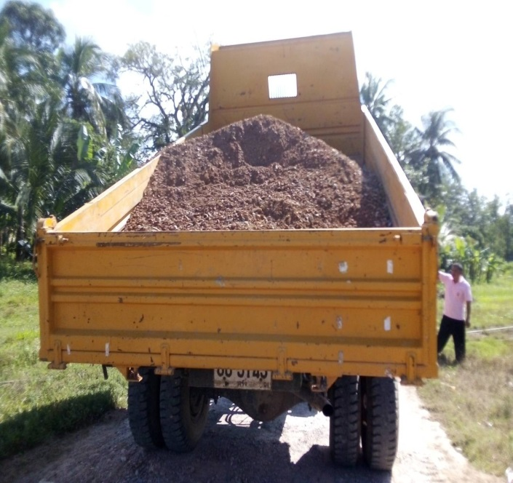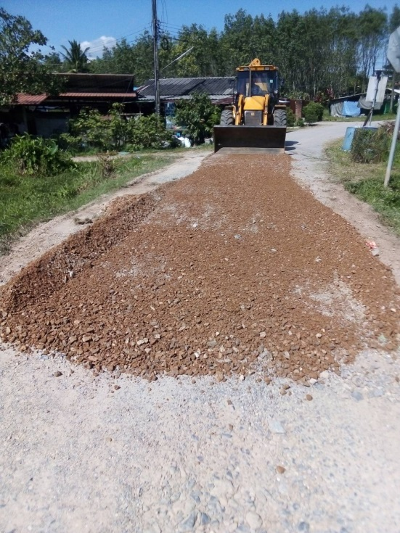

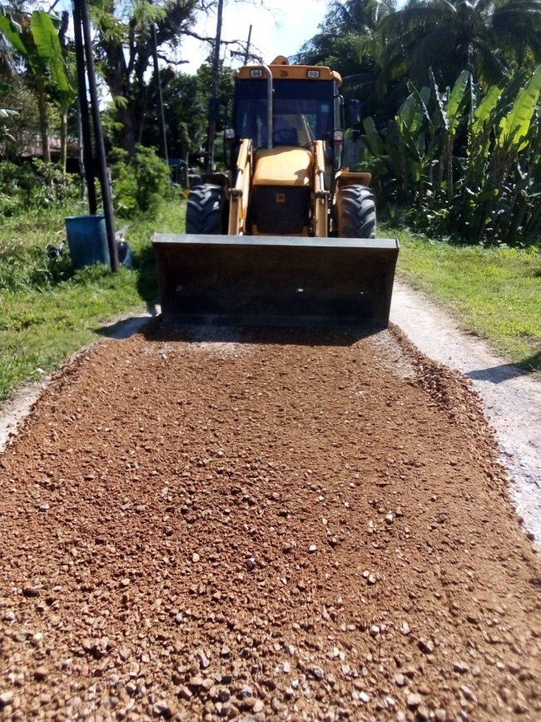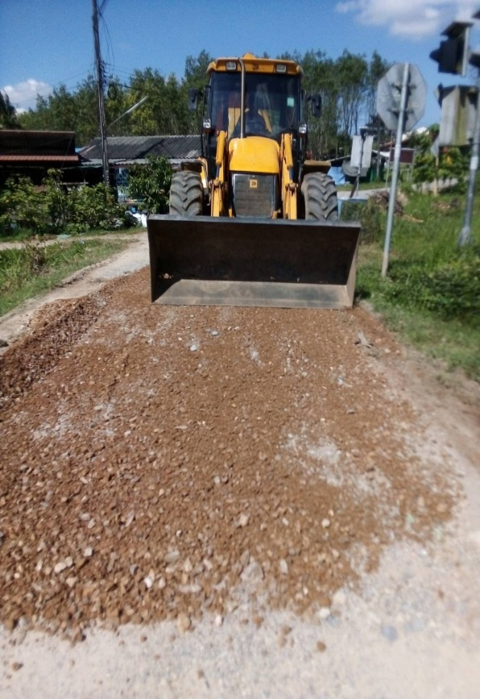

(๖)
ภาพถ่ายถนนที่ได้ทำการซ่อมแซมจากการสำรวจตรวจสอบ
ภายในเขตเทศบาลตำบลบางเป้า
ถนนสายโคกเมรุ หมู่ที่ ๑

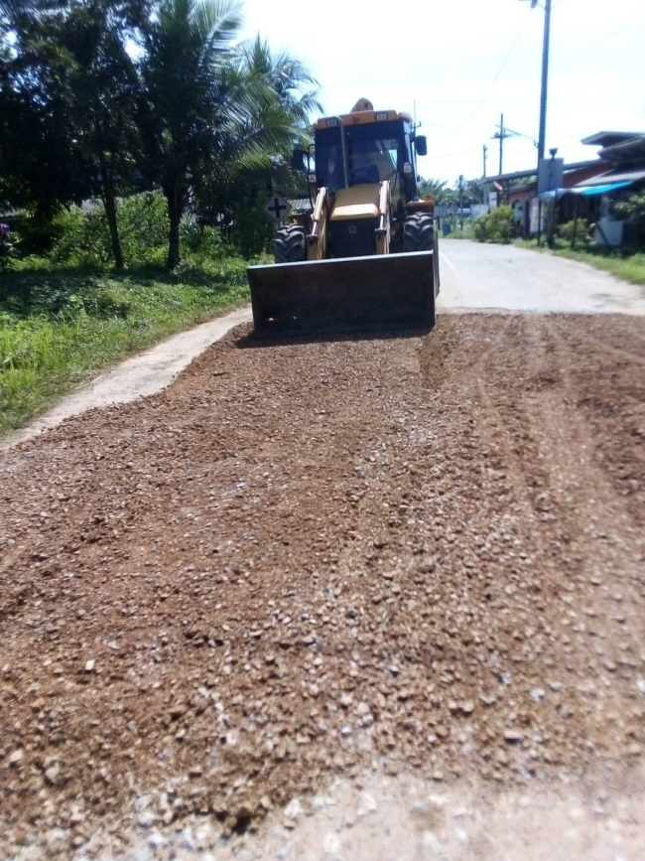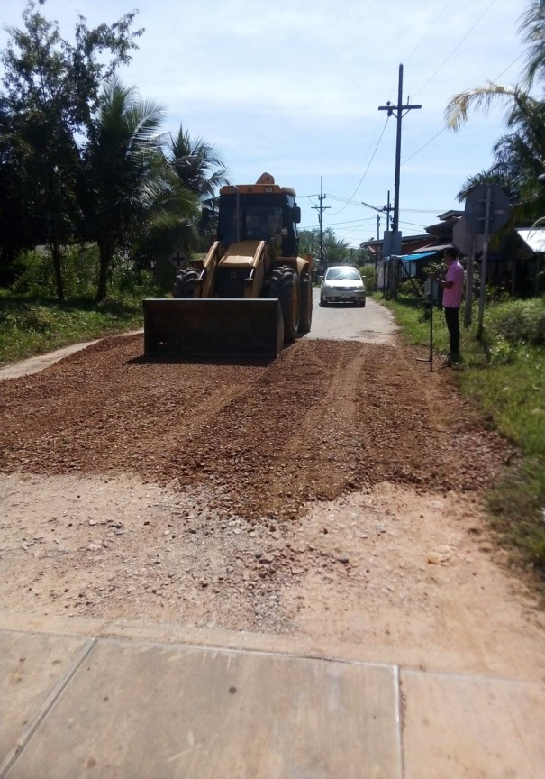

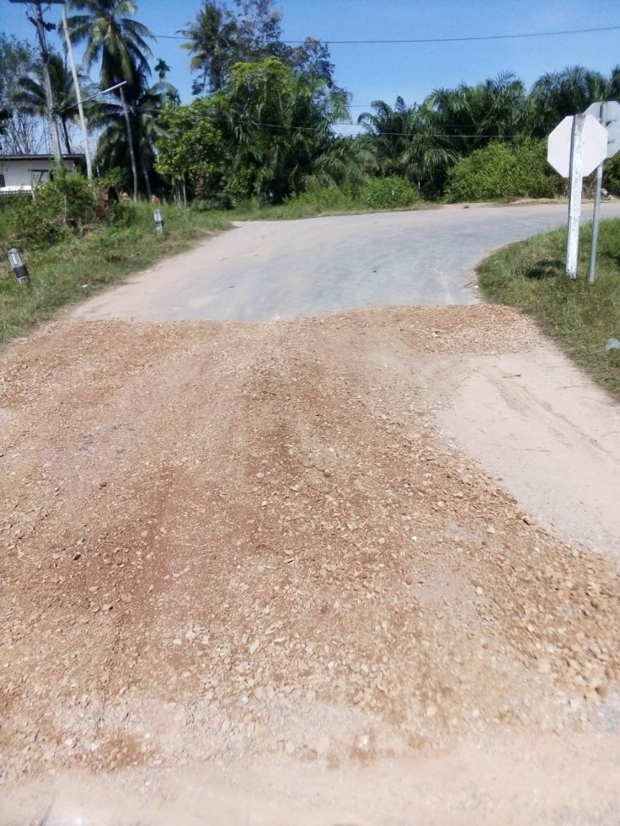

(๗)
ภาพถ่ายถนนที่ได้ทำการซ่อมแซมจากการสำรวจตรวจสอบ
ภายในเขตเทศบาลตำบลบางเป้า
ถนนสายโคกเมรุ หมู่ที่ ๑
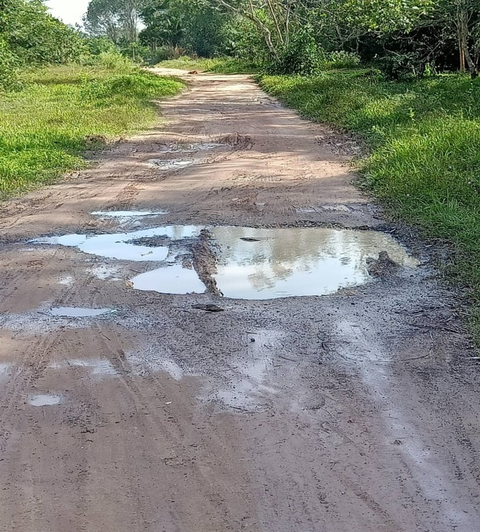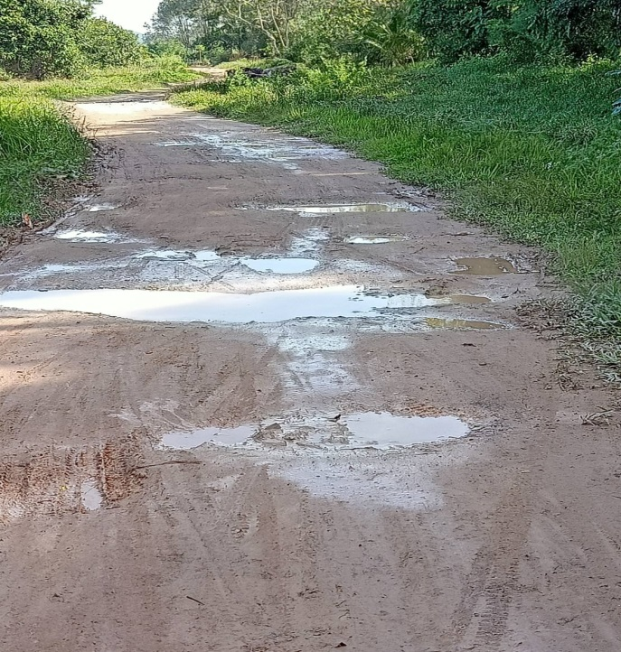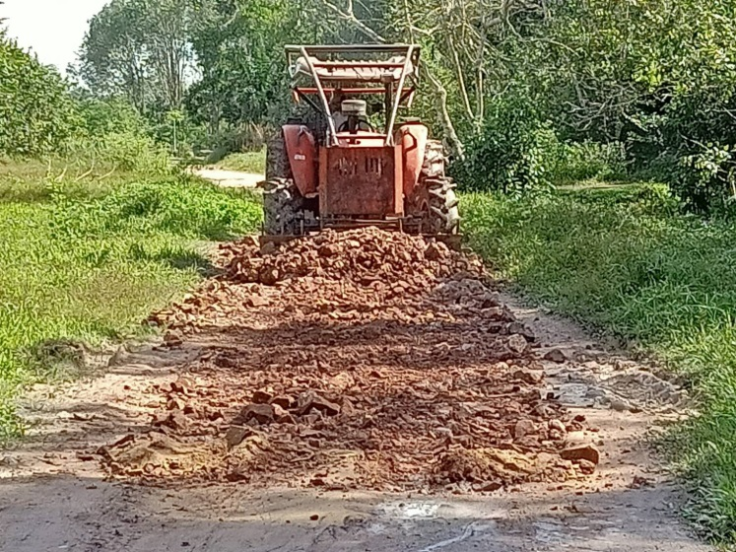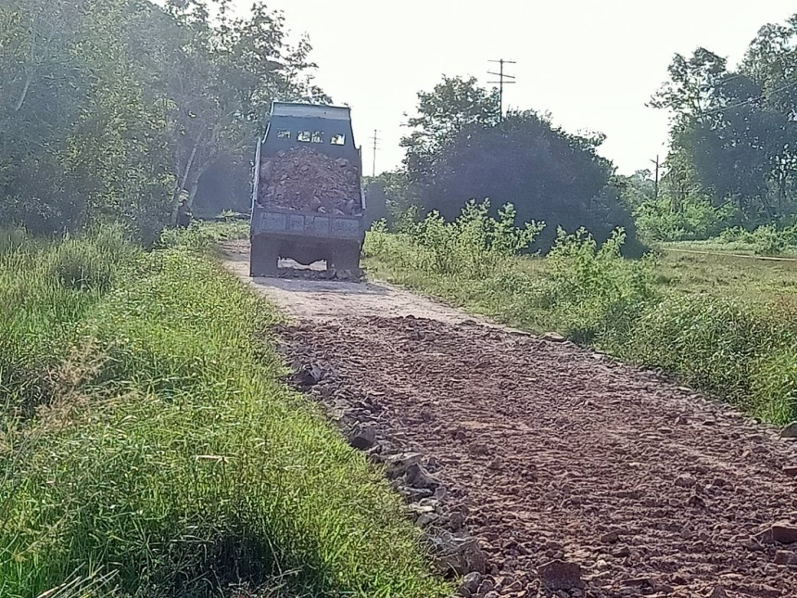

ส่วนราชการ (กองช่าง) เทศบาลตำบลบางเป้า โทร. ๐-๗๕๒๕-๒๘๕๕ .

บันทึกข้อความ

ที่ ตง 543๐๓ / วันที่ สิงหาคม ๒๕๖๔

เรื่อง รายงานผลการออกตรวจสอบด้านถนน ทางเดิน และทางเท้า ภายในเขตเทศบาลตำบลบางเป้า

เรียน นายกเทศมนตรีตำบลบางเป้า

อ้างถึงแผนงานการตรวจสอบด้านถนน ทางเดินและทางเท้า ของกองช่าง เทศบาลตำบลบางเป้า ประจำปี ๒๕๖๔ เพื่อให้งานการพัฒนาและบำรุงรักษาโครงสร้างพื้นฐาน ด้านถนน ทางเดินและทางเท้าของเทศบาลตำบลบางเป้า มีประสิทธิภาพและมีความปลอดภัยแก่ผู้สัญจรไปมาของประชาชนภายในเขตเทศบาลตำบลบางเป้าและประชาชนทั่วไป นั้น

ข้าพเจ้า นายธนกร ศักดิ์รักษ์ ตำแหน่ง ผู้ช่วยนายช่างโยธา สังกัดกองช่าง เทศบาลตำบลบางเป้า ได้ตรวจถนนสายสามแยกบางเป้า – ป่าเต หมู่ที่ 3 ,ถนนสายโคกเมรุ หมู่ที่ 1 เกิดการชำรุดเสียหาย และได้รับมอบหมายให้ดำเนินการซ่อมแซม จึงขอเรียนว่าได้ทำการซ่อมแซมถนนสายดังกล่าวที่ได้รับความเสียหายให้สามารถใช้การได้ดีของผู้ใช้ถนนและประชาชนในพื้นที่ เป็นที่เรียบร้อยแล้ว

จึงเรียนมาเพื่อโปรดทราบ

………………………..………….

( นายธนกร ศักดิ์รักษ์ )

ตำแหน่ง ผู้ช่วยนายช่างโยธา

………………………..………….

( นายโชคชัย รอดรักษา )

ตำแหน่ง ผู้อำนวยการกองช่าง

.................................................... .....................................................

( นายวรัศกรณ์ สุดสาคร ) ( นายละดม เชื้อช่วย )

ปลัดเทศบาลตำบลบางเป้า นายกเทศมนตรีตำบลบางเป้า

(๑)
ภาพถ่ายถนนที่ได้ทำการซ่อมแซมจากการสำรวจตรวจสอบ
ภายในเขตเทศบาลตำบลบางเป้า
ถนนสายเกาะปอม – ป่าเต หมู่ที่ ๓

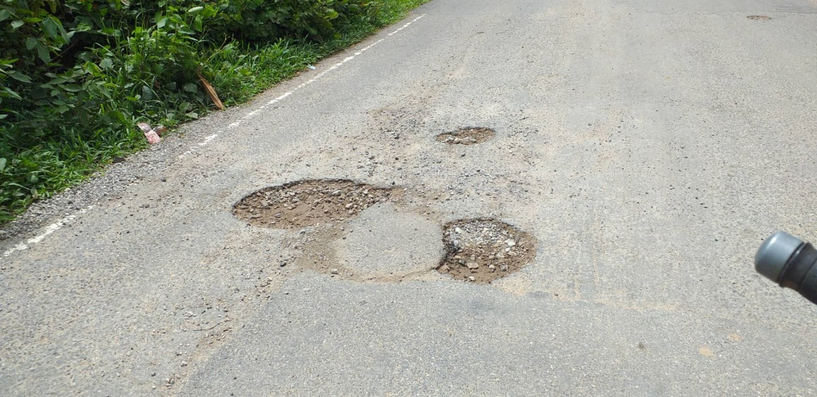

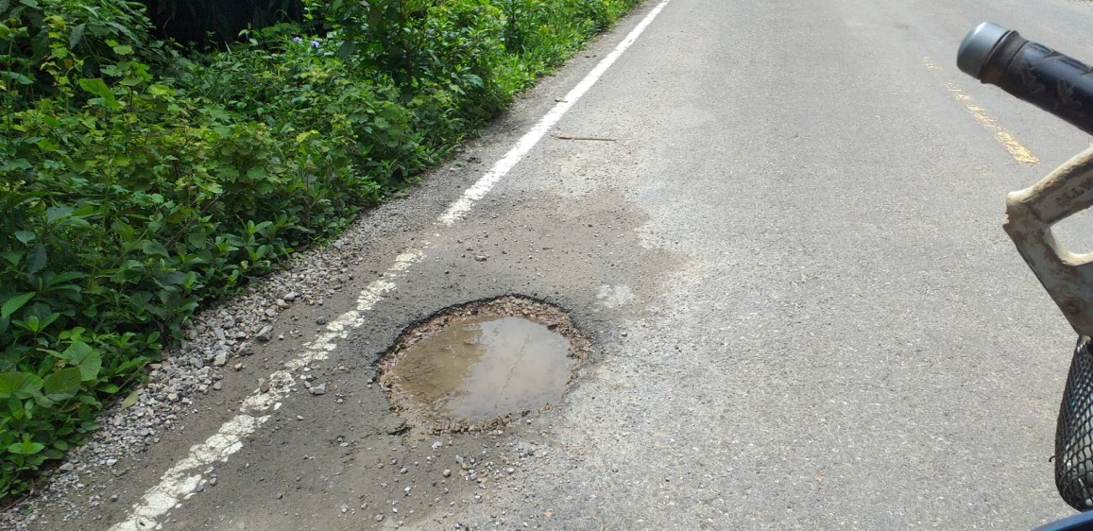

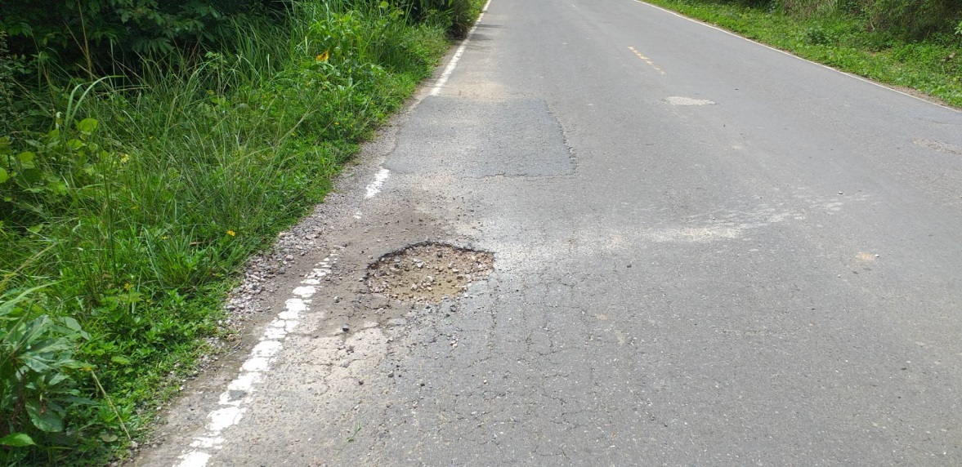

(๒)
ภาพถ่ายถนนที่ได้ทำการซ่อมแซมจากการสำรวจตรวจสอบ
ภายในเขตเทศบาลตำบลบางเป้า
ถนนสายเกาะปอม – ป่าเต หมู่ที่ ๓

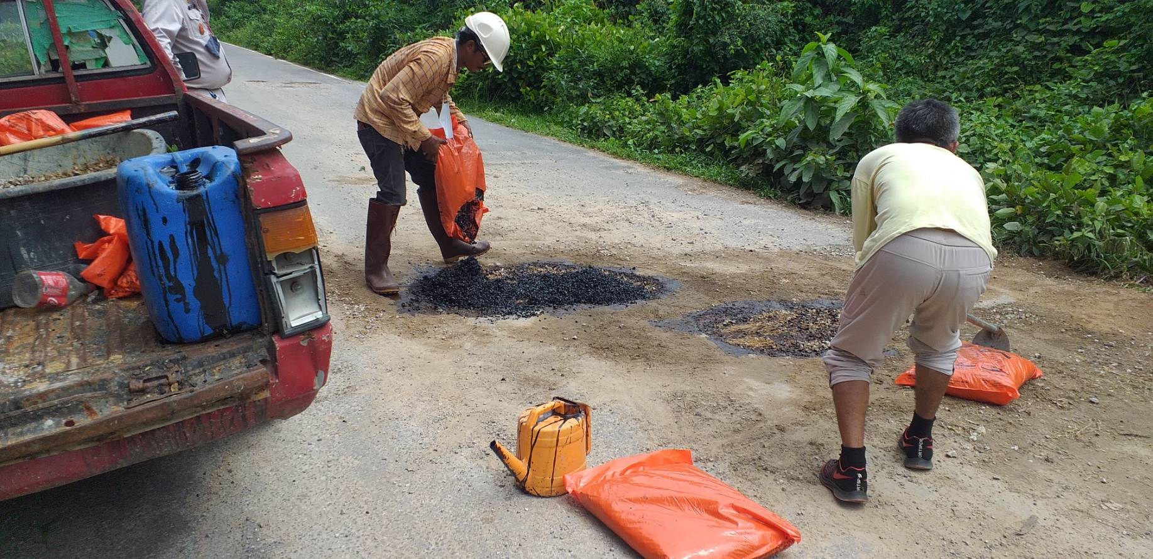

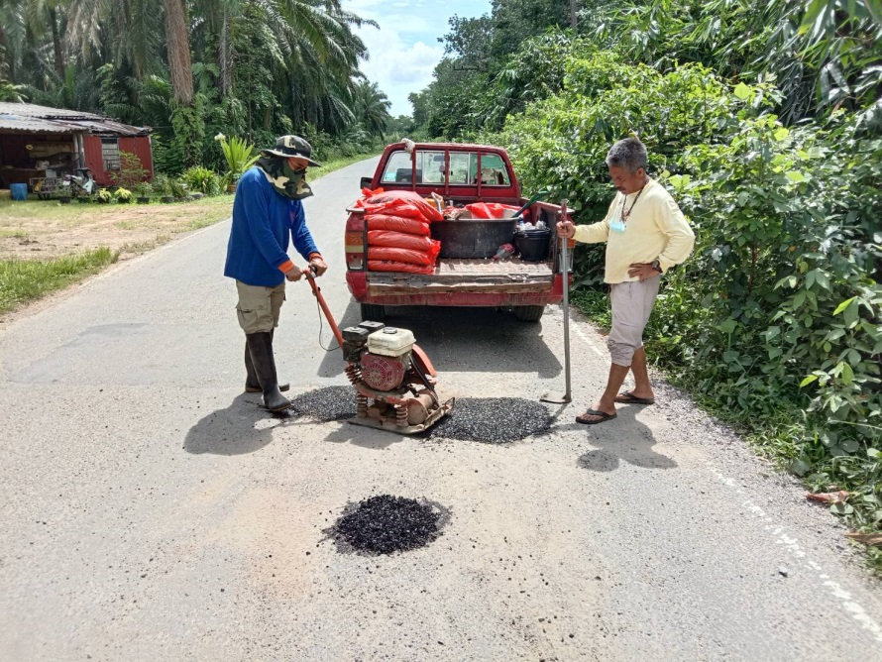

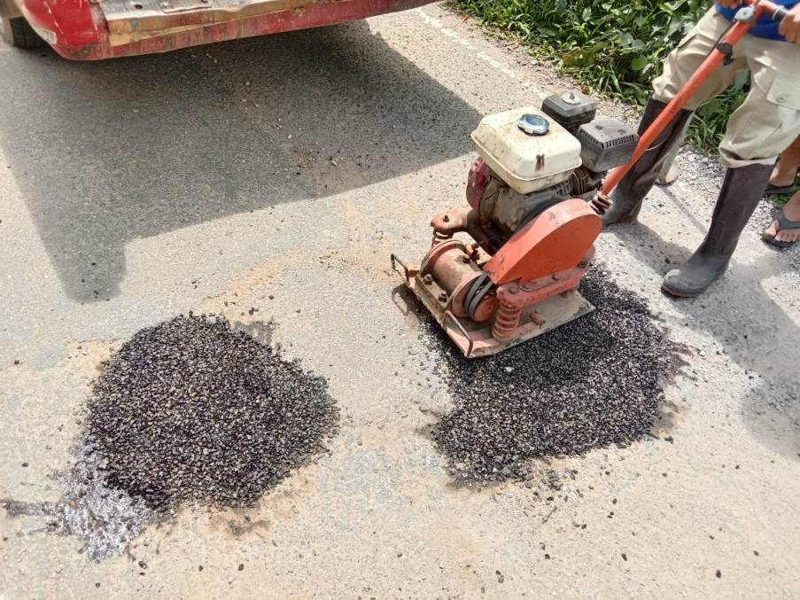
(๓)
ภาพถ่ายถนนที่ได้ทำการซ่อมแซมจากการสำรวจตรวจสอบ
ภายในเขตเทศบาลตำบลบางเป้า
ถนนสายเกาะปอม – ป่าเต หมู่ที่ ๓

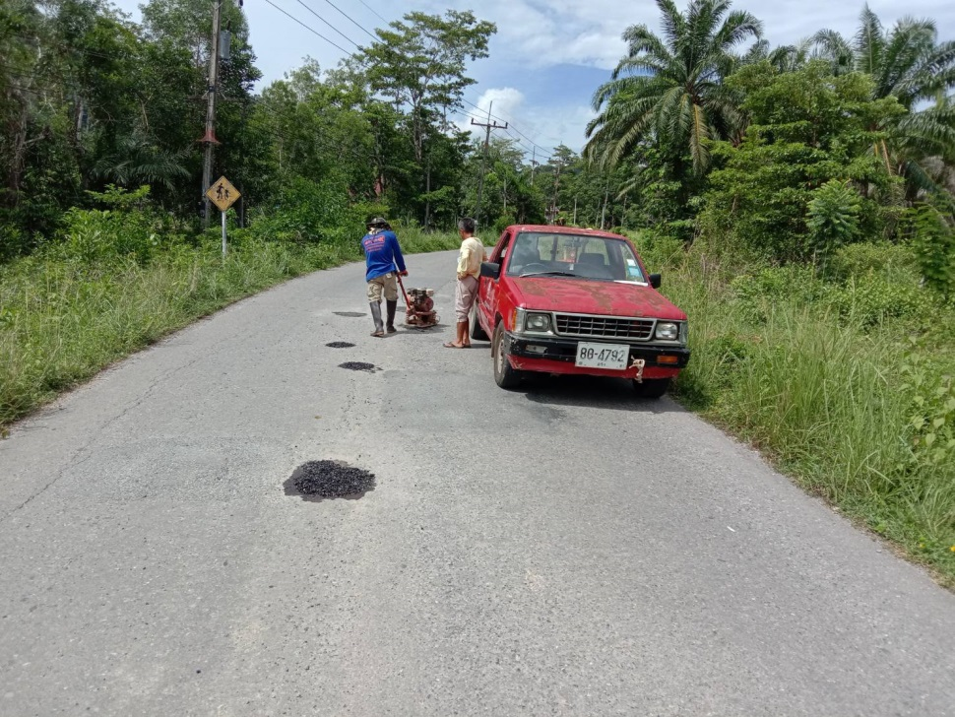

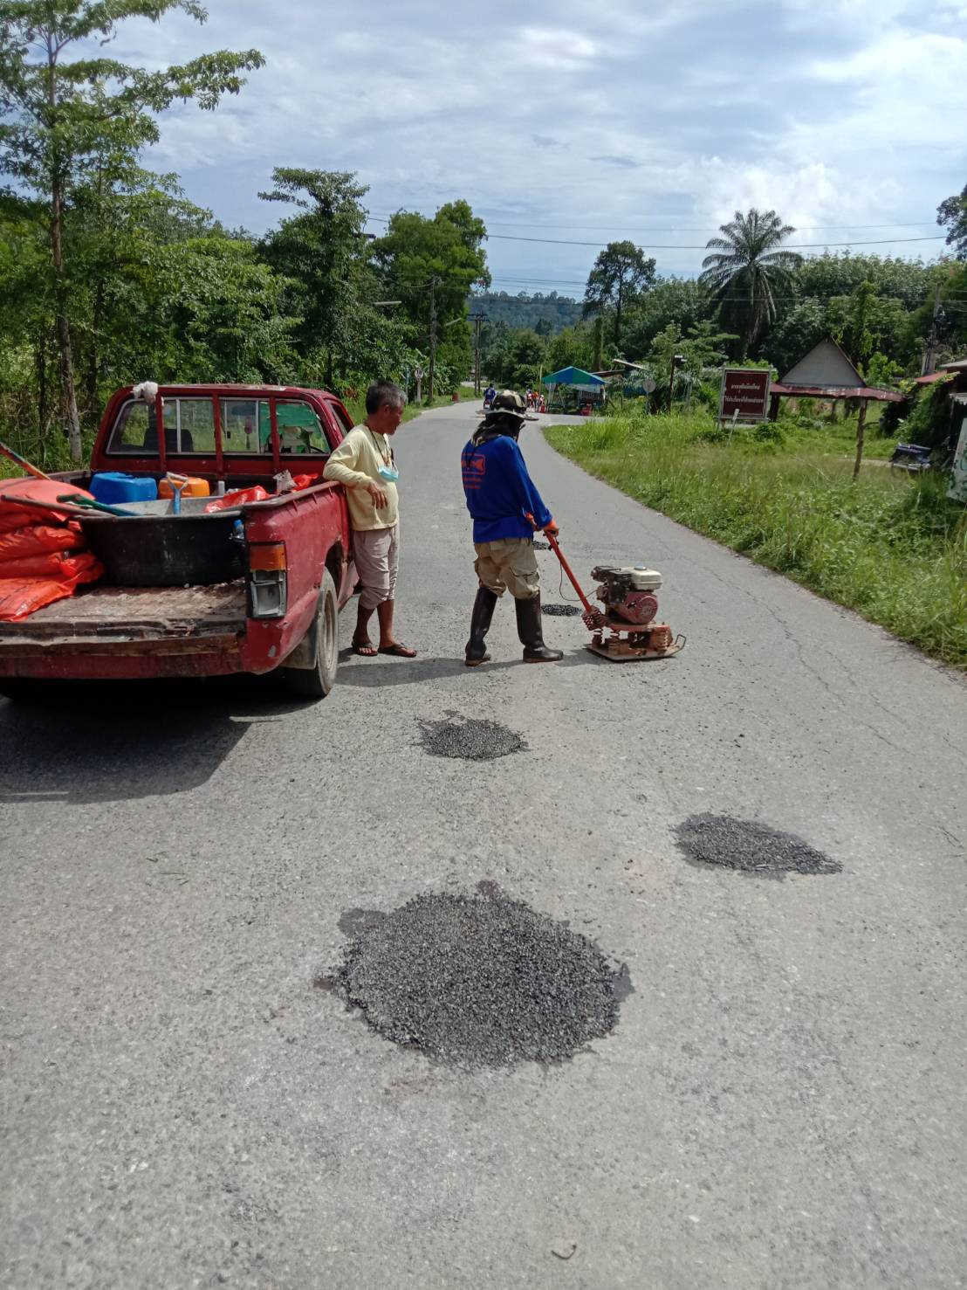

(๔)
ภาพถ่ายถนนที่ได้ทำการซ่อมแซมจากการสำรวจตรวจสอบ
ภายในเขตเทศบาลตำบลบางเป้า
ถนนสายเกาะปอม – ป่าเต หมู่ที่ ๓

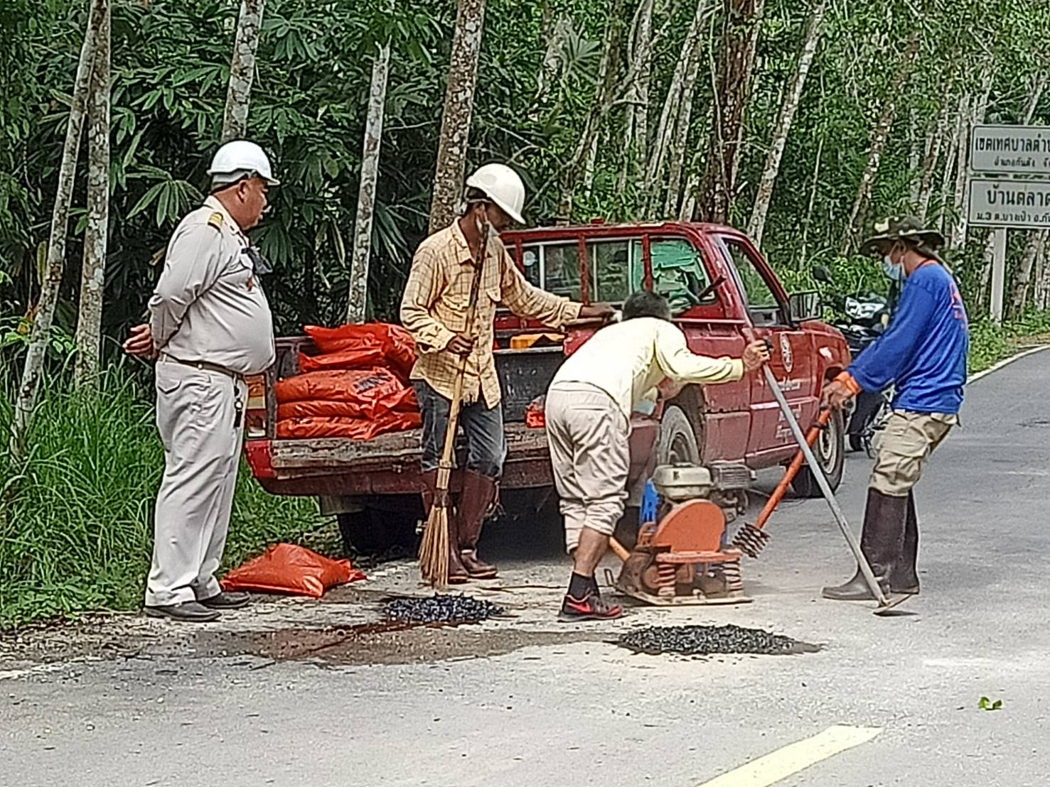

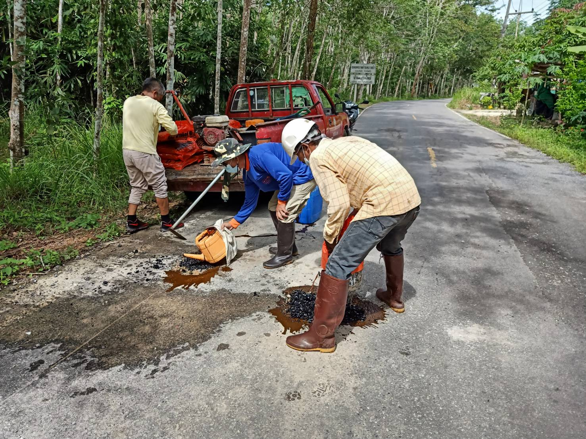

ส่วนราชการ (กองช่าง) เทศบาลตำบลบางเป้า โทร. ๐-๗๕๒๕-๒๘๕๕ .

บันทึกข้อความ

ที่ ตง 543๐๓ / วันที่ ตุลาคม ๒๕๖4

เรื่อง ขออนุญาตออกตรวจสอบด้านถนน ทางเดิน และทางเท้า ภายในเขตเทศบาลตำบลบางเป้า

เรียน นายกเทศมนตรีตำบลบางเป้า

อ้างถึงแผนงานการตรวจสอบด้านถนน ทางเดินและทางเท้า ของกองช่าง เทศบาลตำบลบางเป้า ประจำปี ๒๕๖4 เพื่อให้งานการพัฒนาและบำรุงรักษาโครงสร้างพื้นฐาน ด้านถนน ทางเดินและทางเท้าของเทศบาล มีประสิทธิภาพ และมีความปลอดภัยแก่ผู้ใช้เส้นทางสัญจรไปมาของประชาชนภายในเขตเทศบาล

ข้าพเจ้า นายธนกร ศักดิ์รักษ์ ตำแหน่ง ผู้ช่วยนายช่างโยธา สังกัดกองช่าง จึงขออนุญาตออกตรวจสอบด้านถนน ทางเดิน และทางเท้า ที่อยู่ภายในเขตเทศบาล พร้อมทำการซ่อมแซมแก้ไขในส่วนที่เกิดการชำรุดเสียหาย และปรับปรุงให้มีประสิทธิภาพ ตามแผนงานดังกล่าว

จึงเรียนมาเพื่อโปรดทราบ

………………………..………….

( นายธนกร ศักดิ์รักษ์ )

ตำแหน่ง ผู้ช่วยนายช่างโยธา

………………………..………….

( นายโชคชัย รอดรักษา )

ตำแหน่ง ผู้อำนวยการกองช่าง

ความเห็น……………………………………. คำสั่ง……………………………………..……….

.................................................... .....................................................

( นายวรัศกรณ์ สุดสาคร ) (นายนิติธรรม ดำสุด)

ปลัดเทศบาลตำบลบางเป้า รองนายกเทศมนตรี ปฏิบัติราชการแทน
นายกเทศมนตรีตำบลบางเป้า

ส่วนราชการ (กองช่าง) เทศบาลตำบลบางเป้า โทร. ๐-๗๕๒๕-๒๘๕๕ .

บันทึกข้อความ

ที่ ตง 543๐๓ / วันที่ พฤศจิกายน ๒๕๖๔

เรื่อง รายงานผลการออกตรวจสอบด้านถนน ทางเดิน และทางเท้า ภายในเขตเทศบาลตำบลบางเป้า

เรียน นายกเทศมนตรีตำบลบางเป้า

อ้างถึงแผนงานการตรวจสอบด้านถนน ทางเดินและทางเท้า ของกองช่าง เทศบาลตำบลบางเป้า ประจำปี ๒๕๖๔ เพื่อให้งานการพัฒนาและบำรุงรักษาโครงสร้างพื้นฐาน ด้านถนน ทางเดินและทางเท้าของเทศบาลตำบลบางเป้า มีประสิทธิภาพและมีความปลอดภัยแก่ผู้สัญจรไปมาของประชาชนภายในเขตเทศบาลตำบลบางเป้าและประชาชนทั่วไป นั้น

ข้าพเจ้า นายธนกร ศักดิ์รักษ์ ตำแหน่ง ผู้ช่วยนายช่างโยธา สังกัดกองช่าง เทศบาลตำบลบางเป้า ได้ตรวจถนนสายสามแยกบางเป้า – ป่าเต หมู่ที่ 3 , ถนนสายควนทองสีห์ – ชายคลอง หมู่ที่ 6 เกิดการชำรุดเสียหาย และได้รับมอบหมายให้ดำเนินการซ่อมแซม จึงขอเรียนว่าได้ทำการซ่อมแซมถนนสายดังกล่าวที่ได้รับความเสียหายให้สามารถใช้การได้ดีของผู้ใช้ถนนและประชาชนในพื้นที่ เป็นที่เรียบร้อยแล้ว

จึงเรียนมาเพื่อโปรดทราบ

………………………..………….

( นายธนกร ศักดิ์รักษ์ )

ตำแหน่ง ผู้ช่วยนายช่างโยธา

………………………..………….

( นายโชคชัย รอดรักษา )

ตำแหน่ง ผู้อำนวยการกองช่าง

.................................................... .....................................................

( นายวรัศกรณ์ สุดสาคร ) (นายนิติธรรม ดำสุด)

ปลัดเทศบาลตำบลบางเป้า รองนายกเทศมนตรี ปฏิบัติราชการแทน
นายกเทศมนตรีตำบลบางเป้า

(๑)
ภาพถ่ายถนนที่ได้ทำการซ่อมแซมจากการสำรวจตรวจสอบ
ภายในเขตเทศบาลตำบลบางเป้า
ถนนสายสามแยกโรงเรียนบางเป้า – ป่าเต หมู่ที่ 3

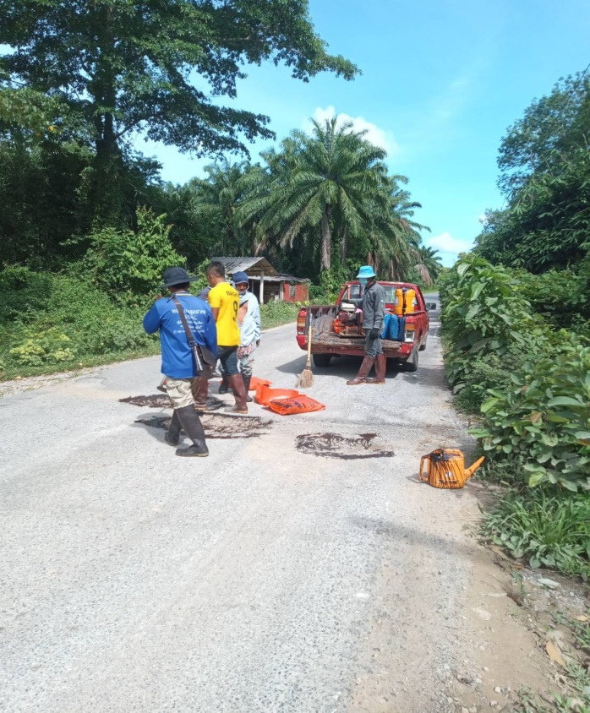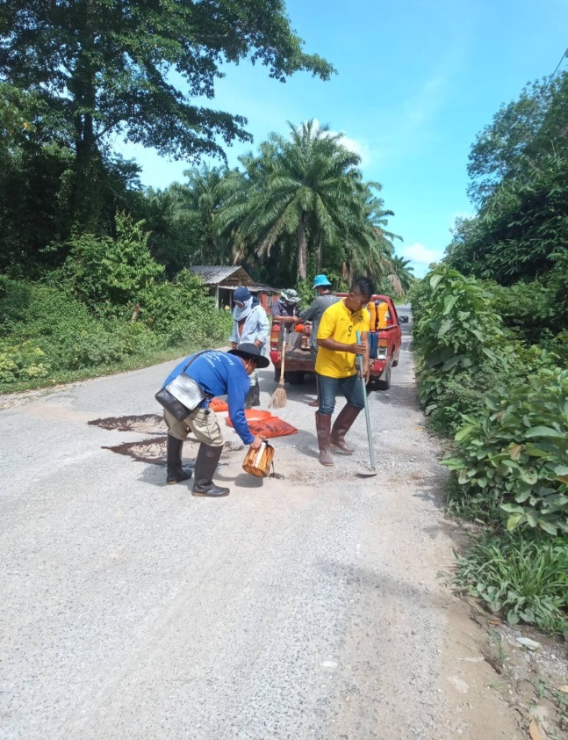

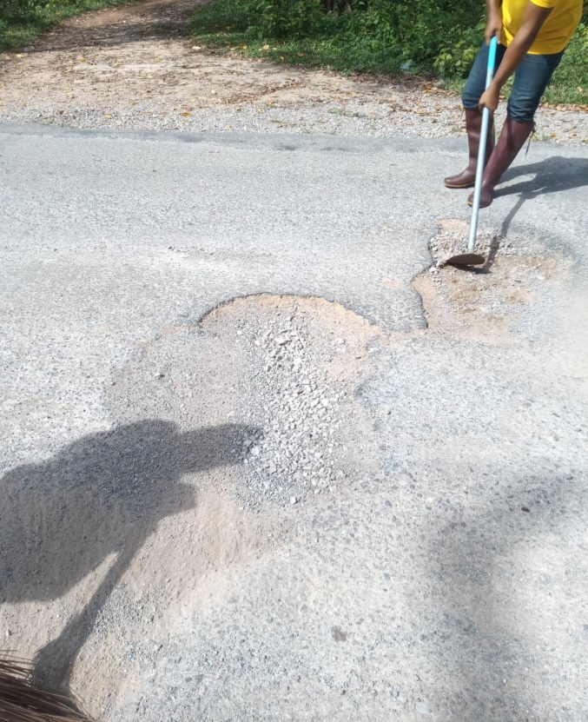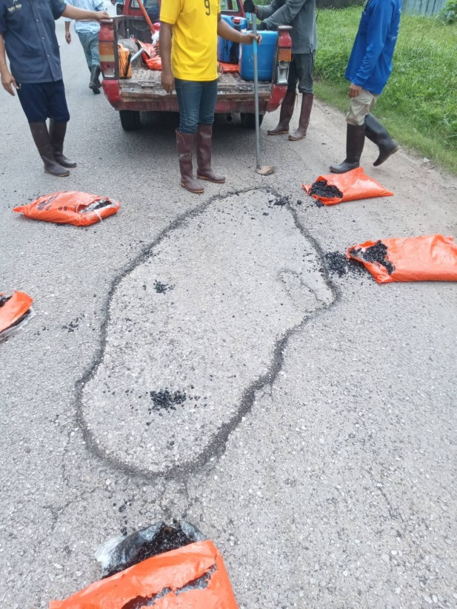

(๒)
ภาพถ่ายถนนที่ได้ทำการซ่อมแซมจากการสำรวจตรวจสอบ
ภายในเขตเทศบาลตำบลบางเป้า
ถนนสายสามแยกโรงเรียนบางเป้า – ป่าเต หมู่ที่ 3

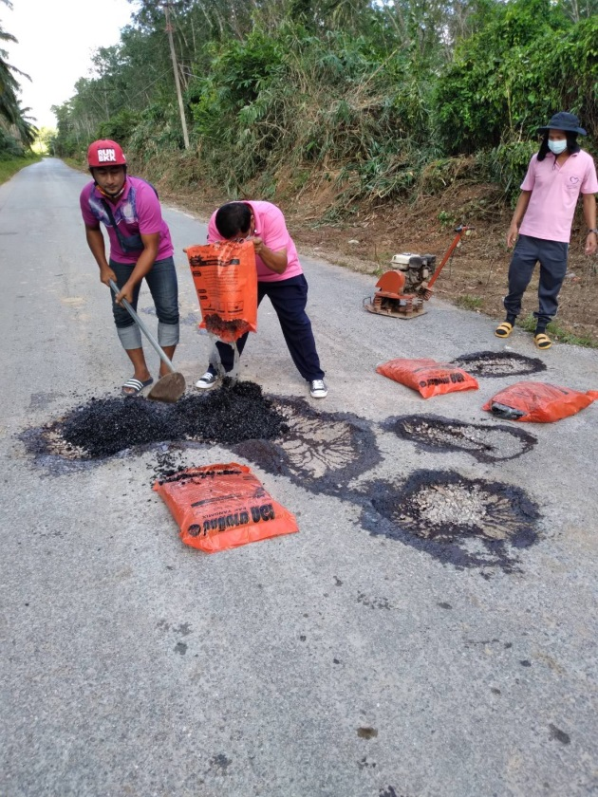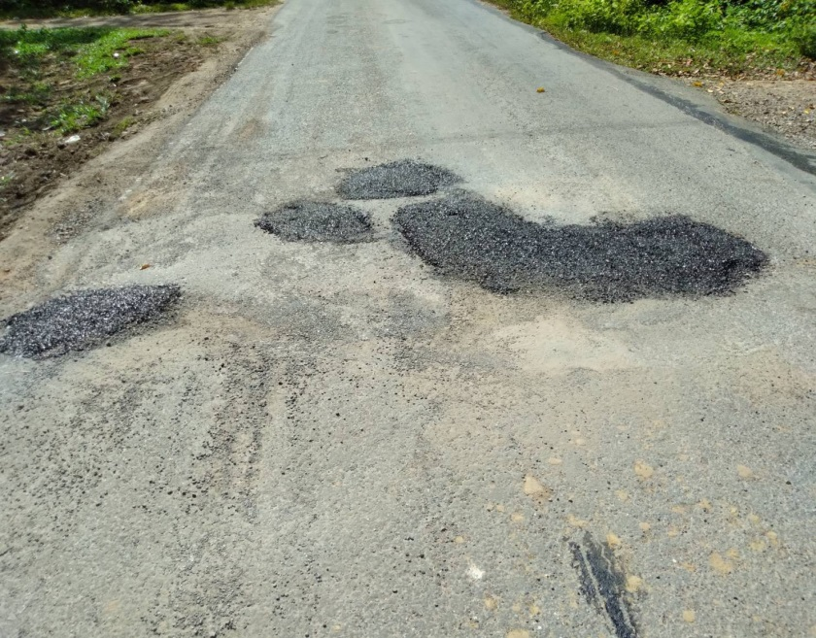

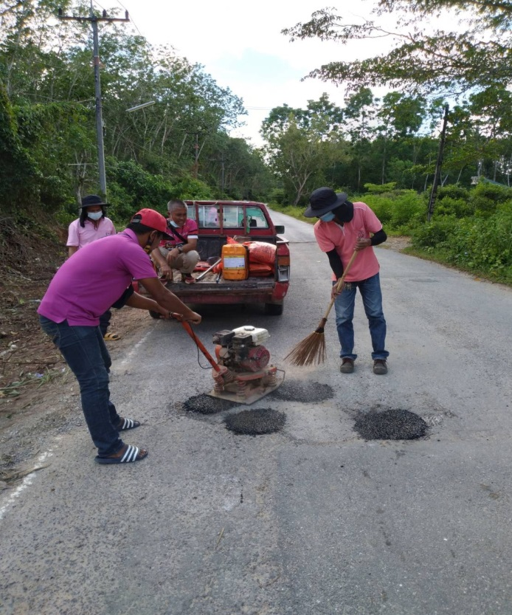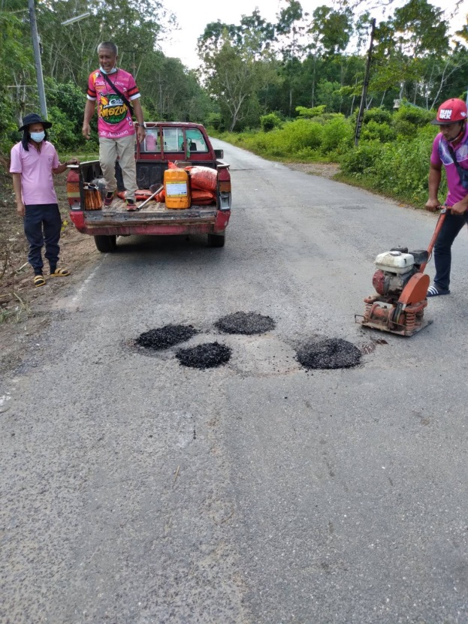

(๓)
ภาพถ่ายถนนที่ได้ทำการซ่อมแซมจากการสำรวจตรวจสอบ
ภายในเขตเทศบาลตำบลบางเป้า
ถนนสายควนทองสีห์ – แหลมม่วง หมู่ที่ 6

